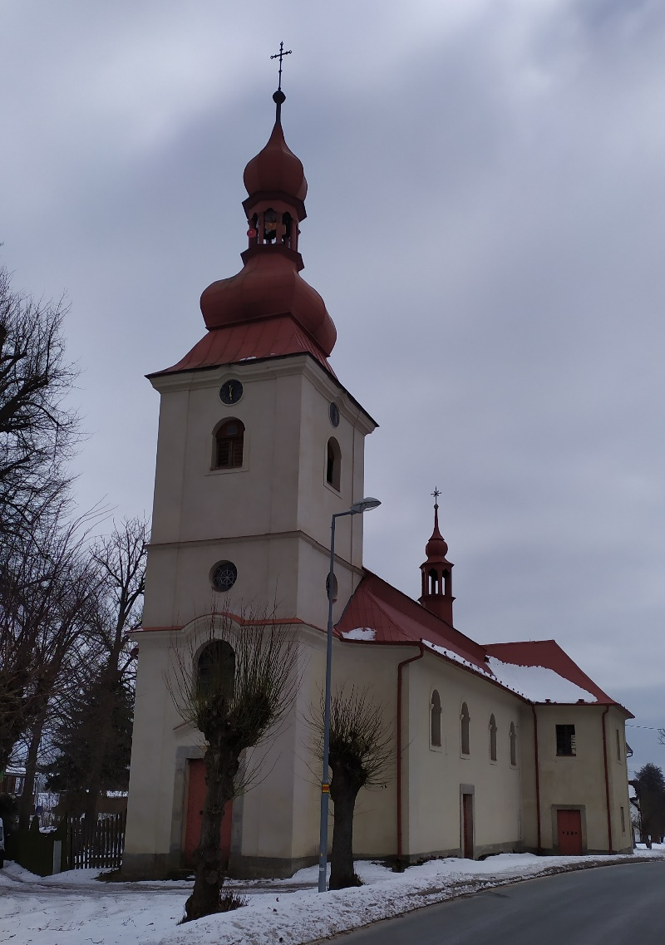

na období 2024–2030
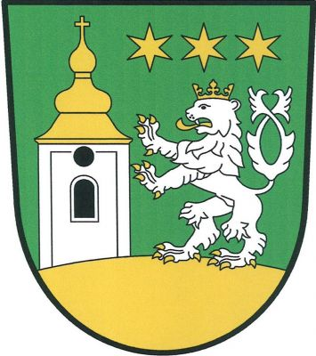

Květen 2023

Zpracovatel:
Mgr. Karel Turek
Telefon: +420 604 558 002
E-mail: turek_karel@email.cz
OBSAH
1 Úvod 5
2 Analytická část 7
2.1 Charakteristika obce Kohoutov 7
2.1.1 Území 7
2.1.1.1 Geografická poloha 7
2.1.1.2 Členění obce a základní informace o obci 9
2.1.1.3 Ráz krajiny a přírodní prostředí 11
2.1.1.4 Základní historie obce a její vliv na současnost 16
2.1.2 Obyvatelstvo 17
2.1.2.1 Demografická situace 17
2.1.2.2 Sociální situace 22
2.1.2.3 Život v obci 23
2.1.3 Hospodářství 26
2.1.3.1 Ekonomická situace 26
2.1.3.2 Trh práce 30
2.1.3.3 Cestovní ruch 33
2.1.4 Infrastruktura 35
2.1.4.1 Dopravní infrastruktura 35
2.1.4.2 Dopravní obslužnost 36
2.1.4.3 Technická infrastruktura 38
2.1.5 Vybavenost obce 41
2.1.5.1 Bydlení 41
2.1.5.2 Školství a vzdělávání 42
2.1.5.3 Zdravotnictví 42
2.1.5.4 Sociální služby 42
2.1.5.5 Kultura 43
2.1.5.6 Sportovní vybavenost 46
2.1.6 Životní prostředí 47
2.1.6.1 Současný stav životního prostředí 47
2.1.6.2 Ochrana životního prostředí 51
2.1.7 Správa obce 54
2.1.7.1 Obecní úřad a kompetence obce 54
2.1.7.2 Hospodaření a majetek obce 55
2.1.7.3 Bezpečnost 59
2.1.7.4 Partnerství obce 60
2.2 Zhodnocení dotazníkového šetření 61
2.3 Vyhodnocení veřejného projednávání 78
2.4 Východiska pro návrhovou část 78
2.4.1 Potenciál vyplývající z analýzy současného stavu 78
2.4.2 Návaznost na jiné strategické dokumenty 78
2.4.3 Limity rozvoje 79
2.4.4 SWOT analýza 80

1 Úvod
Strategie či Program rozvoje obce Kohoutov je základní plánovací dokument, který představuje hlavní nástroj řízení rozvoje obce. V podstatě definuje postup, jak se dostat z bodu A do bodu B. Bod A je současnost, tedy jak to v obci v současnosti vypadá, jakými různorodými prostředky obec disponuje, které služby jsou v obci k dispozici atd. Bod B představuje budoucí stav, tedy jak chceme, aby to
v obci vypadalo v budoucnosti, čeho chceme v obci dosáhnout apod. Celý dokument je rozdělen
do několika hlavních částí.
První částí je analytická část, která popisuje stávající situaci v obci. Převážně je zde věnována pozornost charakteristice obce, která je rozdělena do sedmi hlavních kapitol – území, obyvatelstvo, hospodářství, infrastruktura, vybavenost obce, životní prostředí a správa obce. Dále jsou zhodnoceny výsledky získané z dotazníkového šetření a z veřejného projednávání týkajícího se rozvoje obce. Analytická část dále obsahuje východiska pro návrhovou část. Rozebrán je potenciál vyplývající z analýzy současného stavu, návaznost dokumentu na jiné rozvojové dokumenty, dále jsou definovány limity rozvoje a provedena tzv. analýza SWOT.
Druhou částí je strategická část. Zde je formulována vize, která definuje to, o co v území usilujeme
a čeho chceme dosáhnout. Následně jsou formulovány strategické cíle (prioritní rozvojové oblasti), které vyplynuly z vyhodnocení současného stavu a z provedených šetření (dotazníkové šetření, veřejné projednávání, jednání pracovní skupiny, konzultace s vedením obce), a na které by bylo vhodné se zaměřit, aby v obci docházelo k rozvoji. V rámci jednotlivých strategických cílů jsou navržena konkrétní opatření a aktivity, jejichž realizace by měla vést k naplnění a dosažení daných strategických cílů.
Třetí částí je akční plán. Náplní je plán realizace projektů pro nejbližší časové období, zpravidla jednoho až dvou let. Konkrétní projekty jsou blíže popsány, zdůvodněn je jejich přínos k rozvoji obce, zdroje financování a návaznost na rozpočet obce, předpokládané časové období nutné pro realizaci, místo realizace projektu atd. Projekty, jejichž realizace bude naplánována v dalších letech programového období, budou obsaženy v zásobníku projektů.
Čtvrtou, závěrečnou částí, je implementační část. Obsaženy jsou informace o organizačním zajištění realizace programu, dále jsou definovány monitorovací indikátory, díky kterým lze sledovat, zda dochází k realizaci opatření a konkrétních aktivit a následně k naplňování strategických cílů. Obsaženy jsou i informace, jak bude plán zaveden do rozhodovacích mechanismů obce. Nelze opomenout ani informace, jak bude probíhat aktualizace programového dokumentu.
Významným aspektem strategie je zapojení veřejnosti. Každý obyvatel obce a každý subjekt v obci působící měl možnost se vyjádřit k rozvoji obce prostřednictvím dotazníkového šetření (proběhlo v únoru 2023) či na veřejném projednávání, které proběhlo 2. června 2023 od 19:00 hodin v zasedací místnosti obecního úřadu v Kohoutově (blíže viz kap. 2.2 Zhodnocení dotazníkové šetření a kap. 2.3 Výsledky veřejného projednávání).
Celý proces tvorby Programu rozvoje obce (dále jen PRO) Kohoutov na období 2024-2030 byl zahájen v únoru 2023 podpisem smlouvy mezi obcí Kohoutov a zpracovatelem dokumentu, Mgr. Karlem Turkem. Zpracování dokumentu probíhalo postupně po výše zmíněných hlavních částech.
V rámci zpracování tohoto dokumentu byly využity různorodé informační zdroje. Jmenovat lze knihy, odborné časopisy, statistické materiály, množství internetových zdrojů, strategické dokumenty celostátní, regionální a místní úrovně, které s tímto rozvojovým dokumentem souvisí či mapové podklady. Všechny použité zdroje dat jsou v práci řádně citovány a jejich kompletní přehled
je uveden v závěru práce. Řada informací byla získána prostřednictvím konzultací s představiteli obce Kohoutov, z jednání pracovní skupiny, z provedeného dotazníkového šetření a z výstupů z veřejného projednávání.
Finální verze PRO Kohoutov na období 2024-2030 byla představitelům obce Kohoutov předána v dohodnutém formátu.

2 Analytická část
Tato kapitola se zabývá geografickou analýzou obce Kohoutov. Jedná se především o analýzu regionální geografie (popis území) a socioekonomické geografie (obyvatelstvo, hospodářství apod.). Analytická část je rozdělena do čtyř dílčích částí. První dílčí část se zabývá charakteristikou obce, druhá zhodnocením dotazníkového šetření, třetí vyhodnocením veřejného projednávání a čtvrtá východisky pro návrhovou část.

2.1 Charakteristika obce Kohoutov
Charakteristika obce je rozčleněna na sedm hlavních oblastí – území, obyvatelstvo, hospodářství, infrastruktura, vybavenost obce, životní prostředí a správa obce. Každá tato oblast se zabývá dílčí charakteristikou obce Kohoutov, která tematicky s danou oblastí souvisí.

2.1.1 Území

2.1.1.1 Geografická poloha
Obec Kohoutov se rozkládá v okrese Trutnov a spadá pod Královéhradecký kraj. V rámci kraje
se rozkládá v jeho střední až severovýchodní části, přibližně 16 kilometrů jižně od města Trutnov
a 10 kilometrů východně od města Dvůr Králové nad Labem (viz obrázek 1). Zeměpisné souřadnice jsou: 50° 27' 5´´ severní šířky, 15° 54' 18´´ východní délky. Průměrná nadmořská výška obce
je 467 metrů nad mořem.

Obrázek 1: Geografická poloha obce Kohoutov a její členění
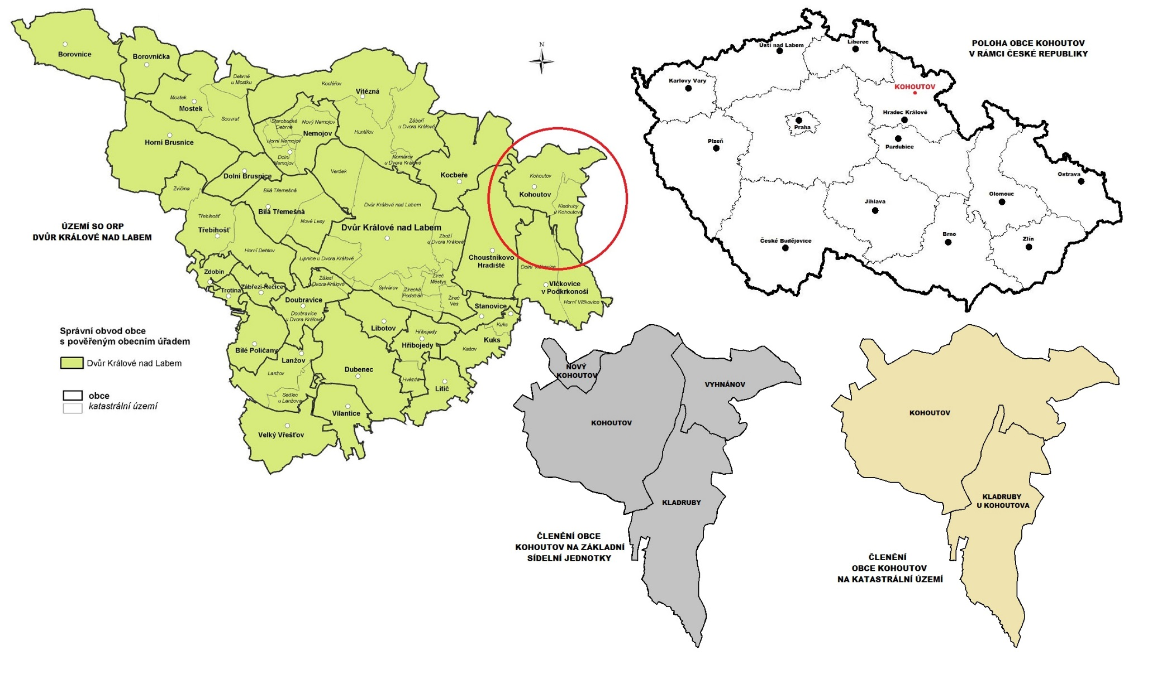
Zdroje: Internetové stránky Českého statistického úřadu https://www.czso.cz/, Internetové stránky Českého úřadu zeměměřičského a katastrálního https://www.cuzk.cz/; upraveno
Z pohledu správního zaznamenala obec od roku 1869 několik změn, co se týče její příslušnosti k vyššímu územně správnímu celku. V letech 1869 až 1890 spadala pod okres Dvůr Králové, v letech 1890 až 1961 pod okres Dvůr Králové nad Labem a od roku 1961 až do roku 2002 spadala pod okres Trutnov. Od roku 2003 v souvislosti se zrušením okresních úřadů spadá obec ze správního hlediska pod správní obvod obce s rozšířenou působností (SO ORP) Dvůr Králové nad Labem. Funkci pověřeného obecního úřadu (POÚ) zajišťuje pro území obce taktéž město Dvůr Králové nad Labem.
Co se týče jednotlivých sídelních lokalit, které jsou momentálně součástí obce Kohoutov, nebylo tomu tak vždy v minulosti.
Kladruby byly v letech 1869 až 1890 obcí v okrese Dvůr Králové, v letech 1890 až 1949 obcí v okrese Dvůr Králové nad Labem. Od roku 1949 do roku 1961 byly Kladruby osadou obce Kohoutov v okrese Dvůr Králové nad Labem. Od roku 1961 do současnosti jsou Kladruby součástí obce Kohoutov v okrese Trutnov, přičemž do roku 1980 byly místní částí, od 1980 se jako část obce neuvádějí.
Nový Kohoutov byl v letech 1869 až 1890 osadou obce Království I v okrese Dvůr Králové, v letech 1890 až 1949 osadou obce Království I v okrese Dvůr Králové nad Labem. Od roku 1950 do roku 1961 byl Nový Kohoutov osadou obce Kohoutov v okrese Dvůr Králové nad Labem. Od roku 1961
do současnosti je Nový Kohoutov součástí obce Kohoutov v okrese Trutnov, přičemž do roku 1980 byl místní částí, od 1980 se jako část obce neuvádí.
Vyhnánov byl v letech 1869 až 1890 pod názvem Vyhnanov obcí v okrese Dvůr Králové, v letech 1890 až 1920 obcí pod názvem Vyhnanov v okrese Dvůr Králové nad Labem. V období 1921 až 1949 byl Vyhnánov pod stávajícím jménem obcí v okrese Dvůr Králové nad Labem, od roku 1949 do roku 1961 osada obce Proruby v okrese Dvůr Králové nad Labem. Od roku 1961 do současnosti je Vyhnánov součástí obce Kohoutov v okrese Trutnov, přičemž do roku 1980 byl místní částí, od 1980 se jako část obce neuvádí.

2.1.1.2 Členění obce a základní informace o obci
Celé území obce představuje jednu část, která má shodný název s názvem obce. Celková rozloha obce je 1 080,13 ha a skládá se celkem ze 2 katastrálních území (k.ú.) – Kohoutov (741,90 ha)
a Kladruby u Kohoutova (338,23 ha). K 31. 12. 2021 zde žilo 268 trvale bydlících obyvatel. Obec
se skládá ze 4 základních sídelních jednotek (ZSJ): Kladruby, Kohoutov, Nový Kohoutov a Vyhnánov. Skladebnost jednotlivých druhů jednotek je znázorněna v tabulce 1.

Tabulka 1: Skladebnost správní, technické, evidenční a sídelní struktury v rámci obce Kohoutov
Název obce | Část obce | Název  katastrálního území | Název základní  sídelní jednotky
Kohoutov | Kohoutov | Kohoutov | Kohoutov
 |  |  | Nový Kohoutov
 |  |  | Vyhnánov
 |  | Kladruby u Kohoutova | Kladruby
Zdroj: Internetové stránky Územně identifikačního registru ČR http://www.uir.cz/

Z pohledu pro obec významných spádových sídel jsou nejblíže Dvůr Králové nad Labem (10 km)
a Trutnov (16 km). Krajské město Hradec Králové je od obce vzdáleno 35 km.
Znak obce (obrázek 2) představuje v zeleném štítě na zlatém návrší vpravo vynikající stříbrná kostelní věž se dvěma černými okny nad sebou, kruhovým a obloukovým, a se zlatou střechou zakončenou křížkem, vlevo vzpřímený stříbrný dvouocasý korunovaný lev se zlatou zbrojí a jazykem převýšený třemi zlatými hvězdami vedle sebe. Vlajka obce je tvořena čtyřmi vodorovnými pruhy, střídavě zelenými a žlutými, v poměru 7 : 1 : 1 : 1. V žerďové polovině horního zeleného pruhu vzpřímený bílý dvouocasý korunovaný lev se žlutou zbrojí a jazykem. Poměr šířky k délce listu je 2 : 3.

Obrázek 2: Znak a vlajka obce Kohoutov
Zdroj: Registr komunálních symbolů https://rekos.psp.cz/

2.1.1.3 Ráz krajiny a přírodní prostředí
Zařazení obce Kohoutov z pohledu geomorfologického členění shrnuje následující schéma.

Schéma 1: Zařazení obce Kohoutov z pohledu geomorfologického členění
provincie | Česká Vysočina
subprovincie | Krkonošsko-Jesenická subprovincie
oblast | Krkonošská oblast
celek | Krkonošské podhůří
podcelek | Zvičinsko-kocléřovský hřbet
okrsek | Kocléřovský hřbet
Zdroj: Internetové stránky Národního geoportálu INSPIRE https://geoportal.gov.cz/

Ze schématu 1 vyplývá, že území obce pokrývá jeden geomorfologický okrsek – Kocléřovský hřbet.
Z hlediska geologického složení (obrázek 3) je naprostá většina území obce tvořena usazenými horninami mladších druhohor z období svrchní křídy – vápnitými jílovci, slínovci, méně jílovitými vápenci, prachovci, pískovci, slepenci. Pouze nepatrná část v severovýchodní části obce je tvořena horninami z období mladších prvohor z období permu – sladkovodními, brakickými a mořskými jílovci, dolomitickými a arkózovitými pískovci, slepenci a dolomity.

Obrázek 3: Geologické složení území obce Kohoutov
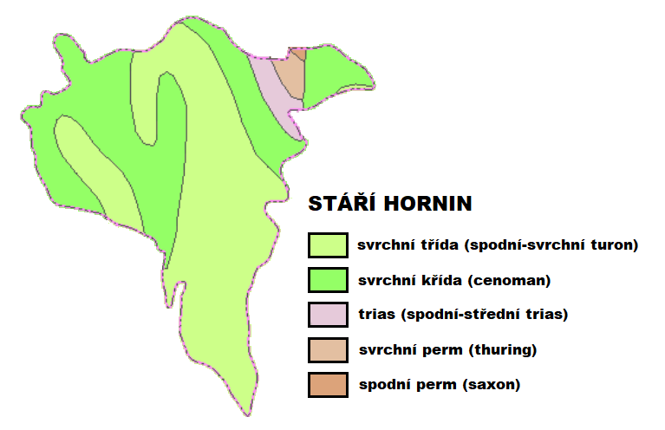
Poznámka: stáří hornin je v legendě seřazeno od nejmladšího po nejstarší.
Zdroj: Internetové stránky Národního geoportálu INSPIRE https://geoportal.gov.cz/
Na území obce se nenacházejí důlní díla a nezasahují do něj ani poddolované plochy.
Nejvyšší bod na území obce se nachází v její severní části s nadmořskou výškou 551 m n. m. Jedná
se o svah Liščí hory (609 m n. m.), jejíž vrchol leží již na území sousední obce Hajnice. Z dalších vrcholů lze jmenovat bezejmenné vrchy s nadmořskými výškami 538 m n. m. (v lokalitě místně zažitého názvu Bonapark), 491 m n. m. (poblíž silnice III/29923 nedaleko Vyhnánova) či 468 m n. m. (v lokalitě místně zažitého názvu U Richtrova kříže).
Přes území obce protékají tři větší potoky. Největším z nich je vodní tok Drahyně (ID 10185343), který pramení na úpatí Liščí hory v k.ú. Hajnice (patří pod stejnojmennou obec) severně od ZSJ Nový Kohoutov. Tok protéká značnou částí území obce a nachází se podél něj převážná část zastavěného území obce. Tok dále pokračuje jižním směrem, tvoří značnou část katastrální hranice mezi
k.ú. Kladruby u Kohoutova a k.ú. Horní Vlčkovice a v jižním cípu k.ú. Kladruby u Kohoutova území obce Kohoutov opouští. Drahyně má na území obce celkem osm bezejmenných přítoků, z nichž čtyři jsou pravostranné, čtyři levostranné.
Dalším vodním tokem je Běluňka (ID 10100229), která pramení na úpatí vrchu Hranná v k.ú. Střítež
u Trutnova. Přes území obce Kohoutov protéká v jeho východní části přes ZSJ Vyhnánov, následně tvoří hranici mezi k.ú. Kladruby u Kohoutova a k.ú. Brzice (patří pod stejnojmennou obec) a na hranici těchto k.ú. s k.ú. Harcov (patří pod obec Brzice) území obce Kohoutov opouští. Běluňka má na území obce celkem dva bezejmenné přítoky, jeden levostranný (ID 10166916) a jeden pravostranný
(ID 10166917).
Posledním větším vodním tokem protékajícím území obce je Hradišťský potok (ID 10185342). Pramení na úpatí Kamenného vrchu v k.ú. Protéká západní částí obce přes rybník Rabiš a po výtoku z rybníka území obce Kohoutov opouští a odtéká do sousedního k.ú. Choustníkovo Hradiště (patří pod stejnojmennou obec). Hradišťský potok má na území obce jeden levostranný bezejmenný přítok (ID 10166855).
V jihozápadní části území obce dále pramení vodní tok s názvem LP č. 1 č. 2 (ID 10166884) a dva bezejmenné toky ID 10166883 a ID 10166885. Tyto toky samostatně opouští území obce, v sousedním k.ú. Choustníkovo Hradiště se do sebe vlévají a následně v k.ú. Dolní Vlčkovice (patří
pod obec Vlčkovice v Podkrkonoší) se již jako jeden tok vlévají do Drahyně.
Na území obce se nachází jedna větší vodní plocha. Jedná se o rybník Rabiš nacházející se v západní části obce. Dále se na v obci nachází několik dalších vodních ploch, které jsou však rozlohou výrazně menší než zmíněný rybník. Jmenovat lze soukromý rybník Pupek (nachází se nedaleko silnice III/29923 po její levé straně ve směru k osadě Vyhnánov), dále vodní plochu nacházející se severně až severovýchodně od obecního úřadu či dvě vodní plochy situované poblíž centra zastavěné části osady Kladruby (obrázek 4). Dále se na území obce nachází řada zamokřených ploch, drobných rybníčků a mokřadů.

Obrázek 4: Jedna z vodních ploch situovaná poblíž centra zastavěné části osady Kladruby – stav k únoru 2023
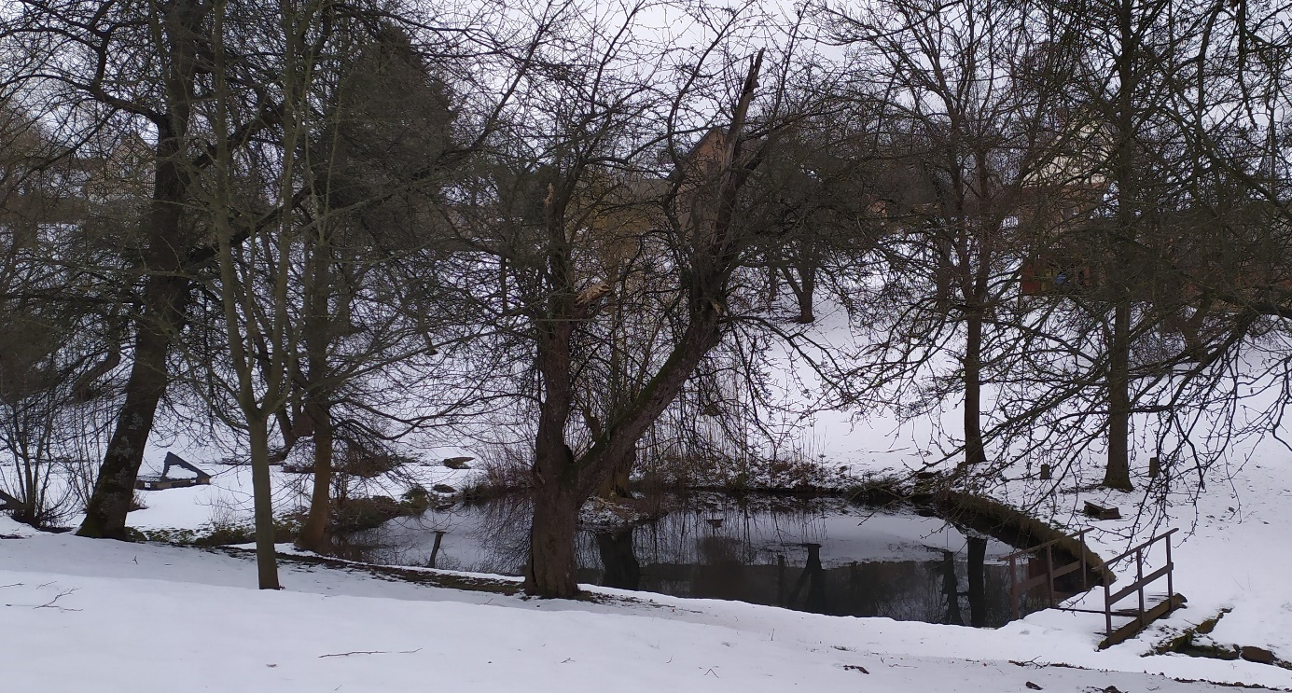
Zdroj: vlastní průzkum

Na území obce se dále nachází celkem 6 studánek. Tři z nich se nachází podél silnice III/30014 – studánka Pod Okálem poblíž budovy č. p. 52, bezejmenná studánka poblíž budovy č. p. 63
a bezejmenná studánka poblíž budovy č. p. 93. Další bezejmenná studánka se nachází poblíž pramene bezejmenného vodního toku ID 10166875. Další bezejmenná studánka se nachází poblíž soukromého rybníku Pupek a poslední studánka se jménem Nad Čertovou roklí se nachází v Kladrubech v lesích poblíž budovy č. p. 140.
Obec Kohoutov z klimatologického hlediska spadá do mírně teplé podnebné oblasti. Úhrn srážek se pohybuje přibližně v rozmezí 200 až 400 mm jak v létě, tak v zimě. Průměrná teplota v létě se pohybuje v rozmezí 13-15 °C, v zimě v rozmezí -2 až -3 °C .
Z pedologického hlediska jsou na většině území obce hlavním půdním typem kambizemě, konkrétně převážně subtyp kambizem kyselá. Značnou část území obce (především v její centrální a západní části) pokrývají také luvizemě, konkrétně subtyp luvizem oglejená.

Obrázek 5: Zastoupení půdních typů na území obce Kohoutov
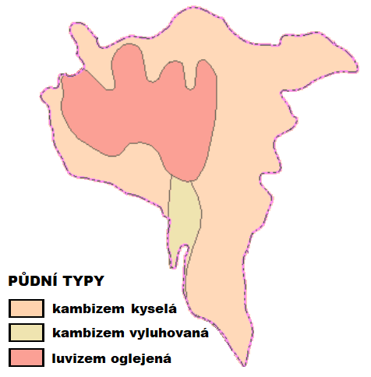
Zdroj: Internetové stránky Národního geoportálu INSPIRE https://geoportal.gov.cz/

U lesních porostů v současné době dominují monokultury nepůvodních druhů smrku, které jsou někde doprovázené borovicemi. Přirozenou vegetací v této oblasti byly především bikové nebo jedlové doubravy. Nahrazení přirozené vegetace monokulturou smrku má za následek sníženou schopnost retence území či větší náchylnost k poškození živými škůdci (např. kůrovec) i vnějšími činiteli (např. mráz, vítr). Z fauny jsou typické běžné druhy lovné zvěře (srny, zajíci, divoká prasata atd.).
Co se týče struktury krajiny, tak k 5. 3. 2023 největší podíl zaujímala orná půda (353,1 ha,
32,7 % území obce), následovaná lesními pozemky (336,1 ha, 31,1 %) a trvalými travními porosty (277,2 ha, 25,7 %). Další druhy pozemků byly svojí výměrou zastoupeny méně – ostatní plochy (63,1 ha, 5,8 %), zahrady (26,5 ha, 2,5 %), vodní plochy (15 ha, 1,4 %), zastavěné plochy
(9,1 ha, 0,8 %) a druh pozemku „ovocný sad“ představuje pouze 0,01 % (0,12 ha). Struktura druhů pozemků v obci je graficky znázorněna na grafu 1.

Graf 1: Struktura druhů pozemků půdního fondu v obci Kohoutov k 5. 3. 2023 (v %)

Zdroj: Aplikace Českého úřadu zeměměřického a katastrálního „Nahlížení do katastru nemovitostí“ https://nahlizenidokn.cuzk.cz/

Struktura druhů pozemků půdního fondu podle jednotlivých k.ú. je zobrazena v tabulce 2, kde jsou absolutní hodnoty uvedené v hektarech, a v grafu 2, kde je znázorněno procentuální zastoupení druhů pozemků v jednotlivých k.ú. obce Kohoutov.

Tabulka 2: Struktura druhů pozemků půdního fondu v obci Kohoutov podle katastrálních území
k 5. 3. 2023 (v ha)
Druh pozemku | Katastrální území |  | Obec Kohoutov celkem
 | Kohoutov | Kladruby  u Kohoutova
orná půda | 208,1 | 145,0 | 353,1
zahrada | 19,0 | 7,4 | 26,5
ovocný sad | 0,0 | 0,1 | 0,1
trvalý travní porost | 198,7 | 78,5 | 277,2
lesní pozemek | 250,9 | 85,2 | 336,1
vodní plocha | 13,1 | 1,8 | 15,0
zastavěná plocha a nádvoří | 7,1 | 2,0 | 9,1
ostatní plocha | 44,9 | 18,2 | 63,1
celkem | 741,9 | 338,2 | 1080,1
Zdroj: Aplikace Českého úřadu zeměměřického a katastrálního „Nahlížení do katastru nemovitostí“ https://nahlizenidokn.cuzk.cz/

Graf 2: Struktura druhů pozemků půdního fondu v obci Kohoutov podle katastrálních území
k 5. 3. 2023 (v %)

Zdroj: Aplikace Českého úřadu zeměměřického a katastrálního „Nahlížení do katastru nemovitostí“ https://nahlizenidokn.cuzk.cz/

V důsledku rozdělení území obce Kohoutov a hodnocení struktury pozemků podle jednotlivých
k.ú. lze vidět některé odlišnosti. V obou k.ú. má velmi významné procentuální zastoupení orná půda (výrazněji je k 5. 3. 2023 zastoupena v k.ú. Kladruby u Kohoutova). Významné procentuální zastoupení mají v obou k.ú. i lesní pozemky (v k.ú. Kohoutov jsou na prvním místě z pohledu podílu zastoupení) a trvalé travní porosty. Zahrady, zastavěné plochy, vodní plochy a ostatní plochy jsou procentuálně nepatrně více zastoupeny v k.ú. Kohoutov. Druh pozemku „ovocný sad“
má nepatrné zastoupení v k.ú. Kladruby u Kohoutova, v k.ú. Kohoutov nemá žádné zastoupení.

2.1.1.4 Základní historie obce a její vliv na současnost
Obec byla založena podle pověsti slovanským obyvatelstvem. Jméno obce Kohoutov (původně Kokotov) je slovanského původu a pravděpodobně se odvíjelo od jména prvního majitele dvorce. Lokalita, kde obec vznikla a kde se nachází až do současnosti, se odvíjela od trasy staré obchodní stezky z Jaroměře do Trutnova. První písemná zmínka o Kohoutově pochází z roku 1415. V roce 1620 se většina místních obyvatel zúčastnila bitvy na Bílé hoře, kde jich většina zahynula. V důsledku této události došlo k doosídlení obce německým obyvatelstvem.
V průběhu významné části 17. a 18. století byla obec součástí nadačního panství Choustníkovo Hradiště, při jehož zrodu stála významná osobnost této doby František Antonín Špork. Až do poloviny 18. století musely chodit děti z Kohoutova do školy v Choustníkově Hradišti, což ovšem nebylo v důsledku některých faktorů moc dobré (velká vzdálenost, problémy v zimním období). Od roku 1751 začal v Kohoutově vyučovat učitel – nejprve v soukromém domě, poté v budově s kaplí
až do roku 1786, když došlo k jejímu přestavění na kostel. Vyučování se přemístilo do nové dřevěné budovy. V roce 1856 byl Moritzem Sweertsem Šporkem položen základní kámen budovy, která sloužila jako škola a ve které vyučování probíhalo až do jeho zániku v obci.
Po roce 1918, po vzniku samostatného Československa, přicházejí do obce Češi a dochází tak k nárůstu jejich zastoupení vůči německému obyvatelstvu. Přesto v obci stále převažuje národnost německá, což platí až do konce druhé světové války. V průběhu obou světových válek dochází
ke značnému úbytku počtu obyvatel a také k úpadku hospodářství. Po 2. světové válce dochází k odsunu německého obyvatelstva a od té doby začíná nová éra dějin v obci.
Nová éra je spojena s komunistickým režimem a následky jeho správy. Dochází k likvidaci soukromých podnikatelů a zemědělců a v obci je založen Státní statek. Jelikož po odsunu německého obyvatelstva nebylo již doosídlování již tak intenzivní, v obci zůstává velké množství volných budov a souvisejících pozemků. V důsledku existence těchto prostorů dochází k rozmachu chataření a chalupaření v obci.
Po roce 1989 dochází v souvislosti s pádem komunistického režimu ke změně – k přechodu
od centrálně plánovaného hospodářství k tržní ekonomice. V důsledku toho dochází v obci k oživování podnikatelské činnosti či k obnovení činnosti zájmových spolků.

Co se týče historie některých lokalit současné obce, za zmínku stojí uvést, že Kladruby jsou starší než Kohoutov, neboť již ve 14. století byly s 28 domy rytířským majetkem. Nový Kohoutov vznikl
až po roce 1834 jako osada pro lesní dělníky. Osada Rabiš vznikla v roce 1836 jako nová německá ves. Dnes je místní rybník v této lokalitě vyhledávaným místem k rekreaci.
Z významných osobností, které se v obci narodily, lze jmenovat Jana Schmitta, který se v obci narodil v roce 1835. Byl to významný hudební skladatel a později profesor na vídeňské konzervatoři.

2.1.2 Obyvatelstvo

2.1.2.1 Demografická situace
Vývoj počtu obyvatel
Pomocí této charakteristiky lze sledovat, zdali je obec zisková či ztrátová z hlediska počtu obyvatel. Počet obyvatel byl sledován mezi lety 1869-2021, převážně v intervalech dvaceti let. V letech nejnovějších jsou intervaly kratší (tabulka 3). Tabulka obsahuje i řetězové indexy vývoje počtu obyvatel.

Tabulka 3: Vývoj počtu obyvatel v obci Kohoutov v období 1869-2021
Rok | 1869 | 1890 | 1910 | 1930 | 1950 | 1970 | 1991 | 2001 | 2011 | 2021
Počet obyvatel | 1 458 | 1 349 | 1 132 | 1 013 | 412 | 297 | 228 | 210 | 267 | 268
Období | 1890  /  1869 | 1910  /  1890 | 1930  /  1910 | 1950  /  1930 | 1970  /  1950 | 1991  /  1970 | 2001  /  1991 | 2011  /  2001 | 2021  /  2011 | 2021  /  1869
Řetězové indexy vývoje počtu obyvatel (v %) | 92,5 | 83,9 | 89,5 | 40,7 | 72,1 | 76,8 | 92,1 | 127,1 | 100,4 | 18,4
Zdroje: Historický lexikon obcí České republiky 1869-2011
Internetové stránky Českého statistického úřadu https://www.czso.cz/
Městská a obecní statistika https://vdb.czso.cz/mos/

Graf 3: Vývoj počtu obyvatel v obci Kohoutov v období 1869-2021 – graficky

Zdroje: Historický lexikon obcí České republiky 1869-2011
Internetové stránky Českého statistického úřadu https://www.czso.cz/
Městská a obecní statistika https://vdb.czso.cz/mos/

Z tabulky 3 plyne, že obec Kohoutov byla za sledované období 1869-2021 značně ztrátová z hlediska počtu obyvatel – v roce 2021 měla obec pouze 18 % obyvatel, které měla v roce 1869,
tj. za sledované období ztratila více jak čtyři pětiny původního počtu obyvatel. Největší pokles byl zaznamenán mezi lety 1930 a 1950, kde se projevil vliv druhé světové války a období několika následujících let (odsun německého obyvatelstva, intenzita doosídlování) – blíže viz
kap. 2.1.1.4 Základní historie obce a její vliv na současnost.
K dalšímu značnému úbytku počtu obyvatel v obci došlo v období 1950-1991. Tento úbytek je spjat především s komunistickým režimem a jeho důsledky – zákaz činnosti místních spolků, likvidace soukromých podnikatelů a zemědělců, vliv střediskové soustavy osídlení.
V rámci sledovaného období byla obec populačně zisková především mezi lety 2001 a 2011 (nárůst přibližně o 27 % obyvatel), přičemž vrcholu v tomto období obec dosáhla v roce 2010, kdy zde bylo evidováno 282 obyvatel. V období 2011 až 2021 se počet obyvatel mezi jednotlivými lety někdy zvýšil, někdy naopak snížil.

Přirozený přírůstek a migrace obyvatel
Přirozený přírůstek obyvatel představuje rozdíl mezi počtem živě narozených dětí a počtem zemřelých obyvatel v daném období a území. Pokud je kladný, více lidí se narodilo, než zemřelo. Pokud je záporný, více lidí zemřelo, než se narodilo.
Migrace představuje nevratný pohyb z jednoho místa do druhého. V tomto případě se jedná
o přistěhování nebo naopak vystěhování z nebo do obce Kohoutov. Saldo migrace je rozdíl mezi přistěhovalými a vystěhovalými obyvateli. Pokud je kladné, je obec zisková z hlediska migrace, pokud je záporné, je ztrátová. Přirozený přírůstek i migrace obyvatel byla sledována v rozmezí let 2012
až 2021 (tabulka 4).

Tabulka 4: Přirozený přírůstek, migrace a celkový přírůstek obyvatel v obci Kohoutov v letech 2012 až 2021
Rok | Živě narození | Zemřelí | Přirozený přírůstek | Přistěhovalí | Vystěhovalí | Saldo migrace | Celkový přírůstek
2012 | 5 | 5 | 0 | 14 | 18 | -4 | -4
2013 | 2 | 2 | 0 | 7 | 12 | -5 | -5
2014 | 0 | 5 | -5 | 8 | 11 | -3 | -8
2015 | 3 | 2 | 1 | 14 | 7 | 7 | 8
2016 | 4 | 3 | 1 | 14 | 7 | 7 | 8
2017 | 3 | 5 | -2 | 20 | 10 | 10 | 8
2018 | 2 | 2 | 0 | 9 | 11 | -2 | -2
2019 | 4 | 3 | 1 | 9 | 19 | -10 | -9
2020 | 2 | 3 | -1 | 5 | 6 | -1 | -2
2021 | 3 | 3 | 0 | 7 | 1 | 6 | 6
celkem | 28 | 33 | -5 | 107 | 102 | 5 | 0
Poznámka: Celkový přírůstek představuje sumář hodnot přirozeného přírůstku a salda migrace v daném časovém období.
Zdroj: Internetové stránky Českého statistického úřadu https://www.czso.cz/

Z tabulky 4 vyplývá, že za sledované období byla obec Kohoutov nepatrně ztrátová z pohledu přirozeného přírůstku (o 5 osob), naopak z pohledu migrace byla nepatrně zisková (o 5 osob). Celkem tedy za období 2012 až 2021 byl počet obyvatel v obci konstantní.

Přehledově přirozený přírůstek, saldo migrace a celkový přírůstek v obci Kohoutov ve sledovaném období znázorňuje graf 4.

Graf 4: Přirozený přírůstek, saldo migrace a celkový přírůstek v obci Kohoutov v období 2012-2021

Zdroj: Internetové stránky Českého statistického úřadu https://www.czso.cz/

Věková struktura obyvatelstva a její předpokládaný vývoj
Věková struktura obyvatelstva vyjadřuje, jak jsou zastoupené určité věkové kategorie obyvatel v rámci nějaké pozorované jednotky, v tomto případě v obci Kohoutov. Pro hodnocení byly použity následující věkové kategorie:
1) 0–14 let – předproduktivní věk
2) 15–64 let – produktivní věk
3) 65 let a více – poproduktivní věk

Struktura obyvatelstva byla sledována v letech 2001, 2011 a 2021 (graf 5).

Graf 5: Věková struktura obyvatelstva v obci Kohoutov v letech 2001, 2011 a 2021

Zdroje: Sčítání lidu, domů a bytů 2001, https://www.czso.cz/staticke/sldb/sldb2001.nsf/index
Sčítání lidu, domů a bytů 2011, https://www.czso.cz/csu/czso/scitani-lidu-domu-a-bytu
Městská a obecní statistika, https://vdb.czso.cz/mos/

Z grafu 5 lze vysledovat, že podíl předproduktivní složky populace mezi lety 2001 a 2011 nepatrně narostl, zatímco mezi lety 2011 a 2021 nepatrně poklesl. Podíl produktivní složky ve sledovaném období klesal, což bylo způsobeno postupným přechodem obyvatel do poproduktivního věku, neboť tato kategorie populace měla v obci narůstající trend.
Zhodnotit vývoj věkové struktury lze i pomocí indexu stáří. Mezi lety 2001 a 2011 došlo k poklesu hodnoty tohoto indexu (z hodnoty 106,5 % v roce 2001 na hodnotu 100 v roce 2011), což bylo způsobeno vyšším nárůstem podílu osob v předproduktivním věku oproti osobám v poproduktivním věku. V roce 2021 byla hodnota tohoto indexu již 154,8 %, z čehož plyne, že v obci přibylo poměrně hodně osob v důchodovém věku.
Z výše uvedených informací vyplývá, že v obci dochází k postupnému stárnutí obyvatelstva. Tento trend je však v této části světa v dnešní době běžný. Do budoucna lze očekávat, že uvedený trend bude pokračovat a lidí v důchodovém věku bude přibývat.

Vzdělanost obyvatelstva
Pomocí této charakteristiky sledujeme, jakým nejvyšším dokončeným vzděláním disponují lidé v obci Kohoutov. Vzdělanost obyvatelstva je shrnuta v tabulce 5.

Tabulka 5: Vzdělanost obyvatelstva a index vzdělanosti v obci Kohoutov v letech 2001, 2011 a 2021
Stupeň dokončeného vzdělání | Rok
 | 2001 | 2011 | 2021
Obyvatelstvo 15 let a starší | 179 | 223 | 221
Bez vzdělání | 3 | 3 | 6
Základní vzdělání | 67 | 49 | 30
Středoškolské včetně vyučení (bez maturity) | 65 | 83 | 79
Úplné střední s maturitou | 28 | 51 | 65
Vyšší odborné a nástavbové | 2 | 5 | 2
Vysokoškolské | 11 | 16 | 27
Bez udání vzdělání | 3 | 16 | 12
Index vzdělanosti | 35,2 | 46,6 | 67,0
Zdroje: Sčítání lidu, domů a bytů 2001, https://www.czso.cz/staticke/sldb/sldb2001.nsf/index
Sčítání lidu, domů a bytů 2011 a 2021, https://www.czso.cz/csu/czso/scitani-lidu-domu-a-bytu

Z této tabulky vyplývá, že ve sledovaném období došlo k poklesu počtu osob, které mají pouze základní vzdělání. Mezi sledovanými lety došlo k růstu počtu obyvatel s úplným středním vzděláním zakončeným maturitní zkouškou, dále i s vysokoškolským vzděláním. Vzdělanost obyvatelstva lze hodnotit i pomocí tzv. indexu vzdělanosti. Hodnota indexu se ve sledovaném období zvýšila, což je pozitivní zjištění.

2.1.2.2 Sociální situace
Výskyt národnostních menšin na území obce Kohoutov je podle dat ze Sčítání lidu, domů
a bytů v roce 2021 zanedbatelný. V tomto sčítání se k národnostním menšinám přihlásily 4 osoby – 3 ke slovenské národnosti, jedna k polské národnosti. Přibližně 37 % obyvatel obce však národnost neuvedlo. Realita tak může být poněkud odlišná.
Podle informací z obecního úřadu v současné době v obci žije jedna romská rodina, jeden občan německé národnosti, několik občanů ukrajinské národnosti, ne vlivem války v jejich zemi. Mezi obyvateli převládají negativní postoje.

Sociálně patologické jevy
Za sociálně patologické jevy jsou označovány takové jevy, které jsou považovány za nežádoucí, jelikož porušují sociální, morální či právní normy společnosti. Jmenovat lze např. kriminalitu, vandalismus, alkoholismus, toxikomanii, domácí násilí atd. Tyto jevy jsou však obtížně měřitelné.
Podle informací z obecního úřadu lze všeobecně konstatovat, že někteří obyvatelé z řad mládeže kouří marihuanu, tvrdší drogy však v obci zaznamenány nebyly. Co se týče kriminality, k vykrádání objektů dochází pouze sporadicky, odhadem dojde k vykradení jedné chaty či chalupy
na osamoceném místě jednou do roka.

Sociálně slabé a sociálně znevýhodněné skupiny obyvatel
Za sociálně slabé obyvatele lze považovat např. ty osoby, které nedisponují dostatečným příjmem peněz, což může vést k půjčkám, postupnému zadlužování a následně k exekuci. Za sociálně znevýhodněné skupiny obyvatel lze uvést např. osoby s tělesným či duševním postižením, matky s dětmi bez přístřeší apod.
Výskyt sociálně slabých či sociálně znevýhodněných obyvatel je velmi obtížně měřitelný. Zjistit lze ale např. to, která fyzická či právnická osoba v obci je v platební neschopnosti neboli v insolvenci. K 28. 3. 2023 byly na území obce v insolvenčním rejstříku evidovány celkem 2 subjekty.
Na základě informací z obecního úřadu v Kohoutově z května 2023, lze odhadem za sociálně slabé považovat přibližně 40 obyvatel (tj. přibližně 15 % obyvatel obce). Sociálně znevýhodněných osob z důvodu různých druhů postižení či onemocnění je v obci odhadem deset. Co se týče znevýhodněných osob z důvodu národnosti a jazyka, jedná se celkem o 14 osob – jednoho občana německé národnosti, který v obci žije již 12 let, ovšem odmítá se učit český jazyk a 13 občanů ukrajinské národnosti, kteří mají v obci ohlášen trvalý pobyt cizince.

2.1.2.3 Život v obci
Sociálním životem v obci je myšlena existence a činnost různých zájmových sdružení občanů na území obce. Díky různým zájmovým spolkům se mohou v obci utvářet jak vzájemné vztahy mezi občany, tak vztahy občanů vůči obci, díky čemuž vzniká určitý pocit sounáležitosti s danou komunitou. Spolkovou činností je pozitivně ovlivněn rozvoj obce a aktivita daných spolků a obyvatel může v obci napomoci
k naplňování rozvojových plánů.
Na území obce Kohoutov mají sídlo tři zájmové spolky. Přehled a bližší informace o nich shrnuje tabulka 6.

Tabulka 6: Registrované zájmové spolky a sdružení mající sídlo v obci Kohoutov
Název spolku | Druh činnosti | Sídlo | IČ | Webové stránky
OSKA z.s. | údržba kulturního a přírodního dědictví Kohoutova, pořádání informačních a vzdělávacích akcí pro veřejnost, rozvoj života v obci | Kohoutov 74  544 01 Kohoutov | 22736018 | http://osko.webnode.cz/
SH ČMS - Sbor dobrovolných hasičů Kohoutov | protipožární ochrana | Kohoutov 65  544 01 Kohoutov | 66823714 | nemají
Spolek Pletichy | košíkářství | nedefinováno konkrétně | --- | nemají
Vysvětlivky: SH ČMS = Sdružení hasičů Čech, Moravy a Slezska
Zdroje: Administrativní registr ekonomických subjektů (ARES) https://wwwinfo.mfcr.cz/ares/ares_es.html.cz
Předcházející strategický dokument
Internetové stránky jednotlivých zájmových spolků

„Občanské sdružení Kohoutov“ pomáhá s údržbou kulturního a přírodního dědictví obce, dále sdružení v průběhu roku pořádá akce s různorodou tématikou a zaměřením a všeobecně se snaží o rozvoj komunitního života v obci. V současné době má sdružení 15 členů.
Činností SH ČMS - Sboru dobrovolných hasičů Kohoutov je především protipožární ochrana. Sdružení má i jiné aktivity, např. pomáhá s přípravou a organizací některých akcí v obci pořádaných (např. zajištění technického zázemí pro akci Masopust, Den obce, zajištění požárního dozoru při akci Pálení čarodějnic apod.).
V obci působí i Místní skupina ČČK Kohoutov, která má však sídlo v Trutnově. V obci se zabývá především zajištěním zdravotního dozoru na všech akcích pořádaných v obci. I toto sdružení organizuje některé akce v obci (např. Dětský den).
V obci funguje také spolek Pletichy, jehož hlavní činností je pletení košíků.
V obci také působí Český svaz včelařů, z. s., neboť v obci žije několik včelařů. Obec Kohoutov spadá pod základní organizaci Dvůr Králové nad Labem. V rámci této organizace je obec jedním z jejích obvodů.

Akce a události pořádané v obci
V obci je každoročně pořádána řada akcí a událostí. V tomto ohledu se negativně projevilo období koronavirové krize, kdy se nemohla řada akcí v roce 2020 a 2021 uskutečnit. V roce 2022 se již akce mohly konat běžným způsobem jako tomu bylo dříve.
Největší a počtem nejvýznamnější akcí je akce Lidová řemesla, která se v obci koná každoročně vždy druhou srpnovou neděli. V rámci této akce je v obci předváděna řada lidových řemesel, např. drátování, košíkářství, paličkování, kovářství atd. Na akci je možné výrobky jednotlivých řemeslníků zakoupit. Součástí akce je i bohatý doprovodný program – den otevřených dveří v místní pekárně
a v keramickém studiu, koncerty řady hudebních interpretů atd.
V obci se koná akce Masopust. Přesné datum konání akce se odvíjí od data Velikonočních svátků. V roce 2023 se akce konala 18. února. V obci proběhl maškarní průvod v maskách, divadlo pro děti a další aktivity.
Poslední pátek v březnu či první pátek v dubnu je v obecní knihovně každoročně pořádána akce Noc s Andersenem, která se mj. koná na mnoha místech po celém světě. V rámci této akce zúčastnění přespávají v prostorách knihovny a cílem této akce je především podpora čtenářství. Na akci se však pouze nečte, ale probíhá zde i řada jiných aktivit, např. soutěže, tvoření apod.
Dne 30. dubna daného roku je v obci pořádána akce Pálení čarodějnic, které předchází stavění májky u obecního úřadu.
V květnu se na obecním úřadě koná akce Den matek, na které je k vidění krátké kulturní představení dětí a dále zde jsou drobným dárkem obdarovány zúčastněné maminky.
Začátkem června je na místním fotbalovém hřišti pořádána akce Dětský den, kde je připravena řada soutěží a her pro děti a další doprovodný program.
V období přelomu měsíců září a října se v obci koná akce Moštování, konkrétně na návsi v Kladrubech v místní „hasičárně“.
V období uctívání Památky zesnulých se v obci koná Dušičkový koncert a průvod. Koncert probíhá v kostele Nanebevzetí Panny Marie a průvod následně vede k místnímu hřbitovu či k nějaké sakrální památce na území obce (v roce 2022 šel průvod k Urbanovu kříži).
V prosinci se na druhý svátek vánoční koná v kostele Nanebevzetí Panny Marie Vánoční koncert. Ještě před samotným zahájením koncertu si přítomní mohou prohlédnout kohoutovský betlém.
Na konci prosince se na obecním úřadě koná tradiční Vánoční turnaj ve stolním tenise.
Uvedený výčet akcí není konečný a v obci probíhá i řada dalších akcí, např. Sběr odpadků, sportovní turnaje atd.

Možnosti trávení volného času
Okolí obce disponuje členitým a rozmanitým přírodním prostředím, které může být cílem pěších turistů či cyklistů. Lesy v okolí obce nabízejí trávení volného času houbařením.
Na území obce lze obdivovat řadu kulturních zajímavostí. Jmenovat lze kostel Nanebevzetí Panny Marie, kapli Nejsvětější Trojice v Kladrubech (obrázek 6) a řadu dalších kulturních či sakrálních zajímavostí. Blíže je o kulturní vybavenosti obce pojednáno v kap. 2.1.5.5 Kultura.
Volný čas lze trávit i navštěvováním akcí a událostí s různorodou tématikou (viz tato kapitola
a „Akce a události pořádané v obci“), pro milovníky četby je ve čtvrteční odpoledne k dispozici místní knihovna.
V souvislosti se sportem je možné využít nabídky sportovních turnajů, které se v obci konají.
Trávit čas lze také v místní nekuřácké restauraci v penzionu. Volný čas lze trávit i procházkou po obci apod.

Obrázek 6: Kaple Nejsvětější Trojice v Kladrubech – stav k únoru 2023
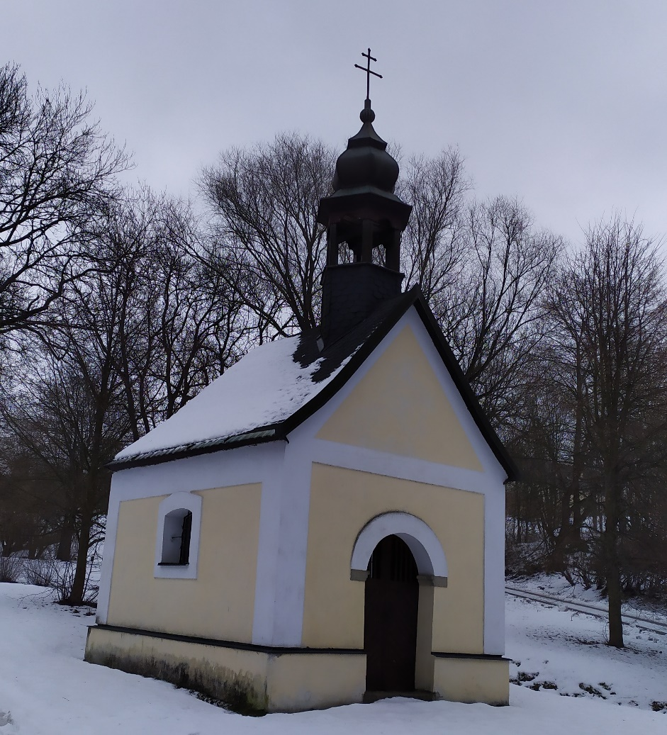
Zdroj: vlastní průzkum

Informovanost občanů a její kvalita
Aktuální informace jsou v dnešní době velmi významné. Bez informací se obejde jen málokdo. Poskytovat informace z obecního úřadu občanům lze několika způsoby.
První možností je místní rozhlas. Informování prostřednictvím bezdrátového rozhlasu je od roku 2022 v obci k dispozici.
Druhou možností jsou výlepové plochy. Ty se v obci nacházejí na několika místech (např. u budovy obecního úřadu, na autobusové zastávce „Kohoutov, pekárna“, ve Vyhnánově na budově hasičské zbrojnice apod. Výlep není zpoplatněný a probíhá neorganizovaně.
Třetí možností je obecní zpravodaj. Od roku 2011 v obci vycházejí Kohoutovské listy. Bezplatný informační zpravodaj vychází dvakrát ročně a jeho náplní jsou články o činnosti obecního úřadu, informování o plánovaných akcích v obci, příspěvky zájmových spolků, prostor pro ohlasy občanů apod. Každé číslo zpravodaje vychází v množství 150 výtisků (z toho 20 kusů na povinné odvody knihovnám) a je rozneseno do schránek všem trvale bydlícím obyvatelům.
Internet představuje další variantu, jak informovat. Obec Kohoutov má své internetové stránky, na kterých mohou občané a další subjekty zjistit různorodé informace týkající se obce.
Dalšími možnostmi je informování občanů prostřednictvím e-mailu, odběru novinek a aktualit prostřednictvím kanálů RSS, SMS či kabelové televize. Obec nabízí zájemcům o informace o akcích a jiných aktivitách souvisejících s děním v obci informování prostřednictvím emailu, pokud o tuto možnost zažádají. Další v odstavci výše zmíněné formy informování obecní úřad neposkytuje.
Další možností, jak získat informace, je prostřednictvím sociálních sítí. Prostřednictvím sociální sítě Facebook (stránka „Obec Kohoutov“) jsou podávány informace týkající se dění v obci.
Informování prostřednictvím mobilní aplikace není prozatím v obci k dispozici.

2.1.3 Hospodářství

2.1.3.1 Ekonomická situace
Charakter hospodářství a charakteristika klíčových subjektů
Charakter hospodářství se v minulosti odvíjel především od zpracování dřeva a s ním spojenými úkony. Na konci 19. století došlo v této oblasti k rozkvětu košíkářství, kterým se živilo mnoho lidí. V první polovině 20. století dochází k postupnému úpadku tohoto řemesla, nicméně výroba v menším množství zde stále pokračuje (především jemné košíkářské zboží). Většina obyvatelstva se v této době živila především polním hospodářstvím, někteří pracovali v okolních továrnách a dílnách.
Následující tabulka 7 shrnuje podnikající společnosti, které mají vedeno sídlo na území obce Kohoutov.

Tabulka 7: Podnikatelské společnosti mající sídlo na území obce Kohoutov (k dubnu 2023)
Název firmy | Hlavní předmět činnosti | Adresa | IČ | Počet zaměstnanců | Internetové stránky
Expert a Partner Stavitel s.r.o. | pokrývačství, tesařství | Kohoutov 36  544 01 Kohoutov | 07567952 | 1-5 zaměstnanců | nemají
Keramické studio Jarmily Tyrnerové s.r.o. | vzdělávání – keramické kurzy | Kohoutov 74  544 01 Kohoutov | 25989383 | 1-5 zaměstnanců | http://www.keramiko.cz/
kovodoubravice s.r.o. | zámečnictví, nástrojářství | Kohoutov 89  544 01 Kohoutov | 19114362 | neuvedeno | nemají
PENSIONSSERVICE BERNER, s.r.o. | ubytovací služby | Kohoutov 150  544 01 Kohoutov | 26008793 | neuvedeno | http://www.urlaubimriesengebirge.eu/
Povrchové doly Wühnanoff s.r.o. | těžba a velkoobchod s pískovcem | Kohoutov 160  544 01 Kohoutov | 14339447 | neuvedeno | https://lomy.eu/
Zdroje: ARES https://wwwinfo.mfcr.cz/ares/ares_es.html.cz
Internetové stránky jednotlivých podnikatelských společností

V obci v současné době má sídlo a provozuje svoji činnost pět podnikatelských společností. Vyjma subjektů uvedených výše lze jmenovat ještě následující podnikatelské subjekty:
- Roland Ötwös – pekařství Roland, který v obci provozuje pekárnu, v níž vyrábí pekařské a cukrářské výrobky a zaměstnává mezi 6 až 9 zaměstnanci.
- Klecarův statek (zabývá se chovem skotu, ovcí a koní, prodejem medu, domácích vajec, ořechů, brambor)
- Valáškova pila (zabývá se výrobou dřevařských výrobků (hranoly, latě, fošny, lamely apod. ) (obrázek 7).

Obrázek 7: Valáškova pila v Kohoutově – stav k únoru 2023
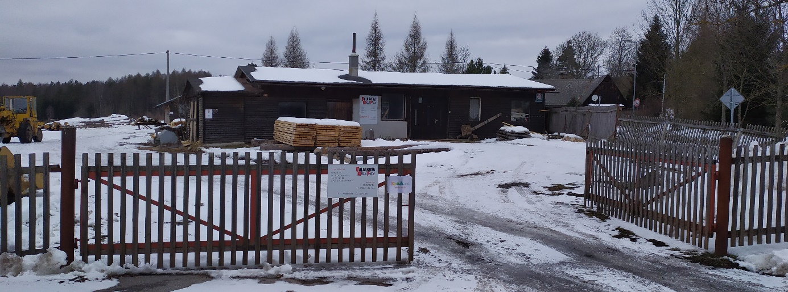
Zdroj: vlastní průzkum

Nelze opomenout ani zemědělského podnikatele Ing. Ladislava Chmelíka, který sice nemá vedeno sídlo v obci Kohoutov, nicméně převážnou část zemědělské půdy na území obce obhospodařuje.
V rámci ekonomické situace a charakteru hospodářství nelze opominout fakt, že v obou katastrálních územích, ze kterých se obec skládá, byly v posledních letech realizovány jednotlivé etapy komplexních pozemkových úprav. Ke konci roku 2015 došlo v obou katastrálních územích k jejich ukončení.
Na území obce Kohoutov není evidován žádný tzv. „brownfield“, který by byl veden v národní databázi brownfieldů.

Podnikatelská aktivita a struktura podnikatelských subjektů
Na území obce Kohoutov bylo k 31. 12. 2022 registrováno celkem 79 podnikatelských subjektů. Podnikatelských subjektů, u kterých byla zjištěna aktivita, bylo k 31. 12. 2022 celkem 38. Následující graf 6 znázorňuje podle procentuálního zastoupení strukturu podnikatelských subjektů na území obce Kohoutov, a to jednak z pohledu všech registrovaných podniků, tak z pohledu podniků, u kterých byla zjištěna aktivita.

Graf 6: Struktura podnikatelských subjektů v obci Kohoutov k 31. 12. 2022 (v %)

Zdroj: Městská a obecní statistika https://vdb.czso.cz/mos/
Z tohoto grafu vyplývá, že největší množství podnikatelských subjektů mělo registrováno jako svoji profesi zemědělství, lesnictví, rybářství (19 %), průmysl (16,5 %) a velkoobchod a maloobchod (15,2 %).
V případě subjektů, u kterých byla zjištěna aktivita, byla situace částečně odlišná. Největší množství podniků se aktivně věnovalo zemědělství, lesnictví, rybářství a průmyslu (oboje 21,1 %) a stavebnictví (13,2 %).
Graf 7 znázorňuje strukturu podnikatelských subjektů podle právní formy, opět z pohledu všech registrovaných podniků, tak z pohledu podniků, u kterých byla zjištěna aktivita.

Graf 7: Struktura podnikatelských subjektů podle právní formy v obci Kohoutov k 31. 12. 2022 (v %)

Poznámka: Subjekty s právní formou „akciová společnost“ a „družstvo“ nejsou na území obce zastoupeny a z důvodu přehlednosti grafu nebyly tyto právní formy s nulovými hodnotami znázorněny.
Zdroj: Městská a obecní statistika https://vdb.czso.cz/mos/

Z tohoto grafu vyplývá, že v obci dominují osoby podnikající podle živnostenského zákona neboli živnostníci. Co se týče dalších forem, následují zemědělští podnikatelé a obchodní společnosti. Přibližně u 7 % subjektů se nepodařilo podnikatelskou aktivitu zjistit.

K 31. 12. 2022 bylo v obci Kohoutov evidováno celkem 61 živnostníků. K tomuto datu tak připadalo okolo 23 živnostníků na každých 100 obyvatel. Na základě tohoto zjištění by bylo možné konstatovat, že přibližně každý čtvrtý obyvatel Kohoutova aktivně podniká. Skutečnost však může být poněkud odlišná, neboť uvedený oficiální počet živnostníků jednak obsahuje i živnostníky, kteří svou činnost přerušili, a zároveň obsahuje i živnostníky, kteří již nepodnikají a pouze svou činnost oficiálně neukončili. Pokud bychom vzali v potaz počet živnostníků, u kterých byla zjištěna aktivita (26 osob), připadalo by na každých 100 obyvatel pouze přibližně 10 živnostníků.
Spolupráce s podnikatelskými subjekty je z pohledu obce vnímána jako průměrná. S některými subjekty spolupracuje obec více, s některými méně. Podle vyjádření obecního úřadu by spolupráce obce s podnikatelskými subjekty mohla být určitě lepší.
V obci se nacházejí volné plochy vhodné pro podnikání. Konkrétně se jedná o areál bývalého státního statku.

Poskytované komerční služby
Na území obce jsou poskytovány některé komerční služby, které mohou využít lidé k uskutečnění svých potřeb. Nachází se zde jeden obchod se smíšeným zbožím (otevřeno každý den od 7:30 do 18:30 hodin). Dále je v obci k dispozici ubytovací a stravovací zařízení (např. Pension Kohoutov), prodejna pekařských a cukrářských výrobků či zde je možné zakoupit keramické výrobky.

2.1.3.2 Trh práce
Ekonomická aktivita obyvatelstva
Z informací ze sčítání lidu, domů a bytů z roku 2021 vyplynulo, že k tomuto roku bylo v obci Kohoutov celkem 123 ekonomicky aktivních obyvatel (EAO), což představovalo 46,8 % obyvatelstva. U 3 osob se nepodařilo ekonomickou aktivitu zjistit. Zbývající část obyvatel je ekonomicky neaktivní, kam se řadí např. nepracující lidé v důchodovém věku, žáci, studenti apod.
Počet EAO se od roku 2001 (98 osob) do roku 2011 (111 osob) zvýšil o 13 osob, což představovalo nárůst přibližně o 13 %. Hlavní příčinou byl nárůst počtu obyvatel v produktivním věku mezi sledovanými lety.
Mezi lety 2011 a 2021 došlo k nárůstu počtu EAO o 12 osob, což představovalo nárůst přibližně o 11 %. Hlavní příčinou byl nárůst počtu pracujících důchodců mezi sledovanými lety.
Informace týkající se ekonomické aktivity obyvatelstva v obci Kohoutov podává následující tabulka 8.

Tabulka 8: Ekonomická aktivita obyvatelstva v obci Kohoutov v letech 2001, 2011 a 2021 (v %)
Ekonomická aktivita |  |  | 2001 | 2011 | 2021
Obyvatelstvo celkem |  |  | 100,0 % | 100,0 % | 100,0 %
Ekonomicky aktivní celkem |  |  | 46,7 % | 41,6 % | 46,8 %
v tom | Zaměstnaní |  | 41,0 % | 35,2 % | 44,5 %
 | z toho | Pracující důchodci | 1,9 % | 0,7 % | 4,2 %
 |  | Ženy na mateřské dovolené | 0,5 % | 1,5 % | 0,8 %
 | Nezaměstnaní |  | 5,7 % | 6,4 % | 2,3 %
Ekonomicky neaktivní celkem |  |  | 52,9 % | 50,2 % | 52,1 %
z toho | Nepracující důchodci |  | 30,0 % | 27,0 % | 27,8 %
 | Žáci, studenti, učni |  | 15,2 % | 11,2 % | 13,3 %
Osoby s nezjištěnou ekonomickou aktivitou |  |  | 0,5 % | 8,2 % | 1,1 %
Zdroje: Sčítání lidu, domů a bytů 2001, https://www.czso.cz/staticke/sldb/sldb2001.nsf/index
Sčítání lidu, domů a bytů 2011 a 2021, https://www.czso.cz/csu/czso/scitani-lidu-domu-a-bytu
Podíl nezaměstnaných osob
Podíl nezaměstnaných osob vyjadřuje podíl dosažitelných uchazečů o zaměstnání ve věku 15 – 64 let ze všech obyvatel ve stejném věku. Tento ukazatel de facto vyjadřuje nabídku pracovní síly v obci Kohoutov, ale i v jejím okolí. Výše podílu nezaměstnaných osob závisí na aktuální situaci a dění na trhu práce jak v obci, tak v celém regionu. Vývoj podílu nezaměstnaných osob v obci Kohoutov zachycuje graf 8. Sledováno bylo období od roku 2015 do roku 2022. Sledována byla hodnota podílu nezaměstnaných osob v daném roce a také hodnota v měsíci červenec a prosinec k příslušnému roku. Předpoklad je takový, že v zimním období nebude ukazatel tolik ovlivněn sezonními pracemi.

Graf 8: Podíl nezaměstnaných osob v % v obci Kohoutov v období 2015-2022

Zdroj: Internetové stránky Ministerstva práce a sociálních věcí https://www.mpsv.cz/

Z grafu 8 vyplývá, že podíl nezaměstnaných osob měl v obci až do roku 2018 klesající tendenci (z hodnoty 6,5 % v roce 20145 až na hodnotu 3,5 % v roce 2018). Tento pokles v čase byl způsoben především fází ekonomického cyklu v rámci celé České republiky v uvedeném období, kdy docházelo k hospodářskému růstu. V letech 2019 a 2020 podíl nezaměstnaných osob stoupl, což bylo bezpochyby způsobeno v důsledku vládních opatření v období pandemie koronaviru a hospodářským poklesem v daných letech. V posledních dvou sledovaných letech došlo opět k poklesu podílu nezaměstnaných osob, kdy již důsledky pandemie částečně odezněly.
Porovnáním podílu nezaměstnaných osob v měsících červenec a prosinec lze vidět, že v některých sledovaných letech byla výše podílu nezaměstnaných osob vyšší v červenci, v jiných naopak v prosinci. Z toho vyplývá, že se vliv sezonních prací nepotvrdil.
Při porovnání hodnot podílu nezaměstnaných osob za územní jednotky obec Kohoutov, okres Trutnov a Královéhradecký kraj (graf 9) lze vidět, že podíl nezaměstnaných osob v obci Kohoutov byl až do roku 2020 včetně vyšší než v okrese Trutnov jako celek, zatímco v posledních dvou sledovaných letech byla situace opačná. Královéhradecký kraj jako celek vykazoval ve všech sledovaných letech nižší hodnoty podílu nezaměstnaných osob než obec Kohoutov.

Graf 9: Porovnání podílu nezaměstnaných osob za územní jednotky obec Kohoutov, okres Trutnov a Královéhradecký kraj v období 2015-2022

Zdroj: Internetové stránky Ministerstva práce a sociálních věcí https://www.mpsv.cz/

Vyjížďka do zaměstnání
Vyjížďka do zaměstnání vyjadřuje procento EAO, kteří vyjíždějí za prací z dané obce.
Tabulka 9 obsahuje informace týkající se vyjížďky do zaměstnání z obce Kohoutov.

Tabulka 9: Vyjížďka do zaměstnání z obce Kohoutov v letech 2001 a 2011
Rok | Počet EAO celkem | Počet EAO vyjíždějících do zaměstnání mimo území obce | Z toho | Vyjíždějící EAO v rámci okresu | Vyjíždějící EAO  do zaměstnání mimo území obce (v %) | Vyjíždějící EAO v rámci okresu (v %)
2001 | 98 | 59 |  | 52 | 60 | 88
2011 | 111 | 31 |  | 23 | 28 | 74
Zdroje: Sčítání lidu, domů a bytů 2001, https://www.czso.cz/staticke/sldb/sldb2001.nsf/index
Sčítání lidu, domů a bytů 2011, https://www.czso.cz/csu/czso/scitani-lidu-domu-a-bytu

Z tabulky 9 vyplývá, že mezi lety 2001 a 2011 výrazně klesl podíl EAO, kteří vyjíždějí za prací mimo území obce.
Mezi lety 2001 a 2011 klesl i podíl vyjíždějících EAO v rámci okresu. Z toho vyplývá, že mezi těmito lety narostl podíl osob, kteří za prací vyjíždějí mimo území okresu Trutnov. Přesto téměř tři čtvrtiny EAO, kteří vyjíždějí do zaměstnání mimo území obce, jsou zaměstnáni v území okresu Trutnov.

2.1.3.3 Cestovní ruch
Atraktivity cestovního ruchu
Co se týče atraktivit cestovního ruchu, má obec určité předpoklady, co turistům nabídnout. Okolí obce je poměrně členité a nabízí tak příhodné prostředí pro pěší turistiku či cyklistiku. Lesy
na území obce a v jejím okolí jsou navíc vyhlášeným houbařským rájem, což je pro řadu turistů vítaná atraktivita.
Předností obce jsou ovšem především kulturně historické atraktivity. Na území obce se nachází nespočet kulturně historických zajímavých objektů (od kostela Nanebevzetí Panny Marie, přes kapličky, historické budovy, ke křížkům a sloupům apod. – blíže viz kap. 2.1.5.5 Kultura).
Nelze opomenout ani různé kulturní akce, které jsou v obci pořádány, především pak Lidová řemesla (viz kap. 2.1.2.3 Život v obci – Akce a události pořádané v obci).

Turistická infrastruktura
Aby se cestovní ruch mohl dostatečně rozvíjet, je potřeba mít zajištěnu adekvátní infrastrukturu související s cestovním ruchem. Jedná se především o ubytovací a stravovací kapacity. Přehled ubytovacích kapacit na území obce Kohoutov shrnuje tabulka 10.

Tabulka 10: Ubytovací kapacity v obci Kohoutov (k dubnu 2023)
Název ubytovacího zařízení | Adresa | Kapacita  (lůžka) | Internetové stránky
Chata u lesa v chatové oblasti Rábiš | Kohoutov č. e. 22  544 01 Kohoutov | 8 | https://www.e-chalupy.cz/krkonose/ubytovani-kohoutov-chata-k-pronajmu-13852.php
Pension Kohoutov | Kohoutov č. p. 68  544 01 Kohoutov | 10 | https://pensionkohoutov.webnode.cz/
PENSIONSSERVICE BERNER | Kohoutov č. p. 150  544 01 Kohoutov | 8+4 | http://www.urlaubimriesengebirge.eu/
Zdroje: Internetové stránky jednotlivých ubytovacích zařízení

Z tabulky 10 vyplývá, že na území obce Kohoutov jsou k dubnu 2023 k dispozici tři objekty, kde
je možné se ubytovat.
Prvním dostupným ubytovacím zařízením v obci je Pension Kohoutov (obrázek 8), který nabízí ubytování ve dvou dvoulůžkových a ve dvou třílůžkových pokojích. Všechny pokoje mají vlastní sociální zařízení. Ubytovaní mají k dispozici plně vybavenou kuchyňku, připojení k internetu prostřednictvím wi-fi či neplacené parkovací místo. Hosté mohou využít i nabídky stravování, neboť pension nabízí snídaně, obědy i večeře. Penzion dovoluje ubytovaným mít s sebou i psy.

Obrázek 8: Pension Kohoutov – stav k únoru 2023
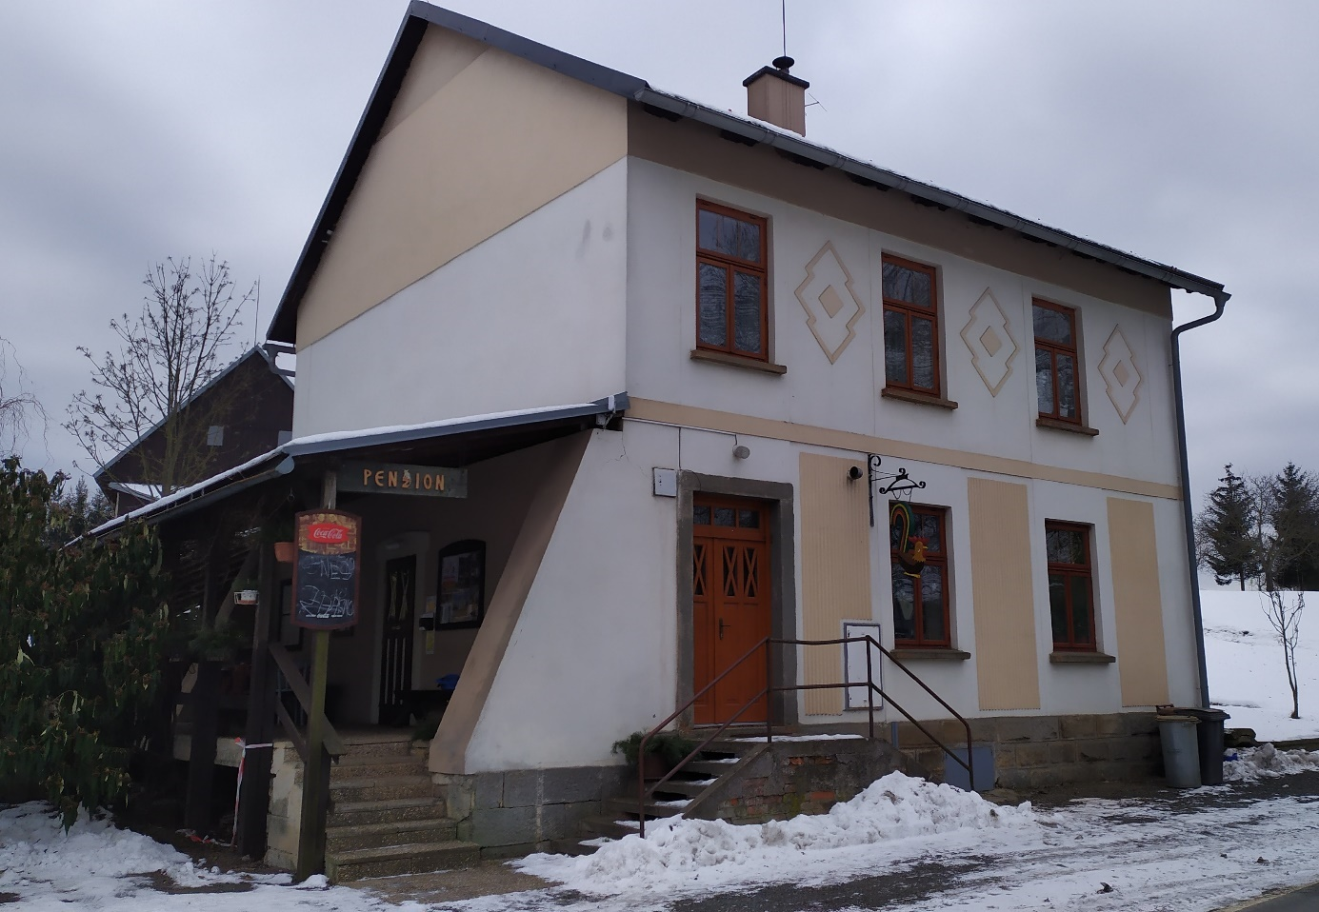
Zdroj: vlastní průzkum

Druhým fungujícím ubytovacím zařízením je chata u lesa se zahradou v prostředí chatové osady u rybníka Rabiš. V chatě jsou k dispozici dvě ložnice, jedna pro dvě osoby, druhá pro čtyři osoby. Dvě lůžka je možné využít ve společenské místnosti. Návštěvníci mají k dispozici malou kuchyňku se základním vybavením, sociální zařízení, společenskou místnost s krbem a zahradu.
Třetím fungujícím ubytovacím zařízením je PENSIONSSERVICE BERNER. V pensionu jsou celkem 3 ložnice pro maximálně 8 osob, dále dvě toalety, krbová místnost s kuchyní, společenská místnost a v okolí budovy venkovní zázemí. Na pozemku u pensionu je možné se ubytovat také v karavanu, který je kompletně vybavený a celková jeho kapacita jsou 4 osoby.

V obci funguje jedno stravovací zařízení, konkrétně se jedná o Pension Kohoutov. Jedná
se o nekuřáckou restauraci s kapacitou 30 míst. Penzion nabízí teplou i studenou kuchyni. Otevírací doba je v pátek a sobotu od 17:30 do 22:00 hodin. Pension dále nabízí i zajištění akcí
pro uzavřené společnosti typu svatby, oslavy narozenin apod. s maximálním počtem 25 účastníků.

S turistickou infrastrukturou úzce souvisí i informační centrum, které v obci návštěvníkům k dispozici není. Nejbližší infocentra se nacházejí v obci Kuks (v budově č. p. 72) a ve Dvoře Králové nad Labem (ve Švehlově ulici, v budově s č. p. 400).

2.1.4 Infrastruktura

2.1.4.1 Dopravní infrastruktura
Silniční síť a její kvalita
Přes území obce Kohoutov procházejí dvě silnice silnice III. třídy – III/30014 a III/29923.
Silnice III/30014 začíná mezi obcí Kocbeře a ZSJ Výšinka (patří pod obec Hajnice) vyústěním ze silnice I/37, prochází obcí Kohoutov a končí v Kladrubech u autobusové zastávky „Kohoutov, Kladruby“. V roce 2018 byla provedena komplexní rekonstrukce této silnice a komunikace je tak v dobrém stavu.
Silnice III/29923 začíná v obci Choustníkovo Hradiště vyústěním ze silnice I/37, prochází jižní částí
ZSJ Kohoutov, přes území ZSJ Vyhnánov a na území obce Hajnice zaúsťuje do silnice III/3073. Silnice
je v celé své délce v katastrofickém stavu a prospěla by jí komplexní rekonstrukce.
Vlastníkem těchto dvou silnic je Královéhradecký kraj a hospodařit s tímto majetkem je pověřena Správa silnic Královéhradeckého kraje (SS KHK). Ani u jedné zmíněné silnice nebyla v rámci celostátního sčítání dopravy zjišťována intenzita dopravy.
Obcí dále prochází řada místních komunikací, které zajišťují přístupnost jednotlivých lokalit obce. Vlastníkem těchto komunikací je obec. Kvalita jednotlivých komunikací se liší – některé jsou v dobrém stavu, některým by naopak prospěla rekonstrukce.

Se silniční sítí souvisí i parkování. V obci Kohoutov není na žádném místě parkování zpoplatněno. V obci se nenacházejí účelové parkovací plochy. Parkovací plochy, kde je možné zaparkovat několik aut, se vyskytují ojediněle a vznikly spontánně, ne organizovaně pod záštitou obce. Z těchto ploch lze jmenovat např. prostranství před obecním úřadem, prostranství poblíž pekárny apod.
Lze konstatovat, že parkovací kapacity jsou na území obce dostatečné.
K nejbližšímu nájezdu na dálnici (D11 u obce Hořenice) je to z obce Kohoutov přibližně 11,5 km.
Obec nemá zpracován pasport místních komunikací.
Se silniční sítí souvisí i doprovodná infrastruktura v podobě chodníků pro pěší. Ty v obci nejsou vybudovány. V obci se uvažovalo o realizaci chodníku od budovy obecního úřadu k dětskému hřišti, nakonec se ale od projektové dokumentace upustilo a chodník bude vytvořen pouze jako zatravněná plocha.

Železniční síť a její kvalita
Na území obce Kohoutov není železniční síť vybudována.

Cykloturistická síť
Cykloturistická síť je tvořena cyklostezkami a cyklotrasami. Cyklostezka je taková pozemní komunikace (případně její jízdní pás), která je přímo určena pro cyklistickou dopravu a je označena dopravní značkou pro jízdu na jízdním kole. Cyklotrasa je trasa pro cyklisty označená orientačním dopravním nebo turistickým značením. Může být vedena jak po stezkách pro cyklisty, tak
po vhodných pozemních komunikacích, kde probíhá silniční doprava. Bikový trail je specifický druh cyklotrasy, který se vyznačuje svou náročností jak do kopce, tak především z kopce. Jedná se o lesní traily vyhledávané takzvanými bikery, tedy jezdci na MTB či downhillových kolech.
Cyklostezky prozatím územím obce Kohoutov neprocházejí. Přes území obce prochází tři cyklotrasy (tabulka 11).

Tabulka 11: Cyklotrasy procházející územím obce Kohoutov (k prosinci 2015)
Číslo cyklotrasy | Propojení lokalit | Délka  (km) | Podrobná trasa
4097 | Choustníkovo Hradiště-Ratibořice | 21 | Choustníkovo Hradiště-Kohoutov-Vyhnánov-Nesytá-Proruby-Hořičky-Ratibořice
4117 | Heřmanice-Kocbeře | 22 | Heřmanice-Krabčice-Střeziměřice-Velká Bukovina-Malá Bukovina-Kladruby-Kohoutov-Nové Záboří-Kocbeře, U Partyzána
4322 | Kohoutov-Debrné | 22,5 | Kohoutov-Liščí hora-Hajnice-Horní Žďár-Dubový Dvůr-Vítězná, Záboří, Huntířov, Kocléřov, Hájemství-Debrné
Poznámka: Tučně jsou zvýrazněny lokality na území obce Kohoutov.
Zdroje: Internetové stránky serveru Cyklotrasy.cz http://cyklotrasy.cz/
Internetový mapový server Mapy.cz https://mapy.cz/

Jedná se o cyklotrasu č. 4097, která na území obce kopíruje silnici III/29923. Cyklotrasa č. 4117
na území obce začíná v její jihovýchodní části, prochází podél zastavěného území Kladrub a následně kopíruje po celé délce silnici III/30014. Cyklotrasa č. 4322 začíná přímo v obci, konkrétně poblíž kostela Nanebevzetí Panny Marie, pokračuje směrem ke hřbitovu, dále severně polní cestou
až na hranice s k.ú. Hajnice (patří pod stejnojmennou obec), kde území obce opouští.

2.1.4.2 Dopravní obslužnost
Dopravní obslužnost byla zjišťována pomocí počtu spojů, které je možné v obci využít. Obslužnost byla sledována podle nejnovějších jízdních řádů, které platí od 11. 12. 2022. Obec Kohoutov
je zapojena do integrovaného regionálního systému dopravy IREDO, který funguje po celém území Královéhradeckého a Pardubického kraje. Organizátorem regionální dopravy je společnost OREDO s.r.o. se sídlem v Hradci Králové.

Dopravní obslužnost autobusovou dopravou
Dopravní obslužnost obce autobusovými spoji shrnuje tabulka 12.

Tabulka 12: Dopravní obslužnost obce Kohoutov autobusovými spoji podle jízdních řádů platných od 11. 12. 2022
Číslo linky | Trasa spoje | Pracovní den |  | Sobota |  | Neděle
 |  | Počet spojů TAM | Počet spojů ZPĚT | Počet spojů TAM | Počet spojů ZPĚT | Počet spojů TAM | Počet spojů ZPĚT
691419 | Dvůr Králové n.L.-Kohoutov-Hajnice | 0 | 1 | 0 | 0 | 0 | 0
692419 | Dvůr Králové n.L.-Kohoutov-Hajnice | 5 | 6 | 0 | 0 | 0 | 0
Zdroj: Internetový jízdní řád IDOS https://jizdnirady.idnes.cz/autobusy/spojeni/

Z tabulky 12 vyplývá, že dopravní obslužnost obce zajišťuje především linka č. 692419. Provozovatelem této linky je společnost BusLine KHK s.r.o. Tři spoje vyjíždějící z Kohoutova do centra ORP i jedoucí ze Dvora Králové nad Labem do Kohoutova končí až v Kladrubech, přičemž jeden z těchto spojů jede pouze ve středu. Zbývající spoje vyjíždí (vyjma jednoho, který vyjíždí z Výšinky spadající pod obec Hajnice) či končí u budovy obecního úřadu v Kohoutově. Všechny výše zmíněné spoje se týkají pouze pracovních dnů, o víkendu není do a z obce zajištěn žádný spoj.
Druhou linkou zajišťující dopravní obslužnost obce je linka č. 691419. Provozovatelem této linky
je společnost AUDIS BUS s.r.o. Tato linka zajišťuje ovšem pouze jeden spoj v pracovní den, který vyjíždí z Výšinky, jede do Kladrub, poté přes ZSJ Kohoutov a Nový Kohoutov a pokračuje dále směrem do Dvora Králové nad Labem.
Co se týče ZSJ Vyhnánov, není zde žádná autobusová zastávka a veřejná doprava obslužnost této lokality nezajišťuje.
Ze zjištěných informací vyplývá, že obec Kohoutov má autobusovou dopravou zajištěno spojení především se spádovým centrem, městem Dvůr Králové nad Labem. S okresním městem Trutnov nemá obec zajištěno žádné přímé spojení. Žádný spoj nezajišťuje obslužnost obce o víkendech.
Časovou dostupnost některých měst autobusovou dopravou shrnuje následující tabulka 13.

Tabulka 13: Časová dostupnost vybraných měst autobusovou dopravou z obce Kohoutov podle jízdních řádů platných od 11. 12. 2022
Město | Časová dostupnost
Dvůr Králové nad Labem | 17 min (přímý spoj)
Trutnov | 33 min a déle (vše s přestupem; čas se odvíjí od čekací doby na přípoj)
Hradec Králové | 52 min a déle (podle přestupů a čekací doby na přípoj)
Praha | 2 hod 7 min a déle (podle přestupů a čekací doby na přípoj)
Zdroj: Internetový jízdní řád IDOS https://jizdnirady.idnes.cz/autobusy/spojeni/

Dopravní obslužnost pro cykloturistiku
Autobusové spoje, které zajišťují dopravní obslužnost obce Kohoutov, nenabízí možnost převozu jízdních kol.

2.1.4.3 Technická infrastruktura
Technickou infrastrukturou je myšlena různorodá síť inženýrských sítí. Do této části je zařazen
i systém nakládání s odpady.

Vodovodní síť
V obci Kohoutov funguje veřejný vodovod, ze kterého je pitnou vodou v rámci ZSJ Kohoutov a Nový Kohoutov zásobováno téměř veškeré trvale bydlící obyvatelstvo a také většina přechodných obyvatel.

Zdroji pitné vody pro vodovod jsou:
1) Vrtaná studna KO-1 – v oblasti Nového Kohoutova. Vrt byl vyhlouben v roce 1997, je hluboký okolo 40 metrů a jeho vydatnost je 0,5 l/s. V blízkosti vrtu je automatická tlaková stanice, která zajišťuje zásobování pitnou vodou pro oblast zastavěného území Nového Kohoutova.
2) Vrtaná studna HGO-1 – vyhloubena v roce 1980, hluboká je 38 m a její vydatnost je 5 l/s. Z vrtu
je voda výtlakem čerpána do vodojemu Kohoutov (dvoukomorový zemní vodojem o objemu
2 x 75 m³. Následně je pitná voda rozvedena do vodovodní sítě a ke spotřebitelům v ZSJ Kohoutov.

Co se týče zásobování pitnou vodou ZSJ Kladruby, v letech 2019 a 2020 byl vybudován nový veřejný vodovod, díky kterému došlo k napojení ZSJ Kladruby na stávající veřejný vodovod. Celkem bylo zřízeno 40 vodovodních přípojek.

Zbývající část obyvatel, kteří nemají zajištěno připojení svých objektů na veřejný vodovod (např. objekty v chatové osadě Rabiš, objekty ve Vyhnánově (vyjma autokempu Nesytá), apod.) jsou zásobeni pitnou vodou ze soukromých studní.

Do budoucna je v plánu vzhledem k problematickým vlastnickým vztahům okolo vrtané studny HGO-1 plánováno vybudování nového vodního zdroje VDJ-1, který by byl umístěn v relativní blízkosti současného vodojemu Kohoutov.

Kanalizační síť
Obec Kohoutov nemá v současnosti vybudovaný systém veřejné kanalizace. Dešťové vody jsou z obce odváděny prostřednictvím příkopů, struh a propustků do vodního toku Drahyně.
Co se týče budoucího stavu, obec se rozhodla pro odkanalizování obce formou domovních čistíren odpadních vod. Obec v první půli roku 2023 požádá o dotaci na tuto akci.

Plynofikace a zásobování teplem
Plynovodní ani teplovodní soustava není na území obce vybudována.

Další sítě technické infrastruktury
Zásobování elektrickou energií je zajištěno pro celé území obce. Distributorem elektřiny a provozovatelem distribuční soustavy je společnost ČEZ Distribuce, a.s.
Území obce Kohoutov je plně pokryto signálem pro rozhlasové a televizní vysílání.
Území obce je z převážné většiny pokryto mobilním telefonním signálem. Síla signálu je však v jednotlivých lokalitách obce různá.
Signálem pro připojení k internetové síti je území obce také pokryto. Na území obce poskytuje připojení k internetu prostřednictvím wi-fi Zdeněk Kudrnáč (KudrnacNET).

Odpadové hospodářství a systém nakládání s odpady
V obcí Kohoutov je od 1. 1. 2022 zaveden poplatek za obecní systém odpadového hospodářství. Poplatníkem je fyzická osoba přihlášená v obci a vlastník nemovité věci. V roce 2023 činí tento poplatek 600 Kč/jeden poplatník za kalendářní rok.
Tříděný odpad mohou lidé umísťovat do kontejnerů k tomu určených. Kontejnery na plasty, sklo, popelnice na kovové obaly jsou po území obce rozmístěny na několika místech (blíže viz tabulka 14). Svoz tříděných plastů a papíru probíhá každý čtvrtek, svoz tříděného skla podle potřeby. V obci je k dispozici také kontejner na textil, který je umístěn u prodejny smíšeného zboží a jehož svoz probíhá podle potřeby.
Obec v rámci předcházení vzniku odpadu za účelem jejich opětovného použití nakládá s těmito movitými věcmi: oděvy, obuv, hračky a bytový textil. Tyto věci lze předávat do speciální sběrné nádoby bílé barvy označené jako „Sběr ODĚVŮ, OBUVI a TEXTILU“, která je umístěna u budovy prodejny smíšeného zboží.
Sběr a svoz nebezpečného odpadu (např. oleje, tuky, barvy, ředidla, akumulátory, zářivky apod.), sběr a svoz objemného odpadu (např. koberce, matrace, nábytek apod.) a sběr a svoz elektro je zajištěn dvakrát do roka (vždy na jaře a na podzim).
Svoz směsného komunálního, tříděného, nebezpečného, velkoobjemového, elektro odpadu zajišťuje firma TRANSPORT Trutnov s.r.o., dceřiná společnost firmy Marius Pedersen, a.s.

Tabulka 14: Rozmístění kontejnerů na vybrané druhy odpadu v obci Kohoutov v roce 2023
Druh kontejneru na: | SKO  Objem: 1 100 l  černý | Plast  Objem:1100 l  žlutý | Sklo  Objem: 1 000 l  zelený (zvon) | Papír  Objem: 1 100 l  modrý | Kov  Objem: 240 l | Jedlé oleje a tuky  Objem: 240 l
Lokalita
Autobusová zastávka „Kohoutov, pekárna“ | xxx | 1 | 1 | xxx | 1 | xxx
Valáškova pila | 2 | 1 | xxx | xxx | xxx | xxx
Autobusová zastávka „Kohoutov, Nový Kohoutov“ | xxx | 1 | 1 | xxx | 1 | xxx
Autobusová zastávka „Kohoutov, křiž.“ | xxx | 1 | 1 | xxx | xxx | xxx
U budovy prodejny smíšeného zboží | 1* | 1 | 1+1** | 1 | 1 | 1
Kladruby – autobusová zastávka „Kohoutov, Kladruby“ | 2 | 1 | 1 | 1 | 1 | xxx
Vyhnánov – u budovy s č. p. 120 | 1 | 1 | 1 | xxx | 1 | xxx
Vyhnánov – odbočka ze silnice III/29923 k centru Živá voda | 1 | 1 | xxx | xxx | xxx | xxx
Celkem | 7 | 8 | 7 | 2 | 5 | 1
Vysvětlivky: * = popelnice o objemu 120 l, ** = jeden zvon kombinovaný (bílé a barevné sklo), SKO = směsný komunální odpad, l = litr, xxx = není k dispozici
Zdroj: vlastní průzkum

Co se týče sběru a svozu bioodpadu, v obci je v současné době pouze jedno sběrné místo (kontejner) na bioodpad – travní zbytky – u prodejny smíšeného zboží. Tento odpad je 1x měsíčně (popřípadě dle potřeby) odvážen na kompostárnu do Vlčkovic v Podkrkonoší, jejímž vlastníkem je soukromý zemědělec Ing. Ladislav Chmelík. Obec má s dotyčným uzavřenou smlouvu o zajištění odběru této komodity. Obec do budoucna plánuje pořídit traktorový kontejnerový nosič a do každé lokality umístit kontejner, které si bude sama svážet do kompostárny.
Likvidaci stavebních sutí, zemin a dalších odpadů a jejich odvoz si individuálně zajišťuje zájemce
o odvoz tohoto odpadu.
Podnikatelské subjekty si musí zajistit likvidaci a odvoz odpadů, který vznikne prostřednictvím jejich činnosti, sami, či na základě dohody se svozovou společností.

2.1.5 Vybavenost obce

2.1.5.1 Bydlení
Tabulka 15 podává informace o domovním a bytovém fondu v obci za roky 2001, 2011 a 2021.

Tabulka 15: Informace o domovním a bytovém fondu v obci Kohoutov v letech 2001, 2011 a 2021
Domovní fond
Rok | Domy úhrnem | Domy obydlené | Z toho |  | Domy neobydlené | Podíl neobydlených domů z celkového počtu domů  (v %)
 |  |  | Rodinné domy | Bytové domy
2001 | 80 | 70 | 65 | 4 | 10 | 13
2011 | 104 | 86 | 78 | 4 | 18 | 17
2021 | 114 | 86 | 83 | 1 | 28 | 25
Bytový fond
Rok | Byty úhrnem | Byty obydlené | Z toho |  | Byty neobydlené | Podíl neobydlených bytů z celkového počtu bytů  (v %)
 |  |  | Rodinné domy | Bytové domy
2001 | 90 | 80 | 67 | 12 | 10 | 11
2011 | 122 | 98 | 82 | 12 | 24 | 20
2021 | 139 | 105 | 97 | 6 | 34 | 24
Zdroje: Sčítání lidu, domů a bytů 2001, https://www.czso.cz/staticke/sldb/sldb2001.nsf/index
Sčítání lidu, domů a bytů 2011 a 2021, https://www.czso.cz/csu/czso/scitani-lidu-domu-a-bytu

Co se týče vývoje celkového počtu domů, ve sledovaném období jejich počet narostl (mezi lety 2001 a 2011 o 30 %, mezi lety 2011 a 2021 o 9,6 %). Počet obydlených domů mezi lety 2001 a 2011 narostl také výrazně (o 22,9 %), mezi lety 2011 a 2021 zůstal stejný. Podíl neobydlených domů z celkového počtu domů mezi lety 2001 a 2011 také vzrostl (o 4 %), neboť nárůst celkového počtu domů byl vyšší než narůst počtu domů obydlených. Mezi lety 2011 a 2021 zaznamenal podíl neobydlených domů z celkového počtu domů další nárůst o 8 %, na čemž se projevil nárůst celkového počtu domů, ovšem nulový nárůst domů obydlených. Podíl neobydlených domů z celkového počtu domů byl v roce 2021 celkem 25 %. Tyto domy z převážné části představují rekreační objekty.
Co se týče vývoje počtu bytů, i jejich celkový počet ve sledovaném období narostl (mezi lety 2001 a 2011 o 35,6 %, mezi lety 2011 a 2021 o 14 %). Počet obydlených bytů ve sledovaném období také narostl – mezi lety 2001 a 2011 o 22,5 %, mezi lety 2011 a 2021 o 7,1 %). Přesto ve sledovaném období podíl neobydlených bytů z celkového počtu bytů narostl – mezi lety 2001 a 2011 o 9 %, mezi lety 2011 a 2021 o 4 %. V roce 2021 bylo celkem 24 % bytů neobydlených. Z toho vyplývá, že téměř každý čtvrtý byt nebyl v obci obydlen. Tyto byty z převážné části představují byty v rekreačních objektech či byty v domech, které jsou obydleny pouze přechodně.
Z pohledu právního důvodu užívání obydlených bytů byla situace v roce 2021 následující: 63,8 % bytů z celkového počtu obydlených bytů představovaly byty ve vlastním domě, 7,6 % byty s jiným bezplatným užíváním bytu, 5,7 % byty nájemní, 4,8 % byty v osobním vlastnictví a 2,9 % bytů byly byty s jiným důvodem užívání. U zbývajících bytů (15,2 %) nebyl právní důvod užívání uveden.
Co se týče zájemců o informace týkající se stavby rodinného domu, bývají ročně dva až tři.
Obec Kohoutov vlastní k dubnu 2023 celkem tři bytové jednotky – jeden v budově obecního úřadu s č. p. 65 (byt 2+kk o výměře 98 m²) a jeden byt v budově s č. p. 73 (byt 2+1 o výměře 93 m²). Oba byty jsou obsazené a platí nájemné dle vyhlášky, které je dosti nízké. Třetí byt (v budově s č. p. 88) není obyvatelný. Tuto budovu obec koupila v rámci dražby. Celý dům je navržen k demolici dle statického posudku. Do budoucna chce tento dům obec znovu postavit a využít jej pro potřeby nájemních bytů pro mladé, přičemž obec spolupracuje s vysokou školou v Brně.
Obec v současné době žádným způsobem nepodporuje výstavbu nových rodinných domů, nicméně obec bude prosazovat evidenci zastavitelných ploch s funkčním využitím pro výstavbu nových rodinných domů v rámci v současné době připravovaném územním plánu.
Obec ke květnu 2023 disponuje stavebními parcelami vhodnými pro výstavbu rodinných domů. Po schválení územního plánu bude zastavěna lokalita za obecním úřadem.

2.1.5.2 Školství a vzdělávání
V obci Kohoutov není k dubnu 2023 zřízeno žádné vzdělávací zařízení, které by bylo vedeno v Rejstříku škol a školských zařízení.
Z dalších zařízení, která poskytují vzdělávání a jsou i vedena v Rejstříku škol a školských zařízení,
lze jmenovat Základní školu a Mateřskou školu Kocbeře (základní škola je malotřídní s pěti postupnými ročníky ve dvou třídách) či mateřské školy a základní školy ve Dvoře Králové nad Labem (zde jsou již základní školy úplné, tj. poskytující vzdělávání od 1. do 9. ročníku).

2.1.5.3 Zdravotnictví
Na území obce není zřízeno žádné zdravotnické zařízení.
Nejbližší ordinace praktického lékaře pro dospělé, ordinace praktického lékaře pro děti a dorost
a ordinace stomatologa se nachází v Hajnici či Dvoře Králové nad Labem.
Na území obce není žádná lékárna. Nejbližší lékárny, které lidé můžou navštívit, jsou v centru SO ORP, tj. ve Dvoře Králové nad Labem.
Na území obce není žádný dům s pečovatelskou službou (DPS). Nejbližší dům s pečovatelskou službou je ve Dvoře Králové nad Labem.
Nejbližší nemocnice a jí poskytované služby je lidem k dispozici taktéž v centru SO ORP, Dvoře Králové nad Labem.

2.1.5.4 Sociální služby
Obec Kohoutov nemá zpracovaný komunitní plán sociálních služeb pro území obce.
Na území obce se nenachází žádné zařízení sociálních služeb. Terénní pečovatelskou službu
pro zájemce z řad obyvatel obce zajišťuje organizace Diakonie ČCE Dvůr Králové nad Labem. Využít lze také služeb Pečovatelské služby Města Dvůr Králové nad Labem. Jedná se např. o zajištění pomoci při zvládání běžných úkonů péče o vlastní osobu, poskytnutí stravy nebo pomoc při zajištění stravy, pomoc při zajištění chodu domácnosti apod. Ke květnu 2023 nevykonává obec ze zákona činnost veřejného opatrovníka pro žádnou osobu, které mají omezenou právní způsobilost.
Rozvoz obědů zájemcům z řad seniorů zajišťuje privátní organizace.
Nejbližší domov pro seniory je ve Dvoře Králové nad Labem, v ulici Roháčova č. p. 2968.
Pokud chtějí obyvatelé obce využít služeb dalších zařízení (vyjma pečovatelské služby a osobní asistence), která poskytují sociální služby, musí navštívit okolní města. Nejblíže jsou další služby k dispozici ve Dvoře Králové nad Labem (nízkoprahové zařízení pro děti a mládež, sociálně aktivizační služby pro rodiny s dětmi, sociálně terapeutické dílny, odborné sociální poradenství atd.).

2.1.5.5 Kultura
Kultura a kulturní činnost je pro obec významnou záležitostí. V obci je možné navštívit řadu kulturních akcí, které jsou pořádány během celého kalendářního roku. Jedná se o Lidová řemesla, akce pro děti (Noc s Andersenem, Dětský den atd.), Pálení čarodějnic, akce spojené s údržbou a rozvojem životního prostředí (sběr odpadků, sázení stromků apod.), akce spojené se sportovní tématikou (např. vánoční turnaj ve stolním tenise, turnaj v nohejbalu) atd.
Popis a přehled akcí pořádaných v obci, včetně těch kulturních, je již poměrně detailně popsán
v kap. 2.1.2.3 Život v obci – akce a události pořádané v obci.
Občanům je k dispozici veřejná knihovna, která se nachází v prvním patře budovy obecního úřadu. Knihovna poskytuje půjčování knih jak z vlastního fondu, tak z výměnného fondu z Městské knihovny v Trutnově. V knihovně je návštěvníkům k dispozici také veřejně přístupný internet, na který se lze zdarma na místním počítači připojit. Knihovna je otevřena každý čtvrtek od 16:00 do 18:00 hodin. V knihovně jsou během kalendářního roku pořádány i různorodé akce, např. přednášky s různorodou tématikou, tvoření pro děti, Noc s Andersenem atd.
Dominantou obce je barokní kostel Nanebevzetí Panny Marie. Původně se jednalo o školní kapli z roku 1752, která byla přestavěna v roce 1788 na dnešní barokní kostel. Na fasádě kostela
se zachovaly sluneční hodiny z roku 1751 s německým nápisem „Je později, než si myslíš", "Využívej každého okamžiku, ztracený čas se nikdy nevrátí". V roce 1822 byla dostavěna zvonice a sakristie. V této podobě je kostel k vidění dodnes.
V obci se dále nachází památkově chráněná fara (č. p. 72), která pochází z období kolem roku 1800
a památkově chráněná barokní budova bývalé školy č. p. 74, ve které dnes sídlí Keramické studio Jarmily Tyrnerové. V centru Kladrub se nachází římskokatolická kaple Nejsvětější Trojice z roku 1820. Před kaplí je socha Panny Marie pomocné a krucifix z roku 1896. Ve Vyhnánově je k vidění římskokatolická kaple svaté Anny, vedle které se nalézá krucifix. Nedaleko se nachází technická památka hrázděná hasičská zbrojnice (obrázek 9). Na území obce je rozmístěna řada křížků a božích muk, které často nesou pomístní názvy (např. Boží muka u lípy, Boží muka v poli, Celbův kříž, Formanský kříž atd.).

Obrázek 9: Technická památka hrázděná hasičská zbrojnice ve Vyhnánově – stav k únoru 2023
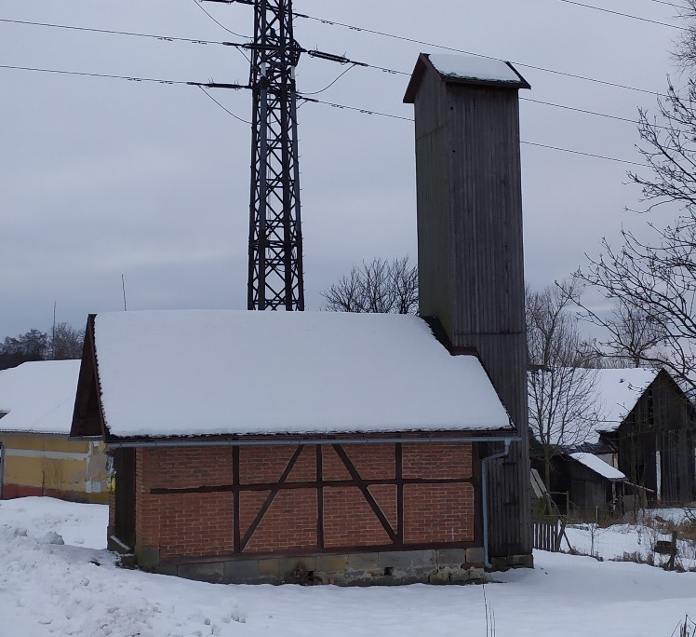
Zdroj: vlastní průzkum

Na území obce se nachází jeden hřbitov, konkrétně severně až severovýchodně od kostela Nanebevzetí Panny Marie.
Značná část území obce je významná z pohledu archeologie a je vedena ve Státním archeologickém seznamu České republiky. Významné části obce z pohledu archeologie jsou graficky znázorněny
na obrázku 10.

Obrázek 10: Archeologicky významné lokality na území obce Kohoutov (k dubnu 2023)
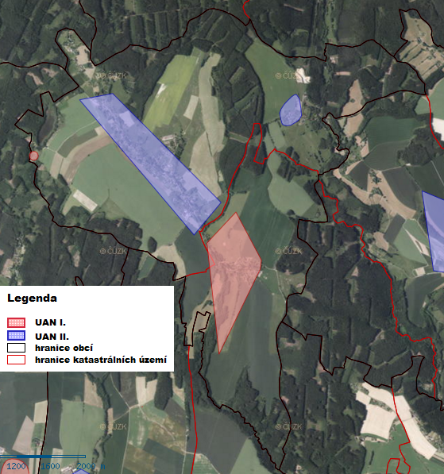
Vysvětlivky: UAN = území s archeologickými nálezy
Poznámky: UAN se podle stavu poznání dělí do čtyř kategorií.
Zdroj: Informační systém o archeologických datech Národního památkového ústavu https://geoportal.npu.cz/ISAD/

Na území obce se nachází také několik objektů, které jsou vedeny jako nemovité kulturní památky v rámci ústředního seznamu kulturních památek České republiky (tabulka 16).

Tabulka 16: Seznam nemovitých kulturních památek na území obce Kohoutov (k dubnu 2023)
Název památky | Lokalizace-parcela | Katastrální území | Základní sídelní jednotka | Památkou od:
Stará škola | KN st. 125 | Kohoutov | Kohoutov | 3. 5. 1994
kostel Nanebevzetí Panny Marie | KN st. 25 | Kohoutov | Kohoutov | 25. 7. 1994
fara | KN st. 24 | Kohoutov | Kohoutov | 1. 11. 1994
kaple Nejsvětější Trojice | KN st. 61 | Kladruby  u Kohoutova | Kladruby | 11. 11. 1997
sloup se sochou sv. Jana Nepomuckého | KN 812/1 | Kohoutov | Kohoutov | 19. 7. 2004
Sousoší Kalvárie či Korunování P. Marie | KN 1981 | Kohoutov | Vyhnánov | 3. 5. 1958
kaple sv. Anny | KN st. 202 | Kohoutov | Vyhnánov | 5. 10. 2004
krucifix | KN 1019/4 | Kohoutov | Vyhnánov | 5. 10. 2004
Zdroj: Ústřední seznam kulturních památek https://www.pamatkovykatalog.cz/
Z tabulky 16 vyplývá, že naprostá většina památek se nachází v k.ú. Kohoutov, pouze jedna
je v k.ú. Kladruby u Kohoutova.

2.1.5.6 Sportovní vybavenost
V obci Kohoutov je k dispozici pár sportovních zařízení/ploch. V budově obecního úřadu se nachází tělocvična. Ta lze využít pro různorodé typy sportů, ale i např. cvičení žen apod. V obci se dále nachází fotbalové hřiště, nedaleko autobusové zastávky „Kohoutov, křiž.“. V blízkosti tohoto hřiště
se dále nachází dvě hřiště na nohejbal/volejbal se štěrkovým povrchem, přičemž jedno z nich je již zarostlé trávou. Technický stav těchto hřišť není dobrý.
Jižně od budovy s č. p. 73 se nachází dětské hřiště.
V zimním období je v případě dobrých sněhových podmínek možné využít lyžařské běžkařské trasy, které ale na území obce nejsou organizovaně udržovány. K bruslení lze využít zamrzlé vodní plochy.
V obci působí Sbor dobrovolných hasičů. Kromě požární ochrany v obci se hasiči podílejí ve spolupráci s obcí i na požárním zajištění při pořádání pálení čarodějnic, spolupracují při organizaci některých akcí apod.
Přes území obce prochází tři cyklotrasy – č. 4097, č. 4117 a 4322. Bližší informace k cyklotrasám jsou uvedeny v kap. 2.1.4.1 Dopravní infrastruktura – cykloturistická síť.
Přes území obce dále prochází několik turistických tras – červeně značená č. 0410, modře značené č. 1828 a č. 1861 a žlutě značená č. 7289.

2.1.6 Životní prostředí

2.1.6.1 Současný stav životního prostředí
Na území obce se nenachází žádné aktivní ani potencionální bodové nebo plošné sesuvné území.
Téměř do celého území obce Kohoutov (vyjma východního výběžku k. ú. Kohoutov) zasahuje chráněná oblast přirozené akumulace vod Východočeská křída. Téměř celé území obce leží
v ochranném pásmu vodních zdrojů II. stupně (vyjma části východního výběžku k.ú. Kohoutov
a území okolo samoty Sedlo v k.ú. Kladruby u Kohoutova).
Na území obce se nenacházejí důlní díla a nezasahují do něj ani poddolované plochy. Na území obce Kohoutov není evidována lokalita považovaná za starou ekologickou zátěž.
Jak již bylo uvedeno v kap. 2.1.3.1 Ekonomická situace – charakter hospodářství a charakteristika klíčových subjektů, na území obce Kohoutov není evidován žádný tzv. „brownfield“, který by byl veden v národní databázi brownfieldů.

Zemědělský půdní fond a jeho ochrana
Zemědělský půdní fond (ZPF) tvoří pozemky zemědělsky obhospodařované (orná půda, chmelnice, vinice, zahrady, ovocné sady, louky, pastviny) a půda, která byla a má být nadále zemědělsky obhospodařována, ale dočasně obdělávána není. Následující tabulka 17 obsahuje informace týkající se zastoupení ZPF a nezemědělské půdy v jednotlivých k.ú. obce Kohoutov.

Tabulka 17: Zastoupení ZPF a nezemědělské půdy v jednotlivých katastrálních územích obce Kohoutov (k 5. 3. 2023)
Katastrální území | Kohoutov | Kladruby u Kohoutova | Obec Kohoutov celkem
Výměra ha
ZPF | 425,8 | 231,1 | 656,9
Nezemědělská půda | 316,1 | 107,2 | 423,3
Procentuální podíl zastoupení
ZPF | 57,4 | 68,3 | 60,8
Nezemědělská půda | 42,6 | 31,7 | 39,2
Poznámky: Do ZPF byly zařazeny druhy pozemků: orná půda, zahrada, ovocný sad a trvalý travní porost. Zařazeny by byly i druhy pozemku chmelnice a vinice, ty se však na území obce Kohoutov nevyskytují.
Do nezemědělské půdy byly zařazeny druhy pozemků: lesní pozemek, vodní plocha, zastavěná plocha a nádvoří a ostatní plocha.
Zdroj: Aplikace Českého úřadu zeměměřického a katastrálního „Nahlížení do katastru nemovitostí“ https://nahlizenidokn.cuzk.cz/

Z této tabulky vyplývá, že k 5. 3. 2023 bylo v obci zastoupení ZPF ku nezemědělské půdě v poměru 60,8 % ku 39,2 %. Co se týče jednotlivých k.ú., v obou převažuje ZPF nad nezemědělskou půdou. Procentuálním podílem zastoupení se však k.ú. mezi sebou částečně liší. V případě k.ú. Kladruby
u Kohoutova je podíl zastoupení ZPF více jak dvoutřetinový, v případě k.ú. Kohoutov tomu tak není
a podíl ZPF je menší. Analogicky je situace opačná v případě podílu zastoupení nezemědělské půdy – zatímco v k.ú. Kohoutov je její podíl okolo 40 %, v k.ú. Kladruby u Kohoutova je okolo 30 %.
Pro přehlednost rozdělení zemědělské a nezemědělské půdy na území obce Kohoutov podle procentuálního zastoupení jednotlivých druhů pozemků znázorňují grafy 10 a 11.

Graf 10: Zemědělská půda na území obce Kohoutov podle zastoupení jednotlivých druhů pozemků k 5. 3. 2023 (v %)

Zdroj: Aplikace Českého úřadu zeměměřického a katastrálního „Nahlížení do katastru nemovitostí“ https://nahlizenidokn.cuzk.cz/

Graf 11: Nezemědělská půda na území obce Kohoutov podle zastoupení jednotlivých druhů pozemků k 5. 3. 2023 (v %)

Zdroj: Aplikace Českého úřadu zeměměřického a katastrálního „Nahlížení do katastru nemovitostí“ https://nahlizenidokn.cuzk.cz/
Z těchto grafů vyplývá, že necelých 55 % zemědělské půdy na území obce Kohoutov je tvořeno ornou půdou. Přibližně čtyři pětiny nezemědělské půdy jsou na území obce tvořeny lesními pozemky.
Ochrana ZPF souvisí s hodnocením kvality půd, která se hodnotí pomocí tzv. bonitovaných půdně ekologických jednotek (BPEJ). Ochrana půd se dělí celkem do pěti tříd. Na území obce Kohoutov
se nacházejí půdy se všemi třídami ochrany (obrázek 11). Nejvíce chráněné půdy se vyskytují především ve značné části ZSJ Vyhnánov (vyznačeny červenou barvou). Půdy s druhou třídou ochrany se vyskytují především v ZSJ Kohoutov a ZSJ Nový Kohoutov (vyznačeny béžovou barvou). Půdy těchto dvou tříd jsou kvalitou nejcennější.

Obrázek 11: Ochrana ZPF na území obce Kohoutov (k dubnu 2023)
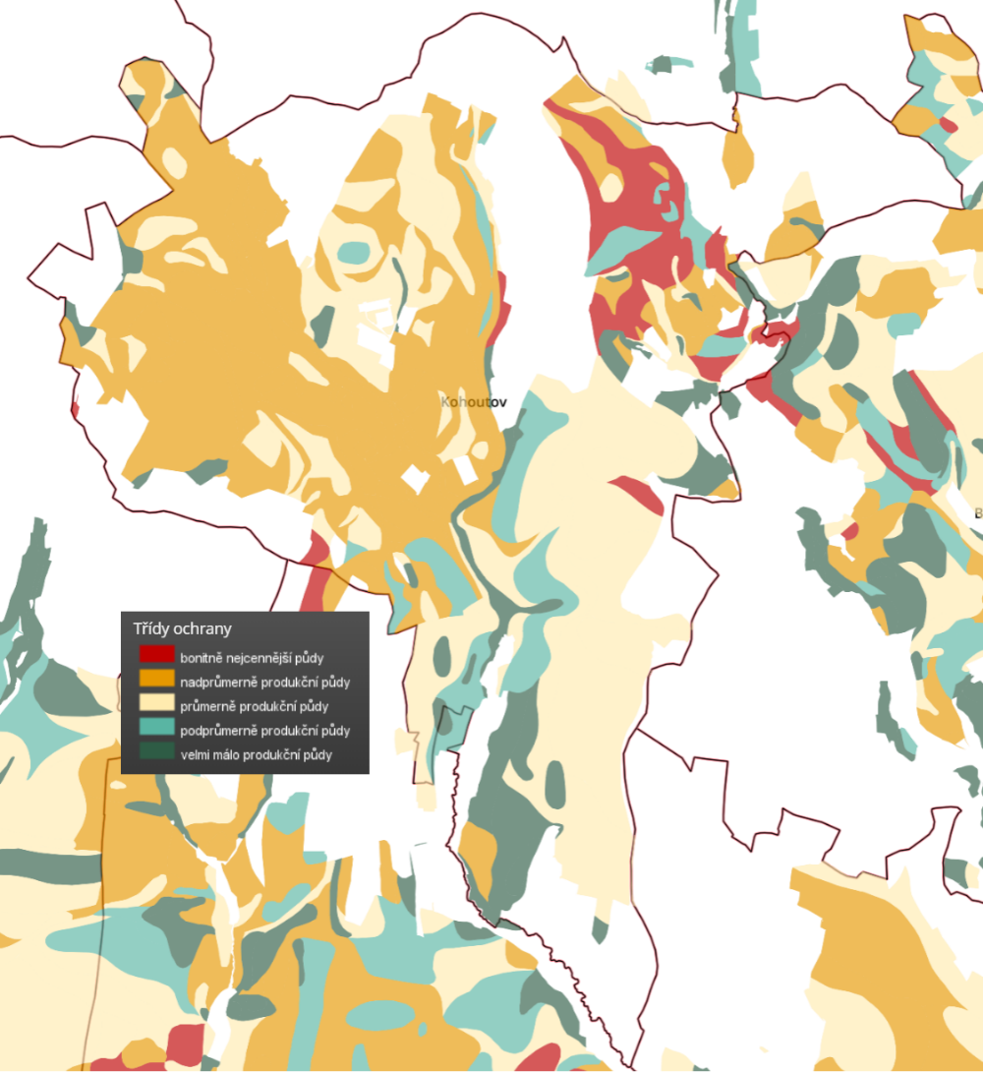
Zdroj: Geoportál SOWAC-GIS https://geoportal.vumop.cz/
Potencionální ohroženost půd vodní erozí v obci Kohoutov je znázorněna na obrázku 12. Z tohoto obrázku vyplývá, že silně erozně ohrožené půdy se na území obce nachází ostrůvkovitě. Mírně erozně ohrožené půdy jsou zastoupeny rozlohou po území obce již podstatně více. Převážná část půd na území obce není vodní erozí ohrožena (zelená barva).

Obrázek 12: Ohroženost půd vodní erozí na území obce Kohoutov (k dubnu 2023)
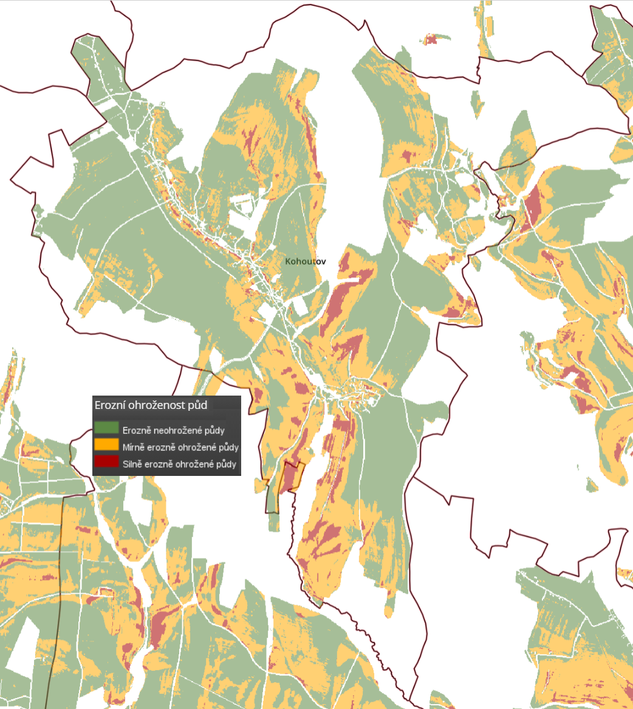
Zdroj: Geoportál SOWAC-GIS http://geoportal.vumop.cz/

Území obce má pouze zanedbatelnou míru rizika ohrožení ZPF větrnou erozí.

Kvalita ovzduší
Znečištění ovzduší představuje problém, jehož důsledky jsou široké. Jedná se např. o přímé negativní účinky látek znečišťujících ovzduší na zdraví obyvatel, zvířat, rostlin, půdu či materiály, dále vliv
na strukturu a funkci ekosystémů atd.
Na úvod je nutné vysvětlit dva pojmy – emise a imise. Emise v oblasti ekologie a životního prostředí vyjadřuje uvolňování znečišťujících látek do ovzduší. Imise jsou emise, které se dostaly do styku
se životním prostředím a jsou nahromaděny např. ve vodě, půdě, organizmech. Imise jsou následkem emisí. Jen velmi málo uvolněných znečišťujících látek si zachovává stále svou chemickou identitu
po vstupu do ovzduší. Proto se pro účely hodnocení znečištění ovzduší měří imisní hodnoty.
Látek znečišťujících ovzduší, u kterých se sleduje překročení imisních limitů, je řada, např. oxid siřičitý (SO₂), suspendované částice (prach) o velikosti 10 mikrometrů (PM₁₀), oxid dusičitý (NO₂), benzen atd.
Průměrná koncentrace PM₁₀ v ovzduší byla pro celé území obce v roce 2021 menší či rovna než 20 ug/m³. Imisní limit za jeden kalendářní rok pro tyto částice v ovzduší je 40 µg/m³. Z toho vyplývá, že roční limit pro látku PM₁₀ byl v roce 2021 dodržen. Roční imisní limity byly na území obce dodrženy i u výskytu dalších látek znečišťujících ovzduší, u kterých se překročení či nepřekročení limitů sleduje – oxid siřičitý, oxid dusičitý, benzen atd.

2.1.6.2 Ochrana životního prostředí
Do území obce nezasahuje část soustavy Natura 2000.
Území obce Kohoutov nespadá do velkoplošného zvláště chráněného území typu národní park či typu chráněná krajinná oblast.
Do území obce nezasahují ani maloplošná zvláště chráněná území.
Na území obce Kohoutov se nachází řada prvků územního systému ekologické stability (ÚSES). Skladebnými částmi ÚSES jsou biocentra, biokoridory a interakční prvky. Podle biogeografického významu se dělí na nadregionální, regionální a lokální ÚSES.

Obrázek 13: Zásah územních systémů ekologické stability nadregionálního a regionálního významu
do území obce Kohoutov (k dubnu 2023)
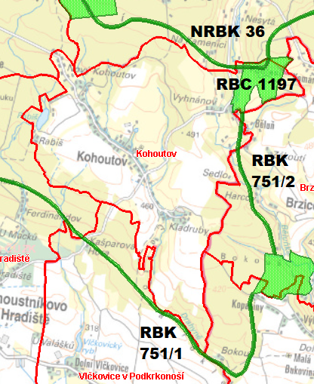
Vysvětlivky: NRBK = nadregionální biokoridor, RBK = regionální biokoridor, RBC = regionální biocentrum
Zdroj: Mapový portál Královéhradeckého kraje https://gis.kr-kralovehradecky.cz/

Z obrázku 13 vyplývá, že do území obce zasahuje jeden prvek ÚSES nadregionálního významu, konkrétně:
- NRBK č. 36, jehož osa prochází v severovýchodní části území obce. Tento nadregionální biokoridor propojuje nadregionální biocentrum č. 45 Les Království s nadregionálním biokoridorem č. 37. Cílovými ekosystémy jsou mezofilní bučinné ekosystémy.

Do území obce zasahují tři prvky ÚSES regionálního významu, konkrétně:
- RBC č. 1197 Kohoutovské – zasahuje do východního výběžku území obce (část území ZSJ Vyhnánov). Cílovými ekosystémy jsou mezofilní bučinné ekosystémy.
- RBK č. 751/1 – propojuje RBC č. 1196 Polesí Hradiště a RBC č. H066 Harcovské. Do území obce zasahuje v jižní části ZSJ Kladruby, cílovými ekosystémy jsou mezofilní bučinné až mezofilní hájové.
- RBK č. 751/2 – propojuje RBC č. H066 Harcovské a RBC č. 1197 Kohoutovské. Do území obce zasahuje v její východní části (do území ZSJ Vyhnánov). Cílovými ekosystémy jsou mezofilní bučinné ekosystémy.
Dále se na území obce nachází řada lokálních ÚSES. Jedná se o menší ekologicky významné krajinné celky.

Rovnováhu a vyváženost krajiny lze hodnotit pomocí tzv. koeficientu ekologické stability (KES). Ekologická stabilita představuje schopnost krajiny samovolnými vnitřními mechanismy vyrovnávat rušivé vlivy vnějších faktorů bez trvalého narušení přírodních mechanismů. V podstatě se systém brání změnám během působení cizího činitele zvenčí nebo se vrací po skončeném působení cizího činitele k normálnímu stavu.
Tabulka 18 znázorňuje hodnoty KES v obci Kohoutov a jejích jednotlivých katastrálních územích
k 5. 3. 2023. Z této tabulky vyplývá, že hodnota KES byla pro území obce Kohoutov k uvedenému datu 1,54. Jedná se tedy o území mírně stabilní, které je charakterizováno jako běžná kulturní krajina (technické objekty jsou v relativním souladu s charakterem relativně přírodních prvků).

Tabulka 18: Hodnoty KES v obci Kohoutov a jejích jednotlivých katastrálních územích (k 5. 3. 2023)
Katastrální území | Kohoutov | Kladruby u Kohoutova | Obec Kohoutov celkem
hodnota KES | 1,85 | 1,05 | 1,54
Zdroj: Aplikace Českého úřadu zeměměřického a katastrálního „Nahlížení do katastru nemovitostí“ http://nahlizenidokn.cuzk.cz/

Jednotlivá k.ú. se hodnotou KES mezi sebou výrazně liší, přičemž vyšší hodnoty KES je dosaženo
v k.ú. Kohoutov.

Na území obce se nachází či do něj zasahují dva významné krajinné prvky (VKP). Jedná se o VKP 10014 Rabiš (celková výměra je okolo 9 ha, v k.ú. Kohoutov, předmětem ochrany je rybník a přilehlý les se vzácnou květenou) a VKP 10015 Drahyně (celková výměra je okolo 30 ha, zasahuje
do k.ú. Kladruby u Kohoutova, k.ú. Horní Vlčkovice, k.ú. Velká Bukovina, předmětem ochrany
je meandrující potok s hodnotnými břehovými porosty a výskytem bledule).
Na území obce se k dubnu 2023 nenachází žádný památný strom.

2.1.7 Správa obce

2.1.7.1 Obecní úřad a kompetence obce
V komunálních volbách, které proběhly v roce 2022, bylo zvoleno celkem sedm zastupitelů (z toho 5 mužů a 2 ženy). Zastupitelstvo zvolilo z řad svých členů starostou pana Ing. Ladislava Gregu a místostarostou pana Ing. Štěpána Koumara. Funkce starosty je v obci Kohoutov pro výkon své funkce dlouhodobě uvolněna. Zvolený místostarosta obce je pro výkon své funkce neuvolněn. Funkce tajemníka není v obci Kohoutov zřízena.
Zastupitelstvo má řadu různorodých pravomocí. Schází se většinou každé dva měsíce. Zasedání zastupitelstva je veřejné a svolává jej starosta. Na zasedání zastupitelstva jsou probírány, diskutovány věci týkající se obce a v případě nutnosti dochází také k hlasování. Výkonná moc v oblasti samostatné působnosti standardně přísluší radě obce, jelikož je však v obci Kohoutov počet zastupitelů menší než 15, rada není zvolena. Pravomoci příslušející radě obce jsou rozděleny mezi obecní zastupitelstvo a starostu obce.
V obci jsou k dubnu 2023 zřízeny celkem čtyři výbory:
- Finanční výbor provádí především kontrolu hospodaření s majetkem a finančními prostředky obce.
- Kontrolní výbor kontroluje např. plnění usnesení zastupitelstva obce, dodržování právních předpisů obecním úřadem a ostatními výbory na úseku samostatné působnosti atd.
- Rozvojový výbor se se zabývá komplexem úkolů, zahrnující kulturní, sociální, sportovní a společenské potřeby v obci. Účastní se např. tvorby Rozvojové strategie obce a tvorby Územního plánu obce, podílí se na vypracování přehledu akcí v obci na daný rok, podává návrh na výši příspěvků na činnost zájmových spolků, účastní se jednání při plánování investičních akcí v obci apod.
- Výbor pro Lidová řemesla má na starosti činnosti spjaté s pořádáním této akce (návrh rozpočtu akce, organizace, zajištění účastníků, kulturního programu, dopravní obslužnosti a parkování, propagace atd.).

Kontrolní a finanční výbor musí obec zřídit vždy. Finanční výbor je v obci Kohoutov složen ze 3 členů, kontrolní výbor a výbor pro Lidová řemesla z 5 členů a rozvojový výbor ze 7 členů. Každý z výborů má zvoleného předsedu, který musí být z řad zastupitelstva obce, ostatní členové mohou být zastupitelé i jiné osoby.

Od 1. 1. 2015 má obec vlastní živnostenské oprávnění. Předmětem činnosti je výroba, obchod
a služby neuvedené v přílohách 1 až 3 živnostenského zákona. Z konkrétních oborů činnosti lze jmenovat např. zpracování dřeva, poskytování technických služeb, nakládání s odpady atd.
Při obci dále funguje a je zřízena povodňová komise, která má 3 členy.
Obec Kohoutov k dubnu 2023 nezřizuje žádnou příspěvkovou organizaci.

Oblast eGovernmentu
Myšlenkou tzv. eGovernmentu je správa věcí veřejných za využití moderních elektronických nástrojů, díky kterým bude veřejná správa k občanům přátelštější, dostupnější, efektivnější, rychlejší a levnější. Obec Kohoutov již určité služby, které by šly zařadit pod eGovernment, poskytuje, např. služby Czech POINT.
Vzhledem k tomu, aby obec šla stále tzv. „s dobou“, je důležité pokračovat v tomto trendu a posilovat jej, např. formou publikování dat veřejné správy jako OpenData, rozšiřovat propojený datový fond a všeobecně zvyšovat kvalitu, dostupnost a transparentnost veřejné správy.

2.1.7.2 Hospodaření a majetek obce
Rozpočet obce je podrobný finanční plán na jeden kalendářní rok. Sestavený rozpočet musí být předložen zastupitelstvu obce, které jej schvaluje. Rozpočet tvoří příjmová a výdajová část. Sestavený rozpočet musí být dlouhodobě vyrovnaný, to znamená příjmy = výdaje. Když se následně hodnotí rozpočet za uplynulý rok, skutečnost může být odlišná, tedy že příjmy byly větší než výdaje nebo naopak. Příjmovou a výdajovou stranu rozpočtu tvoří celá řada kapitol.
Rozpočet obce Kohoutov na rok 2023 je plánovaný jako schodkový ve výši 7 202 364,- Kč na příjmové stránce a ve výši 8 991 105,- Kč na výdajové stránce. Tabulka 19 znázorňuje informace o tom, jak se plánovaný rozpočet liší se skutečností. Uvedeny jsou dále informace o struktuře příjmů a výdajů v procentuálním vyjádření.

Tabulka 19: Vývoj plánovaného a skutečného rozpočtu obce Kohoutov v období 2018 až 2022
rok |  | 2018 | 2019 | 2020 | 2021 | 2022
plán-příjmy (v mil. Kč) |  | 5,431 | 9,457 | 9,481 | 6,073 | 5,824
plán-výdaje (v mil. Kč) |  | 8,052 | 16,874 | 11,366 | 10,428 | 9,362
skutečnost-příjmy (v mil. Kč) |  | 7,826 | 7,330 | 11,625 | 6,598 | 8,357
z toho  (v %) | daňové příjmy | 55,7 | 66,5 | 36,4 | 71,6 | 66,2
 | nedaňové příjmy | 12,5 | 13,9 | 2,9 | 5,0 | 16,8
 | dotace | 29,2 | 19,0 | 60,6 | 17,7 | 16,7
 | kapitálové příjmy | 2,7 | 0,7 | 0,1 | 5,7 | 0,4
skutečnost-výdaje (v mil. Kč) |  | 7,136 | 11,640 | 11,367 | 6,314 | 5,822
z toho  (v %) | výdaje na činnost a provoz | 54,1 | 46,1 | 44,3 | 40,7 | 67,2
 | investiční výdaje | 45,9 | 53,9 | 55,7 | 59,3 | 32,8
Zdroj: Informační portál Ministerstva financí MONITOR https://monitor.statnipokladna.cz/

Z tabulky 19 vyplývá, že naprostou většinu příjmů ve všech sledovaných letech představovaly daňové příjmy (vyjma roku 2018, kdy byly největším příjmem v rozpočtu obce získané dotační prostředky). Z pohledu investiční činnosti největší množství finančních prostředků směřovalo do technické infrastruktury související s vodovodní sítí (vybudování vodovodu do Kladrub, vybudování nových hydrogeologických vrtů), dále do opravy budovy s č. p. 65, tj. budovy obecního úřadu v Kohoutově.
Následující graf 12 pro přehled demonstruje, jak se plánovaný rozpočet na daný rok může lišit
se skutečností. Že se plán a skutečnost liší, je logické, neboť v průběhu roku dochází k aktualizaci rozpočtu vlivem rozpočtových opatření. Souvisí to jednak s investiční aktivitou v obci v daných letech, případně se mohou objevit neočekávané situace, které je potřeba okamžitě vyřešit.

Graf 12: Srovnání plánovaného a skutečného rozpočtu na příjmové a výdajové stránce v obci Kohoutov v období 2018-2022 (v milionech Kč)

Zdroj: Informační portál Ministerstva financí MONITOR https://monitor.statnipokladna.cz/

Zdroje financování a investiční aktivita
Co se týče financování investičních aktivit týkajících se rozvoje obce, lze využít řadu zdrojů financování. Tyto zdroje lze rozdělit do tří základních skupin:
1) vlastní prostředky obecního rozpočtu – jedná se o část rozpočtu obce, která zbude po odečtení těch výdajů obecního rozpočtu, které musí obec vynaložit pro splnění svých základních funkcí
2) prostředky partnerů rozvoje v obci
- prostředky podnikatelských subjektů – podnikatelský subjekt se podílí na spolufinancování některých aktivit, činností (jak podnikatel, tak obec má ze vzájemného spolufinancování v konečném důsledku užitek)
- prostředky spolků, občanských sdružení a dalších neziskových organizací v obci – tyto subjekty zajišťují a pořádají řadu aktivit v obci, přičemž financování těchto aktivit lze někdy zajišťovat pouze za pomoci zdrojů, které jsou určené právě jen pro neziskové organizace
- prostředky občanů – jedná se o formu příspěvku občanů na nějakou konkrétní aktivitu (např. sbírka na ohňostroj)
- příjmy ze sdružování prostředků – např. obce sdružují své prostředky na společné zajišťování a financování dohodnutých aktivit, na které by jedna obec neměla dostatečné zdroje, resp. financování samostatně by bylo neefektivní
3) cizí zdroje
- účelové dotace – mají přesně vymezený účel použití, jedná se zejména o dotace státní, krajské, dotace ze Strukturálních fondů EU – dotační zdroje představují většinou určitý podíl financování konkrétní aktivity, část dané aktivity musí obce financovat sami z vlastního rozpočtu
- úvěr od banky, půjčky a finanční výpomoc od jiných subjektů, příjmy z vydání dluhopisů
a dalších cenných papírů – u těchto příjmů vzniká obci dluh, se kterým musí do budoucna počítat (včetně úroků)

Následující tabulka 20 uvádí některé investiční akce, které proběhly v obci Kohoutov v nedávných letech.

Tabulka 20: Příklady investičních akcí, které proběhly v obci Kohoutov v období let 2019-2022
Investiční akce | Období realizace | Celková cena díla včetně DPH (v Kč) | Hrazeno z dotace (v Kč, v %) | Poskytovatel dotace
Oprava „Krucifixu na podstavě“  ve Vyhnánově | 2022 | 634 512 | 479 720  (76 %) | EU – PRV skrze MAS
Vybudování bezdrátového rozhlasu  a digitálního povodňového plánu | 2022 | 1 036 488,42 | 778 041,89  (75 %) | MŽP – OP ŽP
Rekonstrukce komunikace do osady Rábiš | 2021 | 1 551 874,61 | --- | ---
Snížení energetické náročnosti č. p. 65  v Kohoutově | 2020 | 2 835 585,39 | 1 095 200  (39 %) | MŽP – OP ŽP
Vybudování nových hydrogeologických vrtů v obci Kohoutov | 2020 | 628 800 | 440 160  (70 %) | MŽP – SFŽP
Vybudování vodovodu do Kladrub | 2019-2020 | 7 132 801,92 | 3 000 000  (42 %) | KHK kraj
Vysvětlivky: EU = Evropská unie, PRV = Program rozvoje venkova, MAS = místní akční skupina, MŽP = Ministerstvo životního prostředí, OP ŽP = Operační program Životní prostředí, SFŽP = Státní fond životního prostředí, KHK kraj = Královéhradecký kraj
Zdroje: Jednotlivá čísla Kohoutovských listů

Největší investiční akcí, která proběhla v obci v nedávném období, byla akce týkající se vybudování vodovodu do Kladrub. Díky této akci je ZSJ Kladruby napojena na veřejný vodovod.
Výčet investičních akcí uvedených v tabulce 20 není konečný a v daném období proběhly i některé další investiční akce (např. oprava fasády kostela Nanebevzetí Panny Marie, vybudování lesní stezky, oprava různorodých místních komunikací atd.).
V dalších letech je v obci plánována také řada investičních akcí, přičemž největší z nich se bude týkat odkanalizování obce Kohoutov.
Majetek obce
Majetek ve vlastnictví obce můžeme podle povahy rozdělit na movitý a nemovitý. Do movitého majetku patří různé předměty, např. dopravní prostředky, zařízení, materiál apod. Nemovitý majetek představují pozemky, budovy a další vlastněné prostory.
Ke květnu 2023 obec vlastnila řadu movitých věcí – např. jeden traktor značky Zetor, traktorbagr, zahradní rider Husqarna, čtyři křovinořezy, dvě motorové pily, dvě požární stříkačky, pět stolních počítačů s monitorem, notebook, stan o rozměrech 6x12 metrů, stan 4x6 metrů, agregát na 380 V atd.
K dubnu 2023 vlastnila obec Kohoutov celkem 9 staveb. Informace k těmto stavbám jsou uvedeny v tabulce 21.

Tabulka 21: Stavby ve vlastnictví obce Kohoutov (k dubnu 2023)
Katastrální území Kohoutov
Informace ke stavbám | Číslo parcely, kde stavba stojí | Typ stavby
budova bývalé hospody na křižovatce (budova s č. p. 88) | st. 8 | rodinný dům
budova obchodu se smíšeným zbožím (budova s č. p. 73) | st. 22 | rodinný dům
kostel Nanebevzetí Panny Marie (budova bez č. p./č. e.) | st. 25 | objekt občanské vybavenosti
budova OÚ Kohoutov (budova s č. p. 65) | st. 30 | stavba občanského vybavení
kaple sv. Anny ve Vyhnánově (budova bez č. p./č. e.) | st. 202 | objekt občanské vybavenosti
hasičská zbrojnice ve Vyhnánově (budova bez č. p./č. e.) | st. 209 | objekt občanské vybavenosti
autobusová zastávka "Kohoutov, Nový Kohoutov" (budova bez č. p./č. e.) | st. 211 | objekt občanské vybavenosti
autobusová zastávka "Kohoutov, pekárna"  (budova bez č. p./č. e.) | st. 246 | objekt občanské vybavenosti
Katastrální území Kladruby u Kohoutova
Informace ke stavbám | Číslo parcely, kde stavba stojí | Typ stavby
kaple Nejsvětější Trojice (budova bez č. p./č. e.) | st. 61 | jiná stavba
Zdroj: Aplikace Českého úřadu zeměměřického a katastrálního „Nahlížení do katastru nemovitostí“ https://nahlizenidokn.cuzk.cz/

Z tabulky 21 vyplývá, že obec Kohoutov k dubnu 2023 vlastnila pět objektů občanské vybavenosti, dva rodinné domy, jednu stavbu občanského vybavení a jednu jinou stavbu. Osm z devíti staveb je lokalizováno v k. ú. Kohoutov.

Dále je vhodné zmínit ještě dvě stavební parcely ve vlastnictví obce, na kterých se nachází stavba. Jedná se o následující parcely:
- parcela KN st. 287 (k. ú. Kohoutov) – na parcele vedena jiná stavba bez č.p./č. e. – stavba je zapsána na listu vlastnictví č. 311 a vlastní ji Niklová Romana – jedná se o stavbu bazénu poblíž tábořiště a kempu Nesytá
- parcela KN st. 63 (k. ú. Kladruby u Kohoutova) – na parcele vedena jiná stavba bez č.p./č. e. – stavba není zapsána na žádném listu vlastnictví – jedná se o budovu hasičské zbrojnice v Kladrubech

2.1.7.3 Bezpečnost
Území obce Kohoutov spadá z hlediska zajišťování bezpečnosti pod obvodní oddělení Dvůr Králové nad Labem Policie České republiky. Tj. strážníci, kteří pracují na tomto obvodním oddělení, mají dohlížet na bezpečnost a pořádek v obci.
Obecní policie není v obci Kohoutov zřízena.
V rámci bezpečnosti je důležitým prvkem i protipožární ochrana. V obci Kohoutov funguje jednotka sboru dobrovolných hasičů. Sdružení je zahrnuto do jednotek požární ochrany kategorie V. Jednotka nezasahuje pouze u událostí týkajících se požárů, ale i u řady dalších událostí – např. zajištění protipožární ochrany při akcích konaných v obci, udržování požární techniky v dobrém stavu atd.
V okrese Trutnov se nachází celkem tři stanice Hasičského záchranného sboru České republiky, přičemž nejbližší k obci Kohoutov je stanice ve Dvoře Králové nad Labem (Zátopkova ulice
č. p. 3026).
Obec Kohoutov má zpracovaný Povodňový plán. Záplavové území není na území obce vyhlášeno. Povodňový plán je k nahlédnutí na obecním úřadě v Kohoutově, případně prostřednictvím vzdáleného přístupu na internetu.
Varovný informační systém v obci je zajišťován prostřednictvím systému bezdrátových hlásičů s reproduktory.
Výjezdové středisko zdravotnické záchranné služby v obci není, nejbližší je ve Dvoře Králové
nad Labem (ulice Hradební č. p. 474).
Co se týče bezpečnosti spojené s automobilovou dopravou, v obci není instalován radar na měření rychlosti automobilů. Radary na měření rychlosti mají v mnoha případech pozitivní vliv v tom smyslu, že řada řidičů zpomalí, a tím dojde k zajištění větší bezpečnosti na pozemní komunikaci. Některé úseky podél silnice III/29923 jsou poměrně nebezpečné pro chodce a cyklisty z důvodu horší přehlednosti a viditelnosti (např. úsek v zatáčce poblíž budovy č. p. 126 ve Vyhnánově či úsek v zatáčce poblíž soukromého rybníku Pupek). Zmínit lze i špatný stav silnice III/29923, což se může také podepsat na nižší bezpečnosti provozu. Některá bezpečnostní opatření spojená s dopravou je vhodné řešit v rámci návrhové části.

2.1.7.4 Partnerství obce
Partnerstvím je myšleno jednak zapojení obce Kohoutov do organizací, sdružení, svazků obcí apod., dále spolupráce se subjekty v rámci obce i mimo území obce.

Spolupráce se subjekty v rámci obce
Obec Kohoutov spolupracuje se všemi aktivními zájmovými spolky, které v obci existují (přehled spolků a informace k nim viz kap. 2.1.2.3 Život v obci). Zájmové spolky každoročně pořádají různé společenské, kulturní či sportovní akce ve spolupráci s obcí nebo naopak obec pořádá různorodé akce ve spolupráci se zájmovými spolky.
Obec dále spolupracuje s jednotlivými výbory zřízenými na dobrovolné bázi v obci.
Opomenout nelze ani spolupráci s podnikatelskými subjekty fungujícími v obci – v některých případech je tato spolupráce více intenzivní, v některých naopak méně.

Spolupráce se subjekty mimo obec
Obec Kohoutov nemá partnerskou obec v České republice ani v zahraničí.
Spolupráce s firmami a dalšími podnikatelskými subjekty je nárazová a probíhá tehdy, když obec potřebuje řešit nějaký konkrétní problém.

Členství v zájmových sdruženích a organizacích
Obec Kohoutov je členem dobrovolného svazku obcí (DSO) Společenství obcí Podkrkonoší (dále jen DSO SOP). Cílem DSO SOP je aktivní účast na rozvoji území a propagace členských obcí v cestovním ruchu.
Obec je dále členem Místní akční skupiny Království – Jestřebí hory, o.p.s., která pokrývá území dvou DSO – Svazek obcí Jestřebí hory a Společenství obcí Podkrkonoší. Tyto DSO jsou zakladateli této místní akční skupiny (MAS). MAS byla založena za účelem poskytování obecně prospěšných služeb, jejichž cílem je rozvoj regionu, který MAS Království – Jestřebí hory, o.p.s. pokrývá.
K 26. 1. 2016 se obec stala členem Sdružení místních samospráv České republiky. Sdružení hájí zájmy obcí a měst v České republice. Z konkrétních aktivit lze jmenovat např. připomínkování nejrůznějších legislativních návrhů, prezentaci a prosazování potřeb menších obcí a měst, hájení zájmů venkova a jeho obyvatel, spolupráci v boji proti korupci ve veřejné správě apod.

2.2 Zhodnocení dotazníkového šetření
Dotazníkové šetření bylo realizováno v průběhu února 2023. Občané a subjekty působící v obci měli k dispozici dvě varianty, jak dotazník vyplnit – dotazník byl distribuován členy rozvojového výboru v papírové podobě do jednotlivých domácností a dotazník bylo možné vyplnit on-line přímo na internetových stránkách. Dotazník obsahoval celkem 21 otázek:
1) Co se Vám jako první vybaví, když se řekne Kohoutov?
2) Jak se Vám v obci žije?
3) Co se Vám na Vaší obci nejvíce líbí?
4) Co se Vám na Vaší obci nelíbí?
5) Jaké služby Vám v obci nejvíce chybí?
6) Pokuste se zhodnotit obec z hlediska níže uvedených podmínek (v každém řádku zakroužkujte číslici, která odpovídá míře Vaší spokojenosti)
7) Mezilidské vztahy v obci považujete za:
8) Myslíte si, že obyvatelé obce mají dostatek příležitostí ke vzájemným společenským kontaktům?
9) Jaké komunikační kanály Vám nejvíce vyhovují?
10) Sledujete informace o dění v obci na webových stránkách?
11) Jste ochoten/ochotna udělat něco pro rozvoj své obce?
12) Pokud ano, jak se můžete zapojit?
13) Představte si, že můžete rozhodnout o využití obecních finančních prostředků. Na co byste je přednostně využil/a?
14) Jsem žena či muž či jiné, můžete konkretizovat
15) Věk
16) Vaše vzdělání
17) Jak dlouho v obci žijete/působíte?
18) Název lokality, ve které bydlím/působím
19) Jsem trvale bydlící osoba či chatař/chalupář
20) Typ Vaší domácnosti
21) Vaše další náměty, připomínky, komentáře

Kompletní znění dotazníku je náplní přílohy 2.
Celkem bylo odevzdáno 50 vyplněných dotazníků. Za zmínku stojí, že 39 krát byl dotazník v elektronické verzi pouze zobrazen. V obci Kohoutov žilo k 31. 12. 2021 celkem 268 obyvatel. Ze sčítání lidu, domů a bytů 2021 plyne, že obec měla k roku 2021 celkem 118 bytových domácností. Z výše uvedených skutečností vyplývá, že návratnost dotazníku vztažená na jednoho obyvatele byla
19 % a návratnost vztažená na jednu domácnost se pohybovala okolo 42 %.
Není reálné, aby dotazník vyplnil každý. Uvedená návratnost je na dobré úrovni. Výsledky z dotazníkového šetření mohou být považovány jako názor reprezentativního vzorku či jako názor značného počtu lidí.
Výsledky
Otázka č. 1: Co se Vám jako první vybaví, když se řekne Kohoutov?
(zodpovězena 48 krát, nezodpovězena 2 krát)
Graf 13: Výsledky odpovědí u otázky č. 1

Graf 13 znázorňuje nejčastější odpovědi na otázku, co se respondentům jako první vybaví, když se řekne Kohoutov. Z tohoto grafu vyplývá, že nejčastěji byla zmiňována Lidová řemesla (12x), klid (9x) a domov (8x).
Respondenti zmiňovali i další vyjádření, která byla četností zmíněna jen jednou a z důvodu přehlednosti nebyla dávána do grafu. Jedná se o následující:
- Kamarádi
- Krásné lesy – kdysi
- Hezká a klidná vesnice
- Borůvky
- Chalupaření
- Pohodoví lidé
- Klidné a tiché místo k bydlení či rekreaci
- Klidný domov
- Přátelství
- Rodina
- Odpočinek
- Kohout
- Kohout na víně s knedlíkem
- Komár
- Masopust
- Hospoda
- Krásné chaloupky
- Kulturní krajina
- Místo pro relaxaci
- Naše obec
- Nuda
- Pěkná silnice
- Poklidná vesnička v přírodě
- Pole a lesy kolem, nudle podél silnice uprostřed lesů
- Pekárna
- Penzion
- Kladruby
- Prázdniny
- Příjemné místo k bydlení uprostřed přírody
- Lesy
- Zeleň
- Rodná vesnice
- Správná podkrkonošská ves
- Svoboda
- Tradice
- V minulosti akční obec
- V zásadě to bylo v minulosti dotyčné osoby neznámé místo, v současné době podkrkonošská vesnička v klidné malebné lokalitě
- Že má dotyčná osoba koupit vejce

Otázka č. 2: Jak se Vám v obci žije?
Graf 14: Výsledky odpovědí u otázky č. 2

Poznámky: Otázka byla zodpovězena v odevzdaných vyplněných dotaznících celkem 48 krát, nezodpovězena
2 krát. Procentuální hodnota představuje podíl dané odpovědi z celkového počtu lidí/subjektů, kteří danou otázku zodpověděli.
Téměř 96 % respondentů v dotazníku uvedlo, že se jim v obci žije velmi dobře (48 %) či spíše dobře (48 %). Dva respondenti uvedli, že se jim v obci nežije ani dobře, ani špatně. Možnosti „spíše špatně“ a „velmi špatně“ nebyly označeny ani jednou, což je pozitivní.

Otázka č. 3: Co se Vám na Vaší obci nejvíce líbí?
Tabulka 22: Výsledky odpovědí u otázky č. 3
Odpověď | Responzí | Podíl
klidný život | 36 | 75,0 %
dobré mezilidské vztahy | 12 | 25,0 %
příznivé životní prostředí a zeleň | 31 | 64,6 %
blízkost přírody | 46 | 95,8 %
dostupnost pracovních příležitostí | 1 | 2,1 %
dostupnost základních služeb typu potraviny apod. | 11 | 22,9 %
kvalita dopravní infrastruktury (místní komunikace, chodníky apod.) | 5 | 10,4 %
dobrá dopravní dostupnost | 2 | 4,2 %
kulturní a společenský život | 14 | 29,2 %
spolková činnost | 5 | 10,4 %
sportovní vyžití | 1 | 2,1 %
dobré podmínky pro podnikání | 0 | 0,0 %
systém svozu a sběru odpadů | 10 | 20,8 %
vzhled obce | 9 | 18,8 %
dobrá kvalita signálu mobilních operátorů | 1 | 2,1 %
možnosti připojení internetu v obci | 3 | 6,3 %
jiné | 1 | 2,1 %
Poznámky: Otázka byla zodpovězena v odevzdaných vyplněných dotaznících celkem 48 krát, nezodpovězena
2 krát. Procentuální hodnota představuje podíl dané odpovědi z celkového počtu lidí/subjektů, kteří danou otázku zodpověděli.

Nejvíce respondentům se na jejich obci líbí blízkost přírody (96 % všech respondentů, kteří tuto otázku zodpověděli), klidný život (75 %) a příznivé životní prostředí a zeleň (65 %). Další možnosti již byly četností zaškrtnuty podstatně méně.
Možnost „Jiné“ byla zaškrtnuta jednou, konkrétně bylo zmíněno „kulturní památky“.
Otázka č. 4: Co se Vám na Vaší obci nelíbí?
Tabulka 23: Výsledky odpovědí u otázky č. 4
Odpověď | Responzí | Podíl
špatné vztahy mezi lidmi | 7 | 14,6 %
nezájem lidí o obec | 8 | 16,7 %
málo kvalitní životní prostředí | 1 | 2,1 %
nedostatek pracovních příležitostí | 5 | 10,4 %
nedostatek či špatná dostupnost obchodů a služeb | 8 | 16,7 %
nedostatečný kulturní a společenský život | 2 | 4,2 %
nedostatečné podmínky pro sportovní vyžití | 8 | 16,7 %
nedostatečná spolková činnost | 3 | 6,3 %
absence školy | 4 | 8,3 %
absence lékaře | 26 | 54,2 %
absence sociálních služeb | 4 | 8,3 %
kvalita dopravní infrastruktury (místní komunikace, chodníky apod.) | 7 | 14,6 %
nevyhovující veřejná doprava | 9 | 18,8 %
nedostatečná bytová výstavba | 5 | 10,4 %
absence sběrného dvora či sběrného místa v obci | 3 | 6,3 %
nepořádek v obci | 1 | 2,1 %
špatná kvalita signálu mobilních operátorů | 28 | 58,3 %
možnosti připojení internetu v obci | 4 | 8,3 %
špatné podmínky pro podnikání | 0 | 0,0 %
jiné | 3 | 6,3 %
Poznámky: Otázka byla zodpovězena v odevzdaných vyplněných dotaznících celkem 48 krát, nezodpovězena
2 krát. Procentuální hodnota představuje podíl dané odpovědi z celkového počtu lidí/subjektů, kteří danou otázku zodpověděli.

Na otázku, co se obyvatelům na jejich obci nelíbí, byla nejčastěji zmiňována špatná kvalita signálu mobilních operátorů (58 % všech respondentů, kteří tuto otázku zodpověděli) a absence lékaře (54 %). Další možnosti již byly četností zaškrtnuty podstatně méně.
Možnost „jiné“ byla zaškrtnuta třikrát. Konkrétně bylo uvedeno (co odrážka níže, to jeden názor):
- Cesta z Choustníkova Hradiště je víc než ničemná, ale s tím asi obec moc nenadělá, některým lidem může chybět lékař přímo v obci, stejně tak špatný signál
- Vedení obce
- Sběrný dvůr sice je, ale nedostatečně dostupný a téměř bez možnosti domluvení mimořádného otevření

Otázka č. 5: Jaké služby Vám v obci nejvíce chybí?
(zodpovězena 41 krát, nezodpovězena 9 krát)
Na otázku, jaké služby obyvatelům v obci chybí, odpověděli respondenti následovně (číslo vyjadřuje, kolikrát byla daná služba zmíněna). Odpovědi byly v rámci možností shrnuty do tematických celků, nicméně důraz byl kladen na to ponechat co největší autentičnost odpovědí.
  - Lékař – 11x
  - Souvislost s veřejnou dopravou – 5x, z toho (co odrážka níže, to četnost 1x):
    - Veřejná doprava obecně
    - Přímý autobusový spoj do Trutnova
    - Častější autobusové spoje do okolních měst a obcí
    - Lepší autobusová spojení
    - Nízká frekvence autobusové dopravy
  - Multifunkční sportovní hřiště – 5x, z toho (co odrážka níže, to četnost 1x):
    - Kvalitní multifunkční sportovní areál pro všechny generace spojený s občerstvením pro místní i turisty
    - Multifunkční, volně přístupné sportovní hřiště
    - Nějaké hřiště (zapojení celých rodin, ale zároveň i starších ročníků) pro hry, setkání, turnaje, pořádání nohejbalu, volejbalu + posezení – setkání obyvatel spojené s opékáním buřtů, prasete
    - Sportoviště, hřiště na tenis, volejbal, nohejbal, v zimě by se z toho mohlo udělat i kluziště na bruslení a pořádat na Vánoce, Nový rok sešlosti
    - Víceúčelové hřiště
  - Souvislost s dětským hřištěm – 3x, z toho (co odrážka níže, to četnost 1x):
    - Lépe vybavené dětské hřiště, více vyžití pro děti
    - Lepší dětské hřiště
    - Pořádné dětské hřiště
  - Multifunkční sál (kulturní, i pro využití nějakých sportovních aktivit) – 3x
  - Spolehlivé pokrytí signálu mobilních operátorů, alespoň jednoho – 2x
  - Lepší internetové připojení – 2x
  - Bistro či kavárna – 1x
  - Bývalá hospoda – 1x
  - Zimní údržba komunikací obce – 1x
  - Údržba cest obecně – 1x
  - Kadeřnice – 1x
  - Čistička vody – 1x
  - Chodníky – 1x
  - Záhumenní cesta za statkem k Valáškovým – 1x
  - Panda (pandí steaky) – 1x
  - Škola, školka – 1x
  - Neudržované turistické cesty – 1x
  - Pošta – 1x
  - Řezník – 1x
  - Pravidelné scházení (mimo penzion) dětí nebo i dospělých při sportu aj. – 1x
Dále tři respondenti uvedli, že jim nic nechybí, případně že je nic nenapadá. Jeden respondent uvedl, že vše potřebné je v blízkém dosahu (Dvůr Králové nad Labem, Jaroměř, Hradec Králové – z pohledu dané osoby, člověka, který je každý den v Hradci Králové, starší člověk bez auta to určitě uvidí jinak).

Otázka č. 6: Pokuste se zhodnotit obec z hlediska níže uvedených podmínek
Tabulka 24: Výsledky odpovědí u otázky č. 6
Odpověď | Velmi spokojen | Spíše spokojen | Spíše nespokojen | Velmi nespokojen | Je mi to lhostejné
Bydlení | 27  (56,3 %) | 18  (37,5 %) | 1  (2,1 %) | 0 | 2  (4,2 %)
Veřejná doprava | 2  (4,2 %) | 20  (41,7 %) | 17  (35,4 %) | 1  (2,1 %) | 3  (6,3 %)
Dostupnost služeb v obci | 1  (2,1 %) | 27  (56,3 %) | 13  (27,1 %) | 3  (6,3 %) | 0
Kultura a společenský život | 9  (18,8 %) | 26  (54,2 %) | 8  (16,7 %) | 0 | 1  (2,1 %)
Sportovní vyžití | 1  (2,1 %) | 19  (39,6 %) | 14  (29,2 %) | 2  (4,2 %) | 6  (12,5 %)
Spolková činnost | 5  (10,4 %) | 24  (50,0 %) | 7  (14,6 %) | 1  (2,1 %) | 4  (8,3 %)
Životní prostředí | 27  (56,3 %) | 14  (29,2 %) | 2  (4,2 %) | 1  (2,1 %) | 0
Kvalita odpadového hospodářství  a systém svozu odpadů | 19  (39,6 %) | 23  (47,9 %) | 1  (2,1 %) | 1  (2,1 %) | 0
Bezpečnostní situace v obci | 15  (31,3 %) | 24  (50,0 %) | 3  (6,3 %) | 0 | 1  (2,1 %)
Péče obce o své prostředí | 10  (20,8 %) | 28  (58,3 %) | 3  (6,3 %) | 2  (4,2 %) | 1  (2,1 %)
Kvalita dopravní infrastruktury | 9  (18,8 %) | 18  (37,5 %) | 11  (22,9 %) | 2  (4,2 %) | 2  (4,2 %)
Podmínky pro podnikání | 4  (8,3 %) | 9  (18,8 %) | 7  (14,6 %) | 3  (6,3 %) | 15  (31,3 %)
Rozvoj obce | 10  (20,8 %) | 24  (50,0 %) | 5  (10,4 %) | 1  (2,1 %) | 2  (4,2 %)
Informovanost o dění v obci | 17  (35,4 %) | 19  (39,6 %) | 7  (14,6 %) | 1  (2,1 %) | 0
Poznámky: Otázka byla zodpovězena v odevzdaných vyplněných dotaznících celkem 48 krát, nezodpovězena
2 krát. Procentuální hodnota představuje podíl dané odpovědi z celkového počtu lidí/subjektů, kteří danou otázku zodpověděli.

Spokojenost nebo spíše spokojenost byla u všech hodnocených oblastí vyjádřena četností více než spíše nespokojenost a nespokojenost. Nejvíce byla spokojenost či spíše spokojenost vyjádřena u oblastí bydlení, životní prostředí, kvalita odpadového hospodářství a systém svozu odpadů, bezpečnostní situace v obci a informovanost o dění v obci.
Spíše nespokojenost byla řadou respondentů označena v oblasti veřejná doprava, v oblasti sportovního vyžití a v oblasti dostupnosti služeb v obci.
Co se týče odpovědi číslo 5 „Je mi to lhostejné“, zaškrtnuta byla výrazněji pouze u „podmínek
pro podnikání“ a „sportovní vyžití“.

Otázka č. 7: Mezilidské vztahy v obci považujete za:
Graf 15: Výsledky odpovědí u otázky č. 7

Poznámky: Otázka byla zodpovězena v odevzdaných vyplněných dotaznících celkem 48 krát, nezodpovězena
2 krát. Procentuální hodnota představuje podíl dané odpovědi z celkového počtu lidí/subjektů, kteří danou otázku zodpověděli.

Více než polovina respondentů považuje mezilidské vztahy v obci za docela dobré (60 % respondentů). 17 % respondentů naopak mezilidské vztahy v obci považuje za ne moc dobré. Tři respondenti uvedli, že vztahy v obci považují za velmi dobré, jeden respondent uvedl, že je považuje za špatné. 7 respondentů (15 %) označilo možnost, že mezilidské vztahy v obci nedokáže posoudit.

Otázka č. 8: Myslíte si, že obyvatelé obce mají dostatek příležitostí ke vzájemným společenským kontaktům?
Graf 16: Výsledky odpovědí u otázky č. 8

Poznámky: Otázka byla zodpovězena v odevzdaných vyplněných dotaznících celkem 48 krát, nezodpovězena
2 krát. Procentuální hodnota představuje podíl dané odpovědi z celkového počtu lidí/subjektů, kteří danou otázku zodpověděli.
Více než ½ (60 %) respondentů si myslí, že obyvatelé obce spíše mají dostatek příležitostí ke vzájemným společenským kontaktům. Že dostatek příležitostí ke vzájemným společenským kontaktům obyvatelé obce rozhodně mají se domnívá 23 % respondentů. 11 % respondentů si naopak myslí, že obyvatelé obce spíše nemají dostatek příležitostí ke vzájemným společenským kontaktům. Možnost „rozhodně ne“ nebyla označena ani jednou. Celkem 3 respondenti (6 %) označili možnost, že nedokáží posoudit, jestli mají obyvatelé obce dostatek příležitostí ke vzájemným společenským kontaktům či nikoliv.

Otázka č. 9: Jaké komunikační kanály Vám nejvíce vyhovují?
Graf 17: Výsledky odpovědí u otázky č. 9
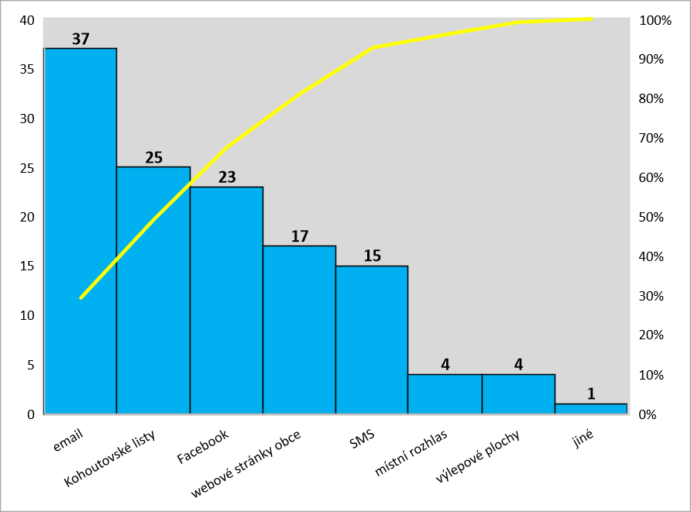
Poznámky: Otázka byla zodpovězena v odevzdaných vyplněných dotaznících celkem 48 krát, nezodpovězena
2 krát.

Co se týče komunikačních kanálů, nejčastěji respondentům vyhovuje informování prostřednictvím emailu (77 % všech respondentů, kteří tuto otázku zodpověděli). 52 % respondentů zaškrtnulo možnost Kohoutovské listy, 48 % Facebook, 35 % webové stránky obce a 31 % respondentů označilo možnost SMS. Dohromady těchto pět odpovědí představuje více než 90 % odpovědí na tuto otázku (viz křivka v grafu). Další možnosti měly již zastoupení nižší.
Možnost „jiné“ byla zaškrtnuta jednou. Konkrétně byly uvedeny „babské drby“.

Otázka č. 10: Sledujete informace o dění v obci na webových stránkách?
Graf 18: Výsledky odpovědí u otázky č. 10

Poznámky: Otázka byla zodpovězena v odevzdaných vyplněných dotaznících celkem 47 krát, nezodpovězena
3 krát.

27 respondentů (57 % všech respondentů, kteří tuto otázku zodpověděli) v dotazníku uvedlo,
že informace o dění v obci na internetových stránkách sleduje občas. Pravidelně dění
na internetových stránkách sleduje 10 respondentů (21 %). 8 respondentů (17 %) uvedlo, že informace o dění v obci skrze webové stránky nesleduje vůbec. Dva respondenti zaškrtnuli možnost, že nemají internet.

Otázka č. 11: Jste ochoten/ochotna udělat něco pro rozvoj své obce?
Graf 19: Výsledky odpovědí u otázky č. 11

Poznámky: Otázka byla zodpovězena v odevzdaných vyplněných dotaznících celkem 47 krát, nezodpovězena
3 krát. Procentuální hodnota představuje podíl dané odpovědi z celkového počtu lidí/subjektů, kteří danou otázku zodpověděli.
45 % respondentů v dotazníku uvedlo, že je spíše ochotno udělat něco pro rozvoj obce. Rozhodně ano je ochotno udělat něco pro rozvoj obce okolo 28 % respondentů. Možnost „spíše ne“ uvedli 3 respondenti. Možnost „rozhodně ne“ nebyla zaškrtnuta ani jednou. Celkem 10 respondentů (21 %) uvedlo, že nedovede posoudit, zda je ochotno udělat něco pro rozvoj své obce.

Otázka č. 12: Pokud ano, jak se můžete zapojit?
(zodpovězena 27 krát, nezodpovězena 23 krát)
Pokud respondenti v předcházející otázce uvedli, že jsou ochotni udělat něco pro rozvoj své obce, mohli v této otázce uvést, jak konkrétně se můžou do rozvoje obce zapojit. Respondenti odpovídali následovně (číslo vyjadřuje, kolikrát byl daný námět/názor/komentář zmíněn):
- Pomoc při organizaci a pořádání akcí v obci – 9x
- Souvislost s úklidem/údržbou obce – 3x, z toho (co odrážka níže, to četnost 1x):
  - Brigáda
  - Dotyčná osoba dlouhodobě udržuje, opravuje a seče cesty, odvodňuje cesty, na které stéká voda z polí, nepřetržitě uklízí – zvláště v lese a chrání přírodu
  - Úklid v širším okolí domu, případně jiná pomoc dle potřeby a dohody
- Spolková činnost – 2x
- Vlastními rukami – 2x
- Dotyčná osoba ráda poradí – 2x
- Spolupráce s knihovnou (pomoc s vybavením, technikou), organizační činnost, shánění peněz, kontakty na správné lidi (politika, inspirace, rozvoj) – 1x
- Sázení stromků – 1x
- Komunikace s obyvateli – 1x
- Celkově s čím bude obec potřebovat pomoc – 1x
- Záleží na domluvě – 1x
- Jako pomocná síla – 1x
- Dotyčná osoba je v zastupitelstvu – 1x
- Podílením se na životním prostředí – 1x
- Dotyčná osoba ráda přidá ruku k dílu – 1x
- Jakkoliv – 1x
- Dotyčná osoba je ochotna, ale nemá představu, jak by se mohla zapojit – 1x
- Dotyčná osoba neví – 1x
- „?“ – 1x

Otázka č. 13: Představte si, že můžete rozhodnout o využití obecních finančních prostředků. Na co byste je přednostně využil/a?
Tabulka 25: Výsledky odpovědí u otázky č. 13
Odpověď | Responzí | Podíl
zlepšení podmínek pro podnikání | 5 | 10,6 %
podpora bytové výstavby | 12 | 25,5 %
častější spoje veřejné dopravy | 9 | 19,1 %
zkvalitnění stavu budov ve vlastnictví obce | 10 | 21,3 %
zřízení dalších provozoven obchodu a služeb v obci | 8 | 17,0 %
rekonstrukce místních komunikací | 12 | 25,5 %
vybudování chodníků | 12 | 25,5 %
investice do technické infrastruktury (vodovod, kanalizace apod.) | 18 | 38,3 %
podpora kulturních, společenských a sportovních aktivit | 23 | 48,9 %
péče o veřejnou zeleň a prostředí v obci | 9 | 19,1 %
rozvoj odpadového hospodářství | 1 | 2,1 %
opravy památek v obci | 15 | 31,9 %
jiné | 4 | 8,5 %
Poznámky: Otázka byla zodpovězena v odevzdaných vyplněných dotaznících celkem 47 krát, nezodpovězena
3 krát. Procentuální hodnota představuje podíl dané odpovědi z celkového počtu lidí/subjektů, kteří danou otázku zodpověděli.

V této otázce mohli respondenti zaškrtnout až 4 možnosti, na co by přednostně využili obecní finanční prostředky, kdyby mohli rozhodnout o jejich využití. Nejvíce respondentů by tyto prostředky přednostně využilo na podporu kulturních, společenských a sportovních aktivit (49 % všech respondentů, kteří tuto otázku zodpověděli), dále na investice do technické infrastruktury (vodovod, kanalizace apod.) (38 %), opravu památek v obci (32 %) a na podporu bytové výstavby, rekonstrukci místních komunikací a vybudování chodníků (vše 26 %).
Možnost „jiné“ byla zaškrtnuta 4x. Konkrétně bylo uvedeno (číslo vyjadřuje, kolikrát byl daný námět/názor/komentář zmíněn):
- Dětské hřiště – 2x
- Údržba a úklid pozemků (údržba zeleně a odklizení spadlých stromů a větví) v majetku obce i v odlehlých částech obce jako je Rabiš a ostatní – 1x
- Kvalitní strategie rozvoje konzultovaná s odborníky – 1x

Otázka č. 14: Obecné informace o respondentovi
Tabulka 26: Výsledky odpovědí u otázky č. 14
Odpověď | Responzí | Podíl
žena | 19 | 41,3 %
muž | 26 | 56,5 %
Jiné, můžete konkretizovat: | 1 | 2,2 %
Poznámky: Otázka byla zodpovězena v odevzdaných vyplněných dotaznících celkem 46 krát, nezodpovězena
4 krát. Procentuální hodnota představuje podíl dané odpovědi z celkového počtu lidí/subjektů, kteří danou otázku zodpověděli.

Dotazník vyplnilo více mužů (57 %) než žen (41 %). Možnost „Jiné, můžete konkretizovat:“ (2 %) byla uvedena jednou, konkrétně „chalupář“.

Otázka č. 15: Věk
Graf 20: Výsledky odpovědí u otázky č. 15

Poznámky: Otázka byla zodpovězena v odevzdaných vyplněných dotaznících celkem 47 krát, nezodpovězena
3 krát. Procentuální hodnota představuje podíl dané odpovědi z celkového počtu lidí/subjektů, kteří danou otázku zodpověděli.

Nejvíce odpovídajících bylo ve věku 30-49 let (43 % všech respondentů, kteří tuto otázku zodpověděli). Následovali respondenti ve věku 50-64 let (25 %) a ve věku 65 a více let (21 %). Dotazník nevyplnila žádná osoba ve věku do 18 let.

Otázka č. 16: Vaše vzdělání
Graf 21: Výsledky odpovědí u otázky č. 16

Poznámky: Otázka byla zodpovězena v odevzdaných vyplněných dotaznících celkem 45 krát, nezodpovězena
5 krát. Procentuální hodnota představuje podíl dané odpovědi z celkového počtu lidí/subjektů, kteří danou otázku zodpověděli.

Nejčastěji dotazník vyplnili respondenti s dokončeným středním odborným vzděláním s maturitou
(33 % všech respondentů, kteří tuto otázku zodpověděli). Druhou nejčastější skupinou byli respondenti s dokončeným středním odborným vzděláním bez maturity (31 %) a třetí skupinou respondenti s dokončeným vysokoškolským vzděláním (27 %).

Otázka č. 17: Jak dlouho v obci žijete/působíte?
Tabulka 27: Výsledky odpovědí u otázky č. 17
Odpověď | Responzí | Podíl
do 1 roku | 1 | 2,2 %
1 až 5 let | 6 | 13,0 %
6 až 10 let | 8 | 17,4 %
11 až 20 let | 7 | 15,2 %
21 až 30 let | 7 | 15,2 %
31 a více let | 17 | 37,0 %
Poznámky: Otázka byla zodpovězena v odevzdaných vyplněných dotaznících celkem 46 krát, nezodpovězena
4 krát. Procentuální hodnota představuje podíl dané odpovědi z celkového počtu lidí/subjektů, kteří danou otázku zodpověděli.

Nejvíce odpovídajících (37 %) žije či působí v obci 31 a více let. 17 % respondentů v obci žije či působí 6 až 10 let, 15 % respondentů 11 až 20 a 21 až 30 let. Zbývající dvě možnosti měly zastoupení ještě nižší.
Otázka č. 18: Název lokality, ve které bydlím/působím
Tabulka 28: Výsledky odpovědí u otázky č. 18
Odpověď | Responzí | Podíl
Kohoutov | 23 | 50,0 %
Nový Kohoutov | 7 | 15,2 %
Kladruby | 12 | 26,1 %
Vyhnánov | 2 | 4,3 %
Rábiš | 2 | 4,3 %
Poznámky: Otázka byla zodpovězena v odevzdaných vyplněných dotaznících celkem 46 krát, nezodpovězena
4 krát. Procentuální hodnota představuje podíl dané odpovědi z celkového počtu lidí/subjektů, kteří danou otázku zodpověděli.

Celkem ½ respondentů uvedla, že bydlí či působí v lokalitě Kohoutov. 12 respondentů (26 %) uvedlo, že bydlí či působí v lokalitě Kladruby, 7 respondentů (15 %) uvedlo Nový Kohoutov. Lokality Vyhnánov a Rábiš byly zmíněny 2 respondenty (4 %).

Otázka č. 19: Jsem trvale bydlící osoba nebo chatař či chalupář
Tabulka 29: Výsledky odpovědí u otázky č. 19
Odpověď | Responzí | Podíl
trvale bydlící osoba | 35 | 76,1 %
chatař či chalupář | 11 | 23,9 %
Poznámky: Otázka byla zodpovězena v odevzdaných vyplněných dotaznících celkem 46 krát, nezodpovězena
4 krát. Procentuální hodnota představuje podíl dané odpovědi z celkového počtu lidí/subjektů, kteří danou otázku zodpověděli.

Přibližně ¾ respondentů konstatovaly, že jsou trvale bydlícími osobami v obci. Zbývající ¼ respondentů uvedla, že jsou chatařem či chalupářem v obci.

Otázka č. 20: Typ Vaší domácnosti
Tabulka 30: Výsledky odpovědí u otázky č. 20
Odpověď | Responzí | Podíl
domácnost bez dětí | 21 | 46,7 %
domácnost s nezaopatřenými dětmi (do 18 let) | 21 | 46,7 %
jiné | 3 | 6,7 %
Poznámky: Otázka byla zodpovězena v odevzdaných vyplněných dotaznících celkem 45 krát, nezodpovězena
5 krát. Procentuální hodnota představuje podíl dané odpovědi z celkového počtu lidí/subjektů, kteří danou otázku zodpověděli.

47 % respondentů uvedlo, že typ jejich domácnosti je domácnost bez dětí. Stejné procento respondentů uvedlo, že se v jejich případě jedná o domácnost s nezaopatřenými dětmi do 18 let.
Celkem 3x byla uvedena možnost „jiné“. Byla uvedena následující vyjádření: „domácnost“, „dotyčná osoba přebývá u matky“, „domácnost s dospělými dětmi“.
Otázka č. 21: Vaše další náměty, připomínky, komentáře:
(zodpovězena 28 krát, nezodpovězena 22 krát)
V poslední otázce dotazníku mohli respondenti vypsat jejich další náměty, připomínky či komentáře. Tyto komentáře byly v rámci možností shrnuty do tematických celků, nicméně důraz byl kladen
na to ponechat co největší autentičnost těchto komentářů. Konstatováno bylo následující (číslo vyjadřuje, kolikrát byl daný námět/názor/komentář zmíněn):
- Souvislost s dopravní infrastrukturou – 18x
  - Rekonstrukce silnice III/29923 (Vyhnánov-Kohoutov-Choustníkovo Hradiště) – 9x
  - Souvislost s chodníky – 4x, z toho:
    - Chodníky obecně – 2x
    - Dokončit chodník mezi budovou obecního úřadu a školou – 1x
    - Zatravněný chodník ve středu obce – 1x
  - Oprava komunikace – 1x
  - Pokračovat v budování pěší zóny – 1x
  - Nesjízdné cesty jsou od Vyhnánova ke Kladrubům, které jsou zničeny po těžbě dřeva – 1x
  - Odbočka na Liščák – 1x
  - Záhumenní cesta od statku – 1x
- Souvislost s volnočasovými aktivitami – 11x (co odrážka níže, to jeden názor):
  - Dětské hřiště by potřebovalo oživit, a dotyčná osoba ví, že děti jsou „ničitelé“, ale když tam člověk přijde třeba s dítětem 8-10 let, výběr pro něj není; třeba šplhání nebo věž z provazu, lanová dráha; dotyčná osoba ví, že je to velmi malá plocha, proto nějaké multifunkční hřiště by bylo fajn, v obci je hřiště téměř nevyužité, což je škoda. Přibývají obyvatelé, mladší rodiny s dětmi, mohli by převzít pomyslnou štafetu, pokud by bylo kde a jak a vrátit do obce sportovní klání
  - Dorostenci potřebují nějaké zázemí, aby se neusazovali na dětském hřišti, jinak teď dotyčnou osobu nic nenapadá
  - Volejbalové hřiště – údržba a rozvoj
  - Zakoupené ruské kuželky zabudovat do hřiště
  - Hřiště a jeho zázemí
  - Víceúčelové hřiště (dnes moderní tenis, golf atd.)
  - Sportoviště
  - U-rampa pro mládež
  - Lepší zázemí na velkém hřišti
  - Renovace dětského hřiště
  - Zrekonstruovat hřiště

- Souvislost s budovami ve vlastnictví obce – 9x
  - Souvislost s budovou bývalé hospody – 8x, z toho:
    - Vyřešit budovu bývalé hospody – 6x
    - Hospoda na křižovatce – záměr, projektová dokumentace, žádost o dotaci – 1x
    - Bývalá hospoda na křižovatce (nová výstavba domů/multifunkční sportovní areál) – 1x
  - Fasáda na obchodě – 1x
- Souvislost s prostředím obce – 5x (co odrážka níže, to jeden názor):
  - Pokračování ve výsadbě alejí
  - Pravidelná údržba rybníků s ohledem buď na koupání či rybolov
  - Prořez stromů v Kladrubech
  - Zeleň, ať je ta vesnice stále tak malebná
  - Řešit nepořádek v centru obce a zimní údržbu
- Souvislost se službami – 5x
  - souvislost s lékařem – 2x, z toho (co odrážka níže, to jeden názor):
    - Lékař obecně
    - Sehnat lékaře nebo lékařku, stačilo by ordinovat dvakrát za měsíc
  - Pokusit se zachránit hospodu – 1x
  - Modernizace technologie do knihovny (např. 3D tiskárna) – 1x
  - Přístřešek/veřejné ohniště na Rábiši nebo třeba pod lesem u Božích muk na cyklostezce od hřbitova – 1x
- Další vyjádření a komentáře (co odrážka níže, to jeden názor):
  - Zkusit zvážit zajištění přímého spoje Kohoutov – Trutnov
  - Zlepšení telefonního signálu
  - Někteří zástupci obce dle dotyčné osoby tiše přihlížejí a tím dovolují některým občanům využívat (přesněji zneužívat) obecní pozemek, např. jako plochu k dlouhodobému odložení různého materiálu a po několika měsících to vypadá jako skládka
  - Prostory pro podnikání (hala/dílna) k pronájmu pro lehkou výrobu (truhlárna, obráběcí dílna atd.)
  - Špatný signál mobilních operátorů – a tedy i internetu, dle dotyčné osoby jsou přístupnější mnohdy polské sítě než české
  - Dotyčná osoba se z důvodu nepřístupnosti po jmenovaných komunikacích (od Vyhnánova ke Kladrubům) a absenci internetu nemůže do domu trvale nastěhovat
  - Oprava osvětlení
  - Kanalizace
  - Dotyčnou osobu nic nenapadá

2.3 Vyhodnocení veřejného projednávání
Bude zpracováno po uskutečněném veřejném projednávání

2.4 Východiska pro návrhovou část
Zpracováním analytické části, informací od představitelů obce, informací z jednání pracovní skupiny, informací z dotazníkového šetření a informací z provedeného veřejného projednávání byly zjištěny zásadní poznatky, na které je vhodné se zaměřit v rámci návrhové části a při definici potenciálu obce Kohoutov. Bylo definováno celkem … klíčových oblastí rozvoje:
- …………………
- …………………
- …………………
- …………………

2.4.1 Potenciál vyplývající z analýzy současného stavu
Bude zpracováno po uskutečnění veřejného projednávání

2.4.2 Návaznost na jiné strategické dokumenty
PRO Kohoutov není izolovaný dokument, ale respektuje a akceptuje další strategické dokumenty. Strategická část a v ní definované cíle, opatření a aktivity jsou navrženy tak, aby nedošlo k rozporu s těmito základními strategickými a územními dokumenty. Dokumenty shrnuje tabulka 31.

Tabulka 31: Přehled strategických a územních dokumentů
Nadnárodní úroveň
Udržitelná Evropa do roku 2030
Národní úroveň
Politika územního rozvoje České republiky, ve znění Aktualizace č. 4 (ze září 2021)
Strategie regionálního rozvoje České republiky 2021+
Regionální úroveň
Zásady územního rozvoje Královéhradeckého kraje, ve znění Aktualizace č. 4 (červen 2020)
Strategie rozvoje Královéhradeckého kraje na období 2021-2027
Koncepce Královéhradecký kraj Chytrý region
Lokální úroveň
Územní plán obce Kohoutov (momentálně ve fázi zpracování)
Program rozvoje obce Kohoutov na období 2016-2022
Povodňový plán obce Kohoutov
Plán společných zařízení pro k.ú. Kohoutov a k.ú. Kladruby u Kohoutova (podklady z ukončených KoPÚ)
Strategie rozvoje Společenství obcí Podkrkonoší na období let 2021-2027
Strategie komunitně vedeného místního rozvoje pro území Místní akční skupiny Království-Jestřebí hory, o.p.s. na období 2021–2027
Zdroje: Internetové stránky Ministerstva pro místní rozvoj https://www.mmr.cz/
Portál územního plánování Ústavu územního rozvoje http://portal.uur.cz/
Internetové stránky Královéhradeckého kraje https://www.kr-kralovehradecky.cz/
Internetové stránky MAS Království-Jestřebí hory, o.p.s. https://www.kjh.cz/
Internetové stránky obce Kohoutov http://www.kohoutov.info/

Aby mohly být některé aktivity realizovány, je nutné s jejich požadavky na realizaci počítat v územním plánu, např. odpovídající funkční využití některých ploch, které budou danými aktivitami dotčeny
a u kterých je daná funkce nutnou podmínkou k realizaci. Obec Kohoutov nemá k dubnu 2023 stále zpracován a schválen územní plán. Zpracování územního plánu je momentálně stále ve stavu schváleného zadání územního plánu ze dne 22. 2. 2011. V současné době je řešena podjatost úřadu plánování při městském úřadě ve Dvoře Králové nad Labem u Krajského úřadu Královéhradeckého kraje.
Územní plán a jeho případné budoucí změny vycházejí z potřeb obce a jeho obyvatel, přičemž odborný zpracovatel musí respektovat nadřazené dokumenty a zákony v oblasti územního plánování.

2.4.3 Limity rozvoje
Limity rozvoje představují faktory, které může obec jen obtížně ovlivnit a které musí respektovat
při plánování rozvoje. Limitů rozvoje je celá řada. Jedná se např. o ochranná pásma dopravní
a technické infrastruktury (pozemní komunikace, elektrického vedení, vodovodní sítě, komunikačního vedení a rádiového zařízení), dále se jedná o ochranu ZPF, ochranu vodních zdrojů či ochranu nemovitých kulturních památek.
Dále musí být všeobecně respektován zákon č. 17/1992 Sb., o životním prostředí a celá řada dalších nařízení.

2.4.4 SWOT analýza
Analýza SWOT představuje shrnutí a zhodnocení výsledků dosažených v dílčích analýzách. SWOT
je zkratkou pro jednotlivá hodnocení: S – Strengths (silné stránky), W – Weaknesses (slabé stránky),
O – Opportunities (příležitosti) a T – Threats (hrozby).
Existuje více přístupů, jak přikročit k tvorbě SWOT analýzy. V tomto dokumentu byl využit přístup, kdy silné a slabé stránky představují faktory, které se týkají daného problému v současnosti. Příležitosti a hrozby představují faktory, které se týkají daného problému v budoucnosti, tj. mohou a nemusí nastat.

Silné stránky
Relativně kvalitní životní prostředí bez ekologických zátěží
Krásná příroda
Dobré podmínky pro klidné bydlení
Spolkový život a spolupráce spolků, soudržnost obyvatel
Aktivní přístup občanů k dění v obci
Zapojování mladých obyvatel do činnosti spolků a spolkového života
Fungující knihovna a v ní pořádané aktivity
Široké spektrum pořádaných akcí s různorodou tématikou
Přítomnost obchodu se smíšeným zbožím
Vybudovaný veřejný vodovod v obci vyjma ZSJ Vyhnánov
Dostupná tělocvična v obci
Kohoutovské listy
Dobré možnosti pro třídění odpadu
Množství kulturních památek a zajímavostí na území obce
Různorodá činnost drobných živnostníků
Imisní limity znečišťujících látek nejsou překračovány

Slabé stránky
Špatný až katastrofický stav silnice III/29923
Chybějící vodovod v ZSJ Vyhnánov
Chybějící veřejná kanalizace a ČOV
Žádná dopravní obslužnost obce o víkendech
Absence chodníků
Chybějící kulturní zařízení/sál
Chybějící přímé autobusové spojení s městem Trutnov
Absence sportoviště v odpovídajícím stavu
Značná část území obce je potenciálně velmi silně ohrožena vodní erozí

Příležitosti
Rekonstrukce silnice III/29923
Dostupné kulturní zařízení/sál
Dokončení územního plánu
Výstavba D11
Časová optimalizace spojů autobusové dopravy
Napojení obecního vrtu na vodovodní síť
Zlepšení spolupráce se stávajícími podnikatelskými subjekty v obci a snaha o rozšíření jejich počtu
Revitalizace fotbalového hřiště a přilehlých hřišť na volejbal/nohejbal
Rekonstrukce objektů v nevyhovujícím stavu ve vlastnictví obce
Rozšíření prvků na dětském hřišti v obci
Zkvalitnění údržby veřejných prostranství jak v letním, tak v zimním období
Lepší pokrytí obce signálem mobilních operátorů
Výstavba DČOV a lokální kanalizační sítě
Větší propagace podnikatelských subjektů působících v obci
Posílení bezpečnostních prvků spojených s automobilovou dopravou
Oprava místních komunikací v nevyhovujícím stavu
Další rekonstrukce sakrálních objektů na území obce
Zhotovení komunitního plánu sociálních služeb pro území obce
Vybudování chodníku v centru obce
Výstavba bytového domu/bytových domů s částí kapacit pro sociální bydlení
Realizace protierozních opatření v oblastech potenciálně velmi silně ohrožených vodní erozí
Dodělat odstavné asfaltové plochy pro kontejnery s odpadem

Hrozby
Odliv trvale bydlících obyvatel
Stárnutí obyvatel
Nedostatek finančních prostředků na rozvojové aktivity
Ukončení činnosti některých zájmových spolků v obci
Úbytek obyvatel v produktivním věku
Výstavba D11
Ukončení činnosti obchodu s potravinami
Ukončení činnosti některých firem zaměstnávajících více osob
Ukončení činnosti Penzionu Kohoutov
Dále zhoršující se stav silnice III/29923
Další úbytek autobusových spojů zajišťujících dopravní dostupnost obce
Ničení a znečišťování obecních cest těžkou technikou
Zhoršování bezpečnostní situace v obci
Zhoršující se stav veřejných prostranství v důsledku jejich nedostatečné údržby
Znečišťování vodního toku v důsledku vypouštění odpadních vod
Zhoršování životního prostředí spalováním nevhodných látek (plasty, bioodpad)
Nárůst vandalismu
Vnější ekonomické vlivy (daně, reformy)

Zdroj: Historický lexikon obcí České republiky 1869–2011. Dostupné z: https://www.czso.cz/csu/czso/historicky-lexikon-obci-1869-az-2015
Část obce je evidenční jednotka vytvářená budovami s čísly popisnými a čísly evidenčními přidělenými v jedné číselné řadě, která leží v jednom souvislém území (§27, odst. 2 zákona č. 128/2000 Sb., o obcích).
Zdroj: Internetové stránky Českého úřadu zeměměřického a katastrálního https://www.cuzk.cz/
Zdroj: Městská a obecní statistika https://vdb.czso.cz/mos/
Základní sídelní jednotky jsou územní jednotky, které jsou skladebné (spolu se svými díly) jak do správní (obce), tak do technické (katastrální území), evidenční (části obcí) i sídelní struktury a z toho důvodu mají velký význam pro prostorovou identifikaci (jako základní číselník, z něhož se odvozují kódy dalších prostorových jednotek) a také při přípravě a vyhodnocování sčítání lidu. ZSJ mají své územní vymezení, kterým beze zbytku vyplňují obce. Zdroj: Územně identifikační registr ČR, dostupné z: http://www.uir.cz/
Zdroj: Registr komunálních symbolů https://rekos.psp.cz/
Zdroj: Internetové stránky Národního geoportálu INSPIRE https://geoportal.gov.cz/
Zdroj: Mapový server České geologické služby https://mapy.geology.cz/
ID = identifikátor
Pravostrannými přítoky Drahyně na území obce jsou vodní toky s ID 10166870, 10166873, 10166875 a 10166877, levostrannými přítoky pak vodní toky s ID 10166871, 10166874, 10166876 a 10166878.
Zdroj: Vodohospodářský informační portál VODA https://voda.gov.cz/
Zdroj: Internetové stránky Národního registru pramenů a studánek https://www.estudanky.eu/
Zdroj: Internetové stránky Národního geoportálu INSPIRE https://geoportal.gov.cz/
Kambizem je typ půdy, která se zpravidla nachází ve svažitých a členitých oblastech. Dříve byla nazývána jako hnědá (lesní) půda. Pro luvisoly je typický výrazně vybělený eluviální (ochuzený) půdní horizont. Tyto půdy vznikají v důsledku výrazné illimerizace, kdy dochází k posunu jílu a sloučenin železa (působením vsakujících se vodních srážek) do hlubších poloh půdního profilu a jejich koncentrování v puklinách a hrubších pórech. (Elektronický taxonomický klasifikační systém půd ČR https://klasifikace.pedologie.czu.cz/, Internetové stránky encyklopedie Wikipedia https://cs.wikipedia.org/)
Zdroj: Internetové stránky Národního geoportálu INSPIRE https://geoportal.gov.cz/
Zdroj: Aplikace Českého úřadu zeměměřického a katastrálního „Nahlížení do katastru nemovitostí“ https://nahlizenidokn.cuzk.cz/
Zdroj: Internetové stránky obce Kohoutov http://www.kohoutov.info/
Řetězový index vývoje počtu obyvatel je podíl počtu obyvatel v mladším časovém horizontu ku počtu obyvatel ve starším časovém horizontu vynásobený stem. Pokud je jeho hodnota mezi sledovanými lety větší jak 100, znamená to, že mezi danými lety došlo k nárůstu počtu obyvatel a pokud je jeho hodnota menší než 100, je tomu naopak.
Středisková soustava osídlení, která byla na našem území založena v roce 1971, sloužila k negativní selekci sídel. Zdroj: Internetové stránky portálu Suburbanizace.cz https://www.suburbanizace.cz/slovnicek/strediskova_soustava.htm
Zdroj: Internetové stránky Českého statistického úřadu www.czso.cz
Index stáří je vypočítán jako podíl počtu obyvatel ve věku 65 a více let ku počtu obyvatel ve věku 0-14 let vynásobený stem. Pokud je tento index větší než 100, převažuje v dané obci poproduktivní složka populace. Pokud je menší než 100, převažuje v dané obci naopak předproduktivní populace.
Index vzdělanosti je ukazatel, který je konstruován jako podíl obyvatel se středoškolským a vysokoškolským vzděláním na dospělé populaci vynásobený stem. Při jeho konstrukci je vysokoškolskému stupni dávána vyšší váha ve srovnání se středoškolskou úrovní, konkrétně v tomto dokumentu je přidělená váha třínásobná. Do středoškolského vzdělání byly zařazeny kategorie úplné střední vzdělání zakončené maturitní zkouškou, nástavbové studium zakončené maturitní zkouškou a vyšší odborné vzdělání.
Blíže viz Internetové stránky Insolvenčního rejstříku https://isir.justice.cz/
Zdroj: Internetové stránky Občanského sdružení Kohoutov https://osko.webnode.cz/
Zdroj: Internetové stránky Základní organizace Českého svazu včelařů Dvůr Králové nad Labem https://vcelari-dknl.webnode.cz/
Zdroje a blíže viz: Internetové stránky obce Kohoutov http://www.kohoutov.info/index.php/lidova-remesla, Neoficiální internetové stránky obce Kohoutov http://www.kohoutov.cz/lidova_remesla/remesla.htm
Blíže viz Internetové stránky encyklopedie Wikipedia https://cs.wikipedia.org/wiki/Masopust#Charakteristika
Zdroj a blíže viz: Kohoutovské listy, dostupné z: http://www.kohoutov.info/index.php/kohoutovske-listy
Blíže viz Internetové stránky obce Kohoutov http://www.kohoutov.info/
Technologie RSS (Really Simple Syndication, volně přeloženo „skutečně jednoduché shromažďování“) pomáhá uživateli udržet si neustálý přehled o obsahu publikovaném na určitém zdroji či zdrojích (zdroj definice: https://www.jaknainternet.cz/). Novinky pak zájemcům chodí jako zprávy do emailové schránky.
Blíže viz: Internetové stránky Pekařství Roland https://pekarstvi-roland.business.site/
Blíže viz: Internetové stránky Klecarova statku https://klecaruvstatek.webnode.cz/
Blíže viz: http://www.kohoutov.cz/firmy/valasek/valasek.htm
Pozemkovými úpravami se ve veřejném zájmu prostorově a funkčně uspořádávají pozemky, scelují se nebo dělí a zabezpečuje se jimi přístupnost a využití pozemků a vyrovnání jejich hranic tak, aby se vytvořily podmínky pro racionální hospodaření vlastníků půdy. V těchto souvislostech původní pozemky zanikají a zároveň se vytvářejí pozemky nové, k nimž se uspořádávají vlastnická práva a s nimi související věcná břemena. Současně se jimi zajišťují podmínky pro zlepšení kvality života ve venkovských oblastech včetně napomáhání diverzifikace hospodářské činnosti a zlepšování konkurenceschopnosti zemědělství, zlepšení životního prostředí, ochraně a zúrodnění půdního fondu, lesního hospodářství a vodního hospodářství zejména v oblasti snižování nepříznivých účinků povodní a sucha, řešení odtokových poměrů v krajině a zvýšení ekologické stability krajiny. Výsledky pozemkových úprav slouží pro obnovu katastrálního operátu a jako neopomenutelný podklad pro územní plánování. Zdroj a blíže viz: §2 zákona č. 139/2002 Sb., o pozemkových úpravách a pozemkových úřadech
Brownfield definujeme jako nemovitost (pozemek, objekt, areál), která je nedostatečně využívána, zanedbána a případně i kontaminována, nelze ji efektivně využívat, aniž by proběhl proces její regenerace. Vzniká jako pozůstatek průmyslové, zemědělské, rezidenční, vojenské či jiné aktivity (zdroj a blíže viz https://www.brownfieldy.eu/).
Zdroj: Internetové stránky obce Kohoutov http://www.kohoutov.info/
Zdroj: Internetové stránky Ministerstva práce a sociálních věcí https://www.mpsv.cz/web/cz/upozorneni-na-zmenu-metodiky
Celostátní sčítání dopravy probíhá každých 5 let. Blíže viz: https://www.rsd.cz/silnice-a-dalnice/scitani-dopravy
Zdroj: Kohoutovské listy, č. 37, dostupné z: http://www.kohoutov.info/index.php/kohoutovske-listy
Zdroj: Internetové stránky encyklopedie Wikipedia https://cs.wikipedia.org/
Zdroj: Informace k výstavbě vodovodu Kohoutov-Kladruby http://kohoutov.info/index.php/obec/planovane-investicni-akce/402-realiazce-akce-vystavba-vodovodu-kohoutov-kladruby/file
Zdroj: Plán rozvoje vodovodů a kanalizací Královéhradeckého kraje https://prvk.kr-kralovehradecky.cz/
Zdroj: Kohoutovské listy, dostupné z: http://kohoutov.info/index.php/kohoutovske-listy
Zdroje: Obecně závazná vyhláška obce Kohoutov č. 1/2021 o místním poplatku za obecní systém odpadového hospodářství, dostupná z: http://www.kohoutov.info/index.php/obec/deska-uredni/524-obecne-zavazna-vyhlaska-obce-c-1-2021-o-mistnim-poplatku-za-obecni-system-odpadoveho-hospodarstvi/file; Zákon č. 541/2020 Sb., o odpadech
Zdroj: Internetové stránky místní knihovny https://knihovnakohoutov.webk.cz/
Zdroje: MALÁ, E., VÁVROVÁ, V., JECH, D. (2011): Kulturní krajina v okolí Kohoutova aneb co se nám dochovalo z barokních krajinářských úprav hraběte Františka Antonína Šporka. Výzkumný ústav Silva Taroucy pro krajinu a okrasné zahradnictví, – Oddělení kulturní krajiny a sídel. Dostupné z: http://www.kuks.estranky.cz/file/11/kohoutov_compr.pdf, Internetové stránky encyklopedie Wikipedia https://cs.wikipedia.org/
I. kategorie – území s pozitivně prokázaným výskytem archeologických nálezů. II. kategorie – území, kde se pravděpodobnost výskytu archeologických nálezů pohybuje v rozmezí 51 – 100%. Sem patří všechny sídelní útvary (obce s první písemnou zmínkou již ve středověku, kterých je převážná většina), území v těsné blízkosti UAN I. atd. III. kategorie – území, které mohlo být osídleno či jinak využíváno člověkem, ale výskyt archeologických nálezů nebyl dosud pozitivně prokázán, pravděpodobnost výskytu je 50%. Sem patří prakticky veškeré území České republiky, která nejsou UAN I, II a IV. IV. kategorie – území, kde není reálná pravděpodobnost výskytu archeologických nálezů (vytěžené a archeologicky zkoumané plochy). Zdroj a blíže viz: Internetové stránky Archeologického pracoviště Vlastivědného muzea Dr. Hostaše v Klatovech http://www.archeologieklatovy.cz/sas-cr/
Zdroje: Plánovač tras KČT http://trasy.kct.cz/, Internetový mapový server Mapy.cz https://mapy.cz/
Zdroj a blíže: Mapový server České geologické služby https://mapy.geology.cz/svahove_nestability/
Zdroj: Internetové stránky Národního geoportálu INSPIRE https://geoportal.gov.cz/
Zdroj: Systém evidence kontaminovaných míst, dostupné z https://www.sekm.cz/
Zdroj a blíže viz § 1 zákona č. 334/1992 Sb., o ochraně zemědělského půdního fondu
BPEJ je pětimístný číselný kód charakterizující zemědělské pozemky. Jednotlivé číselné hodnoty vyjadřují hlavní půdní a klimatické podmínky, které mají vliv na produkční schopnost zemědělské půdy a její ekonomické ohodnocení (zdroj: https://bpej.vumop.cz/).
Do 1. třídy ochrany jsou zařazeny bonitně nejcennější půdy, které je možno odejmout ze zemědělského půdního fondu pouze výjimečně, a to převážně na záměry související s obnovou ekologické stability krajiny, případně pro liniové stavby zásadního významu. Do 2. třídy ochrany jsou zařazeny zemědělské půdy, které mají nadprůměrnou produkční schopnost. Ve vztahu k ochraně zemědělského půdního fondu jde o půdy vysoce chráněné, jen podmíněně odnímatelné a s ohledem na územní plánování také jen podmíněně zastavitelné. Do 3. třídy jsou zařazeny zemědělské půdy, které mají průměrnou produkční schopnost, do 4. třídy zemědělské půdy, které mají podprůměrnou produkční schopnost a do 5. třídy zemědělské půdy, které jsou velmi málo produkční (zdroj: ÚAP ORP Náchod, dostupné z: https://www.mestonachod.cz/urad/vystavba/uap/default.asp Internetové stránky Výzkumného ústavu meliorací a ochrany půdy https://www.vumop.cz/).
Zdroj: Geoportál SOWAC-GIS https://geoportal.vumop.cz/
Zdroj: Internetové stránky encyklopedie Wikipedia https://cs.wikipedia.org/
Imisní limity znečišťujících látek a jejich povolený počet překročení za kalendářní rok jsou definovány v příloze 1 zákona č. 201/2012 Sb., o ochraně ovzduší.
Zdroj: Internetové stránky Národního geoportálu INSPIRE https://geoportal.gov.cz/
Natura 2000 je soustava chráněných území, které vytvářejí na svém území podle jednotných principů všechny státy Evropské unie. Cílem této soustavy je zabezpečit ochranu těch druhů živočichů, rostlin a typů přírodních stanovišť, které jsou z evropského pohledu nejcennější, nejvíce ohrožené, vzácné či omezené svým výskytem jen na určitou oblast (zdroj: Internetové stránky Agentury ochrany přírody a krajiny České republiky https://www.ochranaprirody.cz/).
Zdroj: Internetové stránky Národního geoportálu INSPIRE https://geoportal.gov.cz/
Biocentrum je biotop nebo soubor biotopů v krajině, který svým stavem a velikostí umožňuje trvalou existenci přirozeného či pozměněného, avšak přírodě blízkého ekosystému. Biokoridor je území, které neumožňuje rozhodující části organismů trvalou dlouhodobou existenci, avšak umožňuje jejich migraci mezi biocentry a tím vytváří z oddělených biocenter síť. Interakční prvek je krajinný segment, který na lokální úrovni zprostředkovává příznivé působení základních skladebných částí ÚSES (biocenter a biokoridorů) na okolní méně stabilní krajinu do větší vzdálenosti. Mimo to interakční prvky často umožňují trvalou existenci určitých druhů organismů, majících menší prostorové nároky (vedle řady druhů rostlin některé druhy hmyzu, drobných hlodavců, hmyzožravců, ptáků, obojživelníků atd.). (zdroj: Portál Územních systémů ekologické stability https://uses.cz/)
Zdroj: Plán nadregionálního a regionálního územního systému ekologické stability pro území Královéhradeckého kraje, dostupné z: https://gis.kr-kralovehradecky.cz/assets/GIS/projekty/ziv-prostredi/Plan_USES_KHK.pdf
Koeficient ekologické stability je vypočítán jako poměr ploch tzv. stabilních a nestabilních krajinotvorných prvků ve zkoumaném území. Mezi ekologicky stabilní plochy patří: lesy, louky, pastviny, zahrady, vinice, ovocné sady, rybníky, ostatní vodní plochy, doprovodná a rozptýlená zeleň, přírodní plochy. Mezi ekologicky nestabilní plochy se řadí orná půda, chmelnice, zastavěné plochy a ostatní plochy. Klasifikace území podle hodnoty KES: Krajinný typ A (krajina zcela přeměněná člověkem): KES do 0,3 – území nestabilní, KES 0,4-0,8 – území málo stabilní. Krajinný typ B (krajina intermediální): KES 0,9-2,9 – území mírně stabilní. Krajinný typ C (krajina relativně přírodní): KES 3,0-6,2 – území stabilní, KES nad 6,2 – území relativně přírodní. Zdroj: Rozbor udržitelného rozvoje území Královéhradeckého kraje, dostupné z: http://up.kr-kralovehradecky.cz/uap/ruru/htm/_up/text__all.pdf
Zdroj: ÚAP ORP Náchod http://www.mestonachod.cz/mestsky-urad/vystavba/uap/default.asp
Definice viz § 3 odst. 1 písm. b) zákona č. 114/1992 Sb., o ochraně přírody a krajiny
Zdroj a blíže viz Příloha č. 8: https://www.kr-kralovehradecky.cz/cz/gis/projekty/koncepce-ochrany-prirody-a-krajiny-3242/
Zdroj: Informační systém Ústřední seznam ochrany přírody, dostupné z: https://drusop.nature.cz/portal/
Slovo uvolněný znamená, že dotyčný vykonává pouze svoji funkci starosty, je uvolněn z pracovního poměru, který před svým zvolením vykonával (http://denik.obce.cz/).
Neuvolněný znamená, že kromě povinností souvisejících s pozicí místostarosty, vykonává dotyčný ještě své civilní zaměstnání.
Konkrétní pravomoci jsou uvedeny v §84 a §85 zákona č. 128/2000 Sb., o obcích
Viz § 117, odst. 2 zákona č. 128/2000 Sb., o obcích
Zdroj: Editor dat povodňového plánu https://editor.dppcr.cz/
Zdroj: Internetové stránky Ministerstva vnitra https://www.mvcr.cz/egovernment.aspx
Příjmy a výdaje rozpočtu obce tvoří zejména: příjmy viz §7 zákona č. 250/2000 Sb., výdaje viz §9 zákona č. 250/2000 Sb., o rozpočtových pravidlech územních rozpočtů
Zdroj: Internetové stránky portálu na podporu rozvoje obcí https://www.rozvojobci.cz/news/financovani-rozvoje-obce-souhrn/
Zdroj: Internetové stránky encyklopedie Wikipedia https://cs.wikipedia.org/
Zdroj: Internetové stránky Policie České republiky https://www.policie.cz/
Zdroj a blíže viz: Internetové stránky Hasičského záchranného sboru České republiky https://www.hzscr.cz/
Zdroj: Internetové stránky Hasičského záchranného sboru České republiky https://www.hzscr.cz/
Zdroj a blíže viz: Povodňový plán obce Kohoutov http://kralovehradecky.dppcr.cz/web_579408/
Zdroj: Internetové stránky Zdravotnické záchranné služby Královéhradeckého kraje https://www.zzskhk.cz/
Více informací na internetových stránkách DSO Společenství obcí Podkrkonoší https://www.podkrkonosi.info/
Zdroj: Statut MAS Království – Jestřebí hory, o.p.s. https://kjh.cz/uc/files/SR/Statut%20MAS%20KJH_1.3.2022%20FINAL%20pro%20podpis.pdf
Zdroj a blíže viz: Internetové stránky Sdružení místních samospráv České republiky https://www.smscr.cz/
Zdroj: Kohoutovské listy
Blíže viz § 30 zákona č. 13/1997 Sb., o pozemních komunikacích
Blíže viz § 46 zákona č. 458/2000 Sb. (energetický zákon)
Blíže viz § 23 zákona č. 274/2001 Sb. (zákon o vodovodech a kanalizacích)
Blíže viz § 102 a § 103 zákona č. 127/2005 Sb. (zákon o elektronických komunikacích)
Blíže viz zákon č. 334/1992 Sb., o ochraně zemědělského půdního fondu
Blíže viz HLAVA V zákona č. 254/2001 Sb. (vodní zákon)
Blíže viz § 17 zákona č. 20/1987 Sb., o státní památkové péči
Zdroj: PERLÍN (2001): Strategie rozvoje mikroregionu 4/5. Geografické rozhledy, 10, č. 4, s. 105
Zdroj a blíže viz: PŮČEK, M. a kol. (2013): Metodika strategického řízení pro meziobecní spolupráci, 40 s.

